**RANCANG BANGUN SISTEM INFORMASI PENJUALAN *ONLINE* MENGGUNAKAN CODEIGNITER PADA**

**NEYSA COLLECTION & CRAFT**

**SKRIPSI**

**Karya Tulis sebagai syarat memperoleh**

**Gelar Sarjana Komputer dari Fakultas Teknologi Informasi**

**Universitas Bale Bandung.**

Disusun oleh:

SUPIRDAN

NPM. 302190016



PROGAM STRATA 1

PROGRAM STUDI SISTEM INFORMASI

FAKULTAS TEKNOLOGI INFORMASI

UNIVERSITAS BALE BANDUNG

BANDUNG

2023

# **ABSTRAK**

Populernya toko online atau website penjualan online sangat memudahkan bagi para wirausaha yang ingin memasarkan produknya dengan mudah dan mendapatkan keuntungan yang lebih. neysa collection & craft merupakan sebuah usaha dagang yang bergerak di bidang seni kerajinan tangan yang berada di kabupaten bandung. Permasalahan yang dihadapi adalah sistem penjualan masih mengandalkan media interaksi dengan konsumen secara langsung dan konsumen yang akan membeli harus datang ke toko secara langsung. Kendala lain, pengelolaan data pemesanan konsumen yang tidak tersusun secara rapih, serta proses penjualan yang masih menyita banyak waktu dikarenakan pengelolaan data masih dilakukan secara manual di buku catatan sehingga mengakibatkan resiko terjadi kesalahan dalam pencatatan. Sebagai solusi maka dibangunnya sistem informasi penjualan produk seperti buket, parcel dan snack cake pada neysa collection & craft berbasis website dengan tujuan untuk mempermudah proses penjualan produk neysa collection & craft. Adapun tahapan penelitian terdiri dari pendefinisian kebutuhan, desain sistem dan perangkat lunak, implementasi dan pengujian unit dan operasi, Menggunakan framework CodeIgniter dan Bootstrap. Bahasa pemrograman yang dipakai adalah PHP, CSS, HTML dan database MySQL. Metode pengumpulan datanya adalah dengan metode kualitatif yaitu Observasi, interview dan studi Pustaka. Metode penelitian yang digunakan adalah Waterfall dengan model SDLC air terjun (Waterfall) sering juga disebut model sekuen sial linier atau alur hidup klasik. terdapat lima fase pada metode Waterfall secara sekuen sial atau ter urut dimulai dari analisis, desain, input data, pengujian dan tahap pendukung. Hasil dari penelitian ini atau Luaran yang ditargetkan adalah sebuah perancangan dan pembangunan sistem informasi penjualan online yang selaras dengan kebutuhan dari sistem toko neysa collection & craft tersebut.

**Kata Kunci:** *CodeIgniter,* *Rancang Bangun Sistem Informasi, Sistem Informasi Penjualan.*

# ***ABSTRACK***

*Website and online shop popularity is making it easier for business owners to promote their products and gain more profit. Neysa Collection & Craft is a handmade craft shop located in Bandung regency. The problem they are facing is their selling strategy is only through face to face interaction with consumers, consumers can only have their products from coming to the shop themselves, and the shop is handling their selling record manually, written to a notebook and not properly arranged. While the selling procedure is taking much of their time, there could be a mistake in writing the record to a notebook. An information system for sales products website based is built for a solution to this problem to put in Neysa Collection & Craft's products such as bouquet, parcel, snack & cake, to make it easier for their products sales activities. The research stages consist of defining needs, software and system design, implementing and unit testing as well as operating and maintaining the system, using CodeIgniter and Bootstrap framework. The programming languages being used are PHP, CSS, HTML and MySQL database. The data collection method is qualitative which consists of observation, interview and literature review. The research method used is the Waterfall SDLC model which is often called Linier Sequential or Classic Lifeline. There are five phases in the Waterfall Sequential method starting from analysis, design, data input, testing and supporting stage. The results of this research or the targeted output is designing and development of sales information systems for online store as needed for Neysa Collection & Craft's sales system.*

*Keywords: Design Information System, CodeIgniter, Sales Information System.*

# **KATA PENGANTAR**

Assalamualaikum wr.wb.

Puji syukur ke hadirat Allah SWT. yang senantiasa melimpahkan rahmat, taufik dan karunia-nya, sehingga penulis dapat menyelesaikan Skripsi yang berjudul “Rancang Bangun Sistem Informasi Penjualan Online Menggunakan CodeIgniter Pada Neysa Collection & Craft”.

Dalam penyusunan-nya penulis memperoleh banyak bantuan dari berbagai pihak, maka dari itu penulis mengucapkan terimakasih yang sebanyak-banyak nya kepada:

1. Kedua orang tua yaitu bapak Kalmuddin papa terbaik dan ibu Rostika mama tersayang yang selalu memberikan dukungan penuh beserta juga do‘a-nya.
2. Bapak Yudi Herdiana, S.T., M.T selaku dekan Fakultas Teknologi Informasi.
3. Ibu Rosmalina, S.T,. M.Kom selaku Ketua Prodi Sistem Informasi dan sekaligus Dosen Pembimbing Utama.
4. Ibu Khilda Nistrina, S.Pd.,M.Sc selaku Dosen Pembimbing Pendamping.
5. Seluruh Dosen Pengajar, Staff dan Karyawan Universitas Bale Bandung.
6. Ibu Saripah Selaku Pemilik Toko Neysa Collection & Craft.
7. Fazri Sugama S.Kom selaku kaka yang telah membantu banyak.
8. Citra Khairuna Adnan selaku pemilik hati, perempuan terbaik se-alam semesta yang hadir sebagai support sistem kedua setelah orang tua.
9. Malena Larassanti Special Friend yang telah bersedia men-support dan di repotkan.
10. Azkiya Hilma Ghivari dan Siti aena selaku tim hore yang telah memotivasi dengan dramanya.
11. Deni Sarip Saepudin dan Aris Mustopa selaku pren tersolid dan banyak membantu dalam pengerjaan skripsi ini.
12. Bapak Kevin Iman Bahtera Penulis Buku selaku Sahabat dan orang terbaik yang tulus di muka bumi.
13. Ibu Khairani, A.md Pengusaha selaku Sahabat, orang yang paling manis dan cantik sejagat raya.
14. Pojok Curhat Sistem Informasi selaku tim sukses dalam menjalani kuliah 4 tahun ini, tim yang banyak men-support.
15. Keluarga Besar Kosan pak cecep selaku pren rantau yang mendukung dalam pengerjaan skripsi ini.
16. Kak Hamidi Pagan Selaku motivator terbaik yang tanpa segan memberi masukkan.
17. Rekan-rekan seperjuangan yang selalu mendukung dan tanpa segan membantu dalam penyusunan proposal ini.
18. Dan untuk semua pihak yang tidak dapat penulis sebutkan satu persatu yang telah turut membantu penulis dalam menyelesaikan Laporan Skripsi ini.

Penulis menyadari bahwa masih banyak kekurangan dari Laporan ini, baik dari materi maupun Teknik penyajiannya, mengingat kurangnya pengetahuan dan pengalaman penulis. Oleh karena itu, kritik dan saran yang membangun sangat penulis harapkan. Dengan senang hati penulis mengucapkan terimakasih banyak kepada semua pihak yang telah membantu, semoga Allah Swt. Membalas semua kebaikan kalian. Amin.

Bandung, Agustus 2023

Penulis

# **DAFTAR ISI**

**ABSTRAK** vi

***ABSTRACK*** vii

**KATA PENGANTAR** viii

**DAFTAR ISI** x

**DAFTAR GAMBAR** xiii

**DAFTAR TABEL** xv

**DAFTAR LAMPIRAN** xvi

**BAB I PENDAHULUAN** 1

1.1 Latar Belakang 1

1.2 Rumusan Masalah 4

1.3 Batasan Masalah 4

1.4 Tujuan Penelitian 4

1.5 Metodologi Penelitian 4

1.5.1 Metode Pengumpulan Data 5

1.5.2 Metode Pengembangan Sistem 5

1.6 Sistematika Penulisan 5

**BAB II TINJAUAN PUSTAKA** 7

2.1 Landasan Teori 7

2.2 Dasar Teori 10

2.2.1 Sistem 10

2.2.2 Data 11

2.2.3 Informasi 11

2.2.4 Sistem Informasi 12

2.2.5 Penjualan 13

2.2.6 Sistem Informasi Penjualan 13

2.2.7 Promosi Penjualan 14

2.2.8 Unified Modelling Language (UML) 14

2.2.9 Use Case Diagram 14

2.2.10 Activity Diagram 16

2.2.11 Class Diagram 17

2.2.12 Pengertian Basis Data (Database) 18

2.2.13 Bentuk Data 18

2.2.14 Pengolahan Data 19

2.2.15 Keuntungan Sistem Basis Data 19

2.2.16 Kelemahan Sistem Basis Data 20

2.2.17 World Wide Web (Web) 21

2.2.18 Bootstrap 21

2.2.19 XAMPP 22

2.2.20 MySQL 22

2.2.21 HTML 23

2.2.22 PHP 23

2.2.23 CSS 23

2.2.24 Framework CodeIgniter 24

2.2.25 Pengertian Metode Waterfall 24

2.2.26 Star UML 26

2.2.27 Balsamiq Mockup 26

**BAB III METODOLOGI PENELITIAN** 27

3.1 Kerangka Pikir 27

3.2 Deskripsi 28

3.2.1 Pengumpulan Data 28

3.2.2 Analisa 28

3.2.3 Desain 31

3.2.4 Pengkodean 33

3.2.5 Pengujian 33

**BAB IV ANALISIS DAN PERANCANGAN** 34

4.1 Analisis 34

4.1.1 Analisa Tata Kelola Neysa Collection & Craft 34

4.1.2 Analisa Sistem 35

4.1.3 Analisa Masalah 35

4.1.4 Analisa Kebutuhan Sistem 37

4.1.5 Analisa Kebutuhan / Alat 37

4.1.6 Analisa Penunjang Keputusan 38

4.1.7 Analisa Biaya 39

4.2 Perancangan 40

4.2.1 Pemodelan UML (*Unified Modelling Language*) 40

4.2.2 Struktur Tabel 56

4.2.3 Desain 57

4.2.4 Listing Program 71

**BAB V IMPLEMENTASI DAN PENGUJIAN** 98

5.1 Implementasi 98

5.2 Pengujian 109

**BAB VI KESIMPULAN DAN SARAN** 114

6.1 Kesimpulan 114

6.2 Saran 114

**DAFTAR PUSTAKA** 115

**LAMPIRAN** 117

**RIWAYAT HIDUP** 127

# **DAFTAR GAMBAR**

Gambar 2.1 Tahapan Metode *Waterfall* 25

Gambar 3.1 Kerangka Pikir 27

Gambar 4.1 Struktur Organisasi Toko 34

Gambar 4.2 *Use Case* Diagram 41

Gambar 4.3 *Activity* Diagram *Login admin* 44

Gambar 4.4 Tambah Data Iklan 45

Gambar 4.5 Edit Data Iklan 46

Gambar 4.6 Hapus Data Iklan 47

Gambar 4.7 Tambah Data Barang 48

Gambar 4.8 Detail Barang Admin 49

Gambar 4.9 Edit Data Barang 50

Gambar 4.10 Hapus Data Barang 51

Gambar 4.11 *Invoice* Detail Pesanan 52

Gambar 4.12 Konfirmasi Pesanan 52

Gambar 4.13 *Activity Costumer* 53

Gambar 4.14 *Class* Diagram 55

Gambar 4.15 *User Interface Registrasi User* 58

Gambar 4.16 *User interface Login Admin* dan *User* 58

Gambar 4.17 *User Interface Dashboard admin* 59

Gambar 4.18 *User Interface Data Iklan Admin* 59

Gambar 4.19 *User Interface Tambah Data Iklan* 60

Gambar 4.20 *User Interface Edit Data Iklan* 60

Gambar 4.21 *User Interface Data Iklan Admin* 61

Gambar 4.22 *User Interface* Data Barang Admin 61

Gambar 4.23 *User Interface* Tambah Barang 62

Gambar 4.24 *User Interface* Data Barang 63

Gambar 4.25 *User Interface* Edit Data Barang 63

Gambar 4.26 *User Interface* Hapus Data Barang 64

Gambar 4.27 *User Interface Invoice* Pemesanan Produk 64

Gambar 4.28 *User Interface* Detail Pesanan Produk 65

Gambar 4.29 *User Interface* Konfirmasi Pesanan 66

Gambar 4.30 *User Interface Logout Admin* dan *User* 66

Gambar 4.31 *User Interface Dashboard Costumer* 67

Gambar 4.32 *User Interface* Detail Produk *Costumer* 67

Gambar 4.33 *User Interface* Tambah Ke keranjang 68

Gambar 4.34 *User Interface* Keranjang Belanja *Costumer* 68

Gambar 4.35 *User Interface* Alamat dan Pembayaran 69

Gambar 4.36 *User Interface* Berhasil Pesan Barang 70

Gambar 4.37 *User Interface* Hapus Keranjang 70

Gambar 5.1 Tampilan Registrasi *User* 98

Gambar 5.2 Tampilan *Login Admin* dan *User* 98

Gambar 5.3 Tampilan *Dashboard Admin* 99

Gambar 5.4 Tampilan Data Iklan Admin 99

Gambar 5.5 Tampilan Tambah Data Iklan 100

Gambar 5.6 Tampilan Edit Data Iklan 100

Gambar 5.7 Tampilan Hapus Data Iklan 101

Gambar 5.8 Tampilan Data Barang Admin 101

Gambar 5.9 Tampilan Tambah Barang Admin 102

Gambar 5.10 Tampilan Detail Barang Admin 102

Gambar 5.11 Tampilan Edit Data Barang Admin 103

Gambar 5.12 Tampilan Hapus Data Barang Admin 103

Gambar 5.13 Tampilan Halaman Invoice Admin 104

Gambar 5.14 Tampilan Halaman Detail Pesanan Admin 104

Gambar 5.15 Tampilan Halaman Dashboard Costumer 105

Gambar 5.16 Tampilan Halaman Parcel 105

Gambar 5.17 Tampilan Halaman Buket 106

Gambar 5.18 Tampilan Halaman Snack Cake 106

Gambar 5.19 Tampilan Halaman Produk 107

Gambar 5.20 Tampilan Halaman Keranjang 107

Gambar 5.21 Tampilan Alamat dan Pembayaran 108

Gambar 5.22 Tampilan Halaman Pesanan Berhasil di Proses 108

Gambar 5.23 Tampilan Halaman Hapus Keranjang 109

Gambar 5.24 Tampilan Histori Costumer 109

# **DAFTAR TABEL**

Tabel 2.1 Landasan Teori 7

Tabel 2.2 Simbol *Use Case Diagram* 15

Tabel 2.3 Simbol *Activity Diagram* 16

Tabel 2.4 *Class Diagram* 17

Tabel 4.1 Analisis Pieces 35

Tabel 4.2 Analisis Biaya 39

Tabel 4.3 Deskripsi Aktor 41

Tabel 4.4 Deskripsi *Use Case* 42

Tabel 4.5 *User* 56

Tabel 4.6 Data Iklan 56

Tabel 4.7 Data Barang 56

Tabel 4.8 *Invoice* 57

Tabel 4.9 Pesanan 57

Tabel 5.1 Tabel Pengujian 110

# **DAFTAR LAMPIRAN**

Lampiran 1: Notulensi Hasil Interview 117

Lampiran 2: Ringkasan Hasil-Hasil Penelitian Terdahulu 118

Lampiran 3: Dokumentasi Sistem Yang Sedang Berjalan 124

# **PENDAHULUAN**

## **Latar Belakang**

Pada Masa sekarang penerapan teknologi informasi sudah dilakukan di segala bidang baik dalam bidang pemerintahan, kesehatan, pendidikan, ekonomi dan lain-lain. Semua itu demi mendongkrak hasil dan mempermudah dalam pekerjaan. Dalam bidang ekonomi atau perdagangan, teknologi informasi digunakan untuk meningkatkan kinerja sentra daya saing dengan perusahaan lain yang sejenis. Hal ini juga berpengaruh positif dalam dunia bisnis, beberapa di antaranya perihal perluasan pemasaran produk dan perdagangan. (Faqih & Wahyudi, 2022).

Kegiatan perdagangan yang sering dilakukan salah satunya adalah penjualan barang. Dalam pelaksanaan nya media promosi dan penjualan yang digunakan masih terbatas sehingga dibutuhkan sebuah sistem informasi penjualan yang dapat menyelesaikan permasalahan yang ada. Dengan dibangunnya sistem penjualan online para pelaku bisnis atau usaha baik itu perusahaan menengah ke bawah atau perusahaan menengah ke atas dapat memanfaatkannya sebagai suatu media untuk mempromosikan perusahaannya serta produk-produk yang dimilikinya agar dapat dikenal lebih luas. Konsumen tidak perlu datang langsung ke toko untuk membeli sesuatu yang dibutuhkan, tetapi hanya dengan memesan barang dari internet kemudian barang tersebut bisa diperoleh. (Wati & Khasanah, 2019).

Sistem informasi penjualan adalah sub sistem informasi bisnis yang mencakup kumpulan prosedur yang melaksanakan, mencatat, mengkalkulasi, membuat dokumen dan informasi penjualan untuk keperluan manajemen dan bagian lain yang berkepentingan, mulai dari diterimanya order penjualan sampai mencatat timbulnya tagihan atau piutang dagang. (Faqih & Wahyudi, 2022).

Nesya Collection & craft adalah sebuah usaha dagang yang bergerak di bidang Seni Kerajinan Tangan yang memulai usahanya pada pertengahan tahun 2020 yang terletak di Kp. Pasir Pogor Ds. Malakasari Kec. Baleendah Kab. Bandung. Nesya Collection & craft menjual berbagai jenis Buket, Parcel, Snackcake dan aksesoris lainnya.

Berdasarkan hasil observasi dan wawancara yang telah dilakukan dengan ibu saripah selaku pemilik toko, menunjukkan adanya kegiatan penjualan yang belum optimal dan masih menggunakan sistem konvensional, seperti transaksi penjualan produk secara langsung antara penjual dan pembeli sehingga mengakibatkan kecilnya jangkauan dalam penjualan dan memasarkan produk secara luas. Begitu juga dalam pengelolaan data barang dan laporan transaksi penjualan masih menggunakan buku induk yang di catat secara manual, hal tersebut dapat membuat kerugian bagi pemilik toko, apabila terjadi kesalahan dalam pencatatan dan kurang akuratnya laporan yang dibuat. Dan juga saat ini media promosi yang digunakan pada toko Nesya Collection & craft adalah dengan memasang banner didepan toko. Kemudian untuk mempromosikan produk baru menggunakan Instagram, dan WhatsApp, yang hanya diketahui oleh kontak yang berteman dengan pihak toko Nesya Collection & craft. Hal ini juga mengakibatkan pemasaran produk baru tidak diketahui calon konsumen secara luas mengenai produk-produk pada toko Nesya Collection & craft. Melihat dari pelaksanaan proses penjualan yang sedang berjalan saat ini, toko Nesya Collection & craft membutuhkan peningkatan pada pemasaran & penjualan produk secara luas agar dapat menambah jumlah pelanggan dan pendapatan toko.

Dalam penelitian terdahulu serupa yang dilakukan oleh (Nuryamin & Saraswati, 2018). Membahas tentang Rancang Bangun Sistem Informasi Penjualan Buket Bunga Kain Flanel Florist Menggunakan Metode Waterfall. Dalam penelitiannya pada toko floris masih menggunakan sistem penjualan dari Instagram, target penjualan tidak tercapai karena tidak banyak orang yang tahu, maka harus dibuat sistem penjualan berbasis website, untuk meningkatkan penjualan dan dikenal oleh masyarakat secara umum. Oleh karena itu, penulis berusaha merancang sebuah situs online Zeeflorist -ID berbasis e-commerce, yang tentunya diharapkan akan mempermudah aktifitas belanja dan mengoptimalkan promosi karya seni baru yang lebih menarik.

Dalam penelitian terdahulu selanjutnya yang serupa dilakukan oleh (Anggraini et al., 2020). Membahas tentang Sistem Informasi Penjualan Sepeda Berbasis Web Menggunakan Framework CodeIgniter (Studi Kasus : Orbit Station). Dalam penelitiannya Selama ini sistem penjualan masih mengandalkan media interaksi dengan konsumen secara langsung dan konsumen yang akan membeli harus datang ke toko secara langsung. Hal ini tentunya menyulitkan perusahaan untuk memperluas dan mempromosikan produk dagangannya karena hanya terbatas pada lokasi tertentu. Kendala lain yang dihadapi Orbit Station, pengolahan data pemesanan konsumen yang masih menggunakan prosedur konvensional, meskipun cukup baik namun dirasa proses penjualan dan pengecekan stok masih kurang efektif dan menyita banyak waktu dikarenakan pengelolaan data masih dilakukan secara manual di buku catatan. maka penelitian ini dilakukan untuk membangun sistem informasi penjualan dalam rangka membantu perusahaan untuk memasarkan sepeda.

Dalam penelitian terdahulu selanjutnya yang serupa dilakukan oleh (Faqih & Wahyudi, 2022). Membahas tentang Rancang Bangun Sistem Informasi Penjualan Berbasis Web (Studi Kasus : Matchmaker). Dalam penelitiannya menunjukkan adanya kegiatan penjualan masih menggunakan sistem konvensional pada matchmaker, mulai dari pengelolaan data barang dan laporan transaksi penjualan, hal tersebut dapat membuat kerugian bagi pemilik toko, kesalahan dalam pencatatan dan kurang akurat nya laporan yang dibuat. Maka dalam penelitiannya dapat disimpulkan dengan diimplementasikan nya sistem informasi penjualan, dapat memudahkan konsumen untuk melakukan pemesanan produk secara online tanpa harus datang langsung ke toko, dan memudahkan dalam perekapan data penjualan bulanan.

Melihat permasalahan yang digambarkan diatas, dalam penelitian ini dapat disimpulkan dengan diimplementasikan nya sistem informasi penjualan, dapat memudahkan konsumen untuk melakukan pemesanan produk secara online tanpa harus datang langsung ke toko, dengan sistem ini juga bisa menjadi media promosi yang memudahkan konsumen dalam mencari informasi tentang produk yang dicari dan memudahkan penjual dalam mengolah data pemesanan barang dan laporan penjualan. maka penelitian ini mengusulkan sebuah perancangan dan pembangunan sistem informasi penjualan online yang selaras dengan kebutuhan dari sistem toko tersebut. penelitian ini dilakukan dengan menggunakan tahap perancangan waterfall.

Berdasarkan latar belakang di atas penelitian akan diberi judul: “Sistem Informasi Penjualan Online Menggunakan CodeIgniter Pada Neysa Collection & Craft”.

## **Rumusan Masalah**

Berdasarkan latar belakang permasalahan diatas, adapun permasalahan yang ditemukan adalah Bagaimana merancang dan membangun Sistem Informasi Penjualan Online Neysa Collection & Craft menggunakan metode *waterfall*?

## **Batasan Masalah**

Adapun batasan masalah dalam pelaksanaan penelitian dan pembuatan sistem informasi penjualan yaitu:

1. Penelitian dilakukan di Neysa Collection & Craft.
2. Sistem informasi yang dibuat untuk penjualan produk pada Neysa Collection & Craft.
3. Sistem informasi hanya dapat melakukan pemesanan produk mengelola data produk dan laporan penjualan.
4. Sistem informasi yang di buat menggunakan metode Waterfall.
5. Sistem informasi yang di buat menggunakan framework CodeIgniter.
6. Tahap maintenance tidak dilakukan.
7. Sistem informasi diserahkan kepada pemilik toko.

## **Tujuan Penelitian**

Berdasarkan rumusan masalah diatas, adapun tujuan penelitian adalah terancang dan terbangunnya Sistem Informasi Penjualan Online Neysa Collection & Craft menggunakan metode *waterfall*.

## **Metodologi Penelitian**

Metodologi penelitian yang digunakan dalam membangun Sistem Informasi Penjualan Online Menggunakan CodeIgniter. Metodologi penelitian ini merupakan sebuah cara untuk mengetahui hasil dari sebuah permasalahan yang spesifik, dimana permasalahannya disebut juga dengan permasalahan penelitian. Metode pengumpulan data yang dilakukan dalam penelitian adalah:

### Metode Pengumpulan Data

Dalam pelaksanaan pengerjaan skripsi, penulis menggunakan metode kualitatif untuk mendapatkan data yang akurat yang diperlukan dalam pembuatan sistem informasi penjualan ini, penyusunan proposal, dan penyusunan laporan, yaitu sebagai berikut:

1. Observasi, yaitu dilakukan dengan cara pengumpulan data dengan melakukan pengamatan secara langsung terhadap objek penelitian pada Neysa Collection & Craft, dengan mencatat hal-hal penting yang berhubungan dengan judul Penelitian, sehingga diperoleh data yang lengkap dan akurat.
2. Wawancara, yaitu dilakukan dengan cara pengumpulan data dengan cara melakukan komunikasi dan wawancara secara langsung dengan pemilik toko yang bersangkutan yaitu dengan ibu saripah.
3. Studi pustaka, yaitu dilakukan dengan cara pengumpulan data dengan menggunakan atau mengumpulkan sumber-sumber tertulis, dengan cara membaca, mempelajari dan mencatat hal-hal penting yang berhubungan dengan masalah yang sedang dibahas guna untuk memperoleh gambaran secara teoritis yang dapat menunjang pada penyusunan laporan penelitian.

### Metode Pengembangan Sistem

Dalam penelitian ini penulis menggunakan metode Waterfall untuk metode pengembangan sistem. Metode ini memungkinkan untuk departementalisasi dan kontrol. Proses pengembangan mode fase one by one, sehingga meminimalisir kesalahan yang mungkin akan terjadi. Waterfall adalah metode pengembangan sistem klasik, dan paling banyak digunakan para pengembang sistem, adapun tahapan-tahapan dalam metode Waterfall yaitu: analisa, desain, coding, pengujian, dan pemeliharaan.

## **Sistematika Penulisan**

Penyusunan laporan penelitian ini menggunakan kerangka pembahasan yang terbentuk dalam susunan bab, dengan uraian sebagai berikut:

**BAB I PENDAHULUAN**

Bab ini berisikan tentang uraian Latar Belakang Masalah, Rumusan Masalah, Batasan Masalah, Tujuan Penelitian, Manfaat Penelitian, Metode Penelitian, Dan Sistematika Penulisan.

**BAB II TINJAUAN PUSTAKA**

Bab ini berisikan tentang teori-teori atau metode yang digunakan dalam menyelesaikan masalah dan referensi masalah yang terkait dengan penelitian.

**BAB III METODOLOGI**

Bab ini berisi penjelasan tentang kerangka pikir yang berdasarkan model waterfall yang digunakan pada pembuatan sistem informasi penjualan online berbasis web sebagai media penjualan produk.

**BAB IV ANALISIS DAN PERANCANGAN**

Bab ini memuat hasil analisis dan perancangan strategis sistem informasi baru yang diusulkan berdasarkan data-data yang ada untuk pembuatan sistem informasi penjualan online sebagai media penjualan produk.

**BAB V IMPLEMENTASI PENGUJIAN**

Pada bab ini berisikan tentang bagaimana pengujian sebuah aplikasi dan cara mengimplentasikan ke tempat yang telah diteliti.

**BAB VI KESIMPULAN DAN SARAN**

Bab ini merupakan bab penutup dari laporan yang isinya berupa kesimpulan dari pembahasan pada bab sebelumnya dan memberikan saran dalam penelitian ini.

# **TINJAUAN PUSTAKA**

## **Landasan Teori**

Pada penelitian ini, penyusun mempelajari penelitian terdahulu sebagai acuan dalam penelitian Sistem Informasi Penjualan Online Berbasis *Web* Pada Nesya Collection & craft sebagai berikut:

Tabel 2.1 Landasan Teori

|  |  |  |  |  |
| --- | --- | --- | --- | --- |
| **No** | **Judul penelitian** | **Penulis** | **Metode** | **kesimpulan** |
| 1. | Sistem Informasi Penjualan Sepeda Berbasis Web Menggunakan Framework CodeIgniter (Studi Kasus : Orbit Station) | 1. Yeni Anggraini, 2. Donaya Pasha, 3. Damayanti, 4. Aan Setiawan | *Waterfall* | Dengan mengimplementasikan website sistem informasi penjualan sepeda Orbit Station dapat memudahkan pegawai dalam mengelola penjualan sepeda kepada konsumen |
| 2. | Sistem Informasi Penjualan Berbasis Web Pada RM Sinar Minang | 1. Melinda Saputi1, 2. Muslim Hidayat, 3. M. Alif Muwafiq Baihaqy | *Waterfall* | Dengan adanya sistem informasi penjualan, maka saat ini sistem pembayaran dan laporan penjualan menjadi lebih efisien , sehingga dapat melakukan pembayaran dengan menggunakan web yang sudah dibuat dan data otomatis langsung masuk ke dalam laporan. Digunakannya sistem informasi penjualan, maka pegawai ataupun admin bisa memantau makanan atau minuman yang sudah terjual sama atau tidak dengan penghasilan yang di dapat. |
| 3. | Rancang Bangun Sistem Informasi Penjualan Buket Bunga Kain Flanel Florist Menggunakan Metode Waterfall | 1. Yamin Nuryamin, 2. Sandra Dewi Saraswati | *Waterfall* | Dengan adanya website, dapat meningkatkan penjualan dalam partisipasi kemajuan sistem informasi karena pendistribusian informasi lebih efektif dan efisien.  Melalui website ini, dapat menyajikan informasi terkait Toko Florist yang ditunjukan kepada konsumen.  Melalui website ini, masyarakat lebih mudah mengakses informasi tentang hasil karya Toko Florist baik itu yang terbaru sekalipun.  Melalui website e-commerce konsumen dapat mencari karya-karya khususnya yang sulit didapat offline. Hanya dengan menggunakan search engine, konsumen dapat mengumpulkan informasi apapun yang akan mereka cari. |

1. Yeni Anggraini, Donaya Pasha, Damayanti, Aan Setiawan dalam penelitian ini menyatakan sistem informasi penjualan sangat dibutuhkan, sehingga dapat diolah perusahaan untuk memasarkan barang sebagaimana kebutuhan produk yang diperlukan oleh konsumen. Integrasi dan koordinasi merupakan elemen penting untuk melakukan upaya sinkronisasi proses penjualan perusahaan sehingga bila semuanya dilakukan dengan baik maka efisiensi biaya akan diperoleh dan menguntungkan bagi perusahaan.. Hasil penelitian ini adalah sistem informasi penjualan yaitu untuk memudahkan kinerja petugas dalam meningkatkan penjualan produk sepeda kepada konsumen sekaligus mempermudah petugas dalam pengelolaan data produk dan mempermudah proses pencatatan barang secara terkomputerisasi.. Metode yang di gunakan untuk merancang sistem ini adalah *waterfall.* Sedangkan metode Pengembangan sistem menggunakan PHP dan MySQL, perancangan sistem pada penelitian ini menggunakan UML (Unified Modeling language). (Anggraini et al., 2020).
2. Melinda Saputi1, Muslim Hidayat, M. Alif Muwafiq Baihaqy pada penelitiannya membahas mengenai sistem informasi penjualan berbasis web. Dalam kegiatan laporan bulanan, tempat penelitian yang dilakukan masih menerapkan system tulis tangan(manual). kesulitan admin dalam penulisan laporan keuangan yang ditulis tangan(manual) dan dalam system pembayaran yang catatan penjualannya juga masih ditulis tangan(manual), tentu kegiatan seperti ini harus diperbaharui dengan berkembangnya teknologi. Penulisan laporan keuangan yang terjadi adalah jumlah uang yang berada di kasir dengan jumlah uang yang berada pada catatan makanan yang terjual tidak singkron/tidak sama. Jadi bisa di simpulkan dalam penulisan catatan makanan yang terjual terjadi kendala seperti lupa menulis makanan yang sudah terjual. Berdasarkan hal-hal tersebut, muncullah gagasan untuk membuat Sistem Informasi Penjualan Berbasis Web. Sistem ini diharapkan akan memberikan kemudahan bagi admin/pemilik dalam melakukan pendataan dan bisa sebagai laporan bulanan yang rapi untuk instansi. Metode pengumpulan data yang di gunakan yaitu observasi dan literatur observasi. (Melinda et al., 2021).
3. Yamin Nuryamin, Sandra Dewi Saraswati membahas tentang sistem informasi penjualan pada penelitian nya yang berjudul Rancang Bangun Sistem Informasi Penjualan Buket Bunga Kain Flanel Florist Menggunakan Metode Waterfall. sistem penjualan masih menggunakan sistem konvensional, sehingga target penjualan tidak tercapai karena tidak banyak orang yang tahu, maka harus dibuat sistem penjualan berbasis website, untuk meningkatkan penjualan dan dikenal oleh masyarakat secara umum. Hasil penelitian yang dilakukan adalah penulis membuat sebuah website penjualan buket bunga yang memanfaatkan internet yang sangat berpengaruh dalam mempromosikan. Sebagai alat bantu dalam pengolahan data dapat mempermudah pengolahan data transaksi dengan cara yang lebih mudah dan efisien dan penyimpanan data dapat menghemat tempat, memudahkan dalam pencarian data pada saat perbaikan dan rekap data. Dalam pengujian aplikasi website berbasis sistem informasi ini menggunakan metode perancangan perangkat lunak waterfall, Karena lebih mudah dalam implementasi dan penerapan. (Nuryamin & Saraswati, 2018).

## **Dasar Teori**

Pada pembuatan sistem informasi ini, penyusun mempunyai bahan dan alat untuk pembuatan sistem informasi, maka penyusun mempelajari teori-teori yang ada sebagai acuan dalam implementasi sistem informasi yang akan penulis buat yaitu sebagai berikut:

### Sistem

Menurut Sutabri, T. dalam bukunya Analisis Sistem Informasi menyatakan bahwa sistem merupakan suatu kumpulan yang terdiri dari unsur, komponen, atau variabel yang telah teratur dan dapat saling berinteraksi serta saling tergantung satu sama yang lain dan terpadu. (Faqih & Wahyudi, 2022).

Menurut Mcleod, menyatakan, sistem adalah Sistem adalah sekelompok elemen yang terintegrasi dengan maksud yang sama untuk mencapai suatu tujuan atau Sistem adalah sekumpulan komponen yang saling bekerjasama untuk mencapai tujuan guna memperbaiki organisasi ke arah yang lebih baik. (Muslihudin et al., 2017)

Menurut Kristanto, mendefinisikan sistem hampir serupa dengan yang disampaikan Jogiyanto. Sistem adalah jaringan kerja dari prosedur-prosedur yang saling berhubungan, berkumpul bersama-sama untuk melakukan suatu kegiatan atau menyelesaikan suatu sasaran tertentu. Sistem juga merupakan kumpulan elemen-elemen yang saling terkait dan bekerja untuk memproses masukan (Input) yang ditujukan kepada sistem tersebut dan mengolah masukan tersebut sampai menghasilkan (Output) yang diinginkan.

Pengertian dan definisi sistem pada berbagai bidang berbeda-beda, tetapi meskipun istilah sistem yang digunakan bervariasi, semua sistem pada bidang-bidang tersebut mempunyai beberapa persyaratan umum, yaitu sistem harus mempunyai elemen, lingkungan, interaksi antar elemen, interaksi antara elemen dengan lingkungannya, dan yang terpenting adalah sistem harus mempunyai tujuan yang akan dicapai.(Ahmadar et al., 2021)

Berdasarkan penjelasan diatas, sistem dapat didefinisikan sebagai seperangkat elemen yang digabungkan satu dengan lainnya untuk suatu tujuan bersama. Kumpulan elemen terdiri dari manusia, mesin, prosedur, dokumen, data atau elemen lain yang terorganisir dari elemen-elemen tersebut. Elemen sistem disamping berhubungan satu sama lain, juga berhubungan dengan lingkungannya untuk mencapai tujuan yang telah ditentukan sebelumnya.

### Data

Menurut Angga Sulchan Saputra, Bayu Kuncoro Jati dan Sumdoro Fajar Utomo, mengatakan bahwa, “Data merupakan bahan dasar yang diolah untuk dijadikan suatu informasi yang akan lebih berguna dan bermanfaat bagi pemakai informasi tersebut untuk mencapai tujuan yang ditetapkan”. (Rahwanto, 2020).

Menurut Nur Zeina Maya Sari, “Data adalah suatu istilah majemuk yang berarti fakta atau bagian dari fakta yang mengandung arti yang dihubungkan dengan kenyataan, simbol-simbol, gambar-gambar, angka-angka atau Huruf-huruf yang menunjukkan suatu ide, objek, kondisi atau situasi dan lain-lain”. (Rahwanto, 2020)

Berdasarkan beberapa pendapat yang dikemukakan diatas dapat ditarik kesimpulan bahwa data adalah fakta dari suatu pernyataan yang berasal dari kenyataan, dapat berupa angka, huruf, simbol, gambar dan video yang perlu diolah dalam bentuk yang dapat dimengerti.

### Informasi

Menurut McLeod, 1998 dalam jurnal Muslihudin et al., (2017) informasi adalah salah satu jenis sumberdaya yang tersedia bagi manajer, yang dapat dikelola seperti halnya sumberdaya yang lain. Informasi dari komputer dapat digunakan oleh para manajer, non manajer, serta orang-orang dan organisasi-organisasi dalam lingkungan perusahaan.

Informasi merupakan hal yang sangat penting di dalam pengambilan keputusan. Informasi dapat diperoleh dari sistem informasi (information sistem).

Menurut Sutabri, Informasi adalah sebuah istilah yang tidak tepat dalam pemakaiannya secara umum. Informasi dapat mengenai data mentah, data tersusun, kapasitas sebuah saluran komunikasi. Informasi ibarat darah yang mengalir di dalam tubuh suatu organisasi sehingga informasi ini sangat penting dalam suatu organisasi”. (Rahwanto, 2020).

Menurut Gordon B. Davis dalam Hartono, information is data has been processed into a form that is meaningful to the recipient and is of real or preceived value incurrent or prospective decision. (Informasi adalah data yang telah diolah menjadi suatu bentukyang berguna bagi penerimanya dan memiliki nilai bagi pengambilan keputusan saat ini atau dimasa yang akan datang). (Ferdika & Kuswara, 2017)

Berdasarkan definisi tersebut, dapat disimpulkan bahwa informasi merupakan hasil dari pengolahan data atau data yang sudah di proses.

### Sistem Informasi

Menurut Robert A. Leitch dan K. Roscoe Davis dalam sumber buku Sistem informasi didefisikan sebagai berikut : “Sistem informasi adalah suatu sistem di dalam suatu organisasi yang mempertemukan kebutuhan pengolahan transaksi harian, mendukung operasi, bersifat manajerial dan kegiatan strategi dari suatu organisasi dan menyediakan pihak luar tertentu dengan laporan-laporan yang diperlukan”.(Dharmawan, 2010).

Menurut Sutabri Sistem informasi adalah suatu sistem di dalam suatu organisasi yang mempertemukan kebutuhan pengolahan transaksi harian yang mendukung fungsi organisasi yang bersifat manajerial dalam kegiatan strategi dari suatu organisasi untuk dapat menyediakan kepada pihak luar tertentu dengan laporan–laporan yang diperlukan oleh pihak luar tertentu. (Nasution & Baidawi, 2016).

Sistem informasi dapat diartikan sebagai sekumpulan elemen yang bekerja secara bersama-sama baik secara manual ataupun berbasis komputer dalam melaksanakan pengolahan data yang berupa pengumpulan, penyimpanan, pemrosesan data untuk menghasilkan informasi yang bermakna dan berguna bagi proses pengambilan keputusan pada berbagai tingkatan manajemen. (Wijaya & Astuti, 2019).

Berdasarkan definisi tersebut, dapat disimpulkan bahwa sistem informasi merupakan data yang dikumpulkan, dikelompokkan dan diolah sedemikian rupa sehingga menjadi sebuah satu kesatuan informasi yang saling mendukung sehingga menjadi informasi yang berharga bagi yang menerimanya.

### Penjualan

Menurut Ikatan Akuntan Indonesia, penjualan adalah peningkatan jumlah aktiva atau penurunan jumlah kewajiban suatu badan usaha yang timbul dari penyerahan barang dagang/jasa atau aktivitas lainnya didalam suatu periode. (Ahmadar et al., 2021).

Penjualan merupakan kegiatan yang dilakukan oleh penjual dalam menjual barang atau jasa dengan harapan akan memperoleh laba dari adanya transaksi-transaksi tersebut dan penjualan dapat diartikan sebagai pengalihan atau pemindahan hak kepemilikan atas barang atau jasa dari pihak penjual ke pembeli. (Aprilia, 2015).

Penjualan adalah suatu transaksi yang bertujuan untuk mendapatkan suatu keuntungan, dan merupakan suatu jantung dari suatu perusahaan. (Bernadi, 2013).

Berdasarkan definisi tersebut penjualan dapat diartikan sebagai pertukaran barang atau jasa yang bertujuan untuk mendapatkan keuntungan dari pertukaran tersebut.

### Sistem Informasi Penjualan

Didalam jurnal (Faqih & Wahyudi, 2022) Marconi menyatakan sistem informasi penjualan adalah sub sistem informasi bisnis yang mencakup kumpulan prosedur yang melaksanakan, mencatat, mengkalkulasi, membuat dokumen dan informasi penjualan untuk keperluan manajemen dan bagian lain yang berkepentingan, mulai dari diterimanya order penjualan sampai mencatat timbulnya tagihan atau piutang dagang.

Sistem Informasi Penjualan diartikan sebagai suatu pembuatan pernyataan penjualan, kegiatan akan dijelaskan melalui prosedur-prosedur yang meliputi urutan kegiatan sejak diterimanya pesanan dari pembeli, pengecekan barang ada atau tidak ada dan diteruskan dengan pengiriman barang yang disertai dengan pembuatan faktur dan mengadakan pencatatan atas penjualan yang berlaku. (Muslihudin et al., 2017).

Berdasarkan pengertian tersebut, dapat disimpulkan bahwa komponen-komponen dari sistem informasi penjualan secara umum terdiri dari:

1. Pencatatan transaksi penjualan.
2. Pengecekan stok barang.
3. Kalkulasi jumlah harga.
4. pencetakan nota penjualan.
5. Pembuatan dokumen atau informasi penjualan untuk keperluan manajemen.

### Promosi Penjualan

Promosi penjualan adalah promosi penjualan terdiri dari kumpulan kiat insentif yang beragam, kebanyakan berjangka waktu pendek, dirancang untuk mendorong pembelian produk/jasa tertentu secara lebih cepat dan lebih besar oleh konsumen atau pedagang. (Dharmawan, 2010).

### Unified Modelling Language (UML)

Menurut Handayani, (2018) Unified Modelling Language (UML) adalah himpunan struktur dan teknik untuk Pemodelan desain program berorientasi objek (OOP) serta aplikasinya. UML adalah metodologi untuk mengembangkan sistem OOP dan sekelompok perangkat tool untuk mendung pengembangan sistem tersebut. UML mulai diperkenalkan oleh Object Management Group, sebuah organisasi yang telah mengembangkan model, teknologi, dan standar OOP sejak tahun 1980-an. Sekarang UML sudah mulai banyak digunakan oleh para praktisi OOP. UML merupakan dasar bagi perangkat (tool) desain berorientasi objek dari IBM. Berikut diagram UML yang digunakan:

### Use Case Diagram

Use case diagram adalah diagram use case yang digunakan untuk menggambarkan secara ringkas siapa yang menggunakan sistem dan apa saja yang bisa dilakukannya. Diagram use case tidak menjelaskan secara detail tentang penggunaan use case. Namun hanya memberi gambaran singkat hubungan antara use case. Aktor, dan sistem. Melalui diagram use case dapat diketahui fungsi-fungsi apa saja yang ada pada sistem. (Ferdika & Kuswara, 2017)

Simbol-simbol yang digunakan pada use case diagram bisa dilihat pada tabel 2.2 dibawah ini:

Tabel 2.2 Simbol *Use Case Diagram*

|  |  |  |  |
| --- | --- | --- | --- |
| **NO** | **SIMBOL** | **Nama** | **Keterangan** |
| 1 |  | Actor | Menspesifikasikan himpunan peran yang pengguna mainkan ketik berinteraksi dengan use case. |
| 2 |  | Use Case | Deskripsi dari urutan aksiaksi yang ditampilkan sistem yang menghasilkan suatu hasil yang terukur bagi suatu Actor. |
| 3 |  | Association | Apa yang menghubungkan antara objek satu dengan objek lainnya. |
| 4 |  | Extend | Menspesifikasikan bahwa use case target memperluas prilaku dari use case sumber pada suatu titik yang diberikan. |
| 5 |  | Generalization | Hubungan dimana objek anak (descendent) berbagi prilaku dan struktur data dari objek yang ada di atasnya objek induk (ancestor). |
| 6 |  | *Include* | Menspesifikasikan bahwa use case sumber secara eksplisit. |

### Activity Diagram

Activity Diagram adalah diagram yang menggambarkan workflow (aliran kerja) atau aktivitas dari sebuah sistem atau proses bisnis. Yang perlu diperhatikan adalah bahwa diagram aktivitas menggambarkan aktivitas sistem bukan apa yang dilakukan aktor, jadi aktivitas yang dapat dilakukan oleh sistem. (Alfarizi et al., 2018).

Diagram ini sangat mirip dengan flowchart karena memodelkan workflow Dari satu aktivitas lainnya atau dari aktivitas ke status. Menguntungkan untuk membuat activity diagram pada awal Pemodelan proses untuk membantu memahami keseluruhan proses.

Activity diagram juga bermanfaat untuk menggambarkan parallel behaviour atau menggambarkan interaksi antara beberapa use case. Simbol-Simbol yang digunakan pada activity diagram bisa dilihat pada tabel 2.3 dibawah ini:

Tabel 2.3 Simbol *Activity Diagram*

|  |  |  |  |
| --- | --- | --- | --- |
| **NO** | **SIMBOL** | **Nama** | **Keterangan** |
| 1 |  | Status awal | Aktivitas yang dilakukan sistem, aktivitas biasanya diawali dengan kata kerja. |
| 2 |  | Aktivitas | Deskripsi dari urutan aksi– aksi yang ditampilkan system yang menghasilkan suatu hasil yang terukur bagi suatu Actor. |
| 3 |  | Percabangan | Asosiasi percabangan dimana jika ada pilihan aktivitas lebih dari satu. |
| 4 |  | Penggabungan | Asosiasi penggabungan dimana lebih dari satu aktivitas digabungkan menjadi satu. |

### Class Diagram

Menurutu Anggraini et al., (2020) Class Diagram adalah visual dari struktur sistem program pada jenis-jenis yang dibentuk. Class diagram merupakan alur jalannya database pada sebuah sistem. Class diagram merupakan penjelasan proses database salam suatu program. Dalam sebuah laporan sistem maka class diagram wajib ada.

Fungsi dari class diagram adalah menjelaskan suatu model data untuk program informasi, tidak peduli apakah model data tersebut sederhana atau kompleks, selanjutnya fungsi diagram akan meningkatkan pemahaman mengenai gambaran umum skema dari suatu program. Class diagram juga mampu menyatakan secara visual akan kebutuhan spesifik suatu informasi tersebut keseluruhan bisnis. Dengan class diagram dapat dibuat bagan secara terperinci dan jelas, dengan cara memperhatikan kode spesifik apa saja yang dibutuhkan oleh program.

1. Didalam class diagram terdapat simbol-simbol untuk akses modifier atribut dan metode (operation), simbol tersebut adalah sebagai berikut: Public (+), boleh diakses oleh semua kelas lain
2. Private (-), akses terbatas untuk class itu sendiri
3. Protected (#), bisa diakses oleh subclass
4. Package (~), bisa diakses oleh objek lain pada paket yang sama

Adapun simbol-simbol yang dipakai dalam membuat class diagram, penjelasannya adalah sebagai berikut:

Tabel 2.4 *Class Diagram*

|  |  |  |  |
| --- | --- | --- | --- |
| **NO** | **SIMBOL** | **Nama** | **Keterangan** |
| 1 |  | *Class* | Blok-blok pembangun pada pemrograman  berorientasi obyek. Terdiri atas 3 bagian. Bagian atas adalah bagian nama dari class. Bagian tengah mendefinisikan property/ atribut class. Bagian akhir mendefinisikan method– method dari sebuah class. |
| 2 |  | *Association* | Menggambarkan  relasi asosiasi |
| 3 |  | *Composition* | Menggambarkan  relasi komposisi |
| 4 |  | *Dependencies* | Menggambarkan  relasi dependensi |
| 5 |  | *Aggregation* | Menggambarkan relasi agregat |

### Pengertian Basis Data (Database)

Menurut Daniel Dido Jantce TJ Sitinjak, Maman, dan Jaka Suwita (2020) mendefinisikan bahwa “Database adalah sebuah struktur yang umumnya dikategorikan dalam 2 hal: sebuah database flat dan sebuah database relasional. Database relasional lebih disukai karena lebih masuk akal dibandingkan database flat”. (Rahwanto, 2020).

### Bentuk Data

Bentuk data sangat bervariasi, tergantung informasi yang ingin dihasilkan. Saat ini bentuk-bentuk data yang dapat diolah. Bentuk data yang paling awal dikenal pada awal perkembangan teknologi komputer diperkenalkan adalah data teks, yang terdiri atas angka dan huruf. Pada saat itu pengolahan data dilakukan dengan mengolah angka dan huruf (misalnya data statistik) yang informasinya juga masih dalam bentuk angka dan huruf (misalnya: jumlah, rata-rata, dan informasi lainnya).

Dengan perkembangan teknologi komputer, data semakin bervariasi. Selain angka dan huruf, sekarang gambar, tanda, gerakan, wana, suhu, dan berbagai kondisi lingkungan disekitar kegiatan manusia dapat dicatat kedalam komputer dan diolah untuk dijadikan informasi dengan bentuk yang semakin bervariasi. Sekarang komputer juga sudah dapat mencatat dan mengolah data yang berasal tubuh manusia. Data ini disebut dengan data biometrik.

### Pengolahan Data

Menurut Ladjamudin , Pengolahan data adalah masa atau waktu yang digunakan untuk mendeskripsikan perubahan bentuk data menjadi formasi yang memiliki kegunaan.

Menurut Sutarman , Pengolahan data adalah proses perhitungan atau transformasi data input menjadi informasi yang mudah dimengerti ataupun sesuai dengan yang diinginkan.

Dari pengertian diatas dapat disimpulkan Pengolahan Data adalah data yang diolah menjadi bentuk yang lebih berarti, dimengerti dan berguna yang berupa informasi.

### Keuntungan Sistem Basis Data

Ada beberapa keuntungan yang di dapat dengan menggunakan basis data. Adapun keuntungan yang didapat adalah:

1. Terkontrolnya kerangkapan data

Dalam basis data hanya mencantumkan satu kali saja field yang sama yang dapat dipakai oleh semua aplikasi yang memerlukannya.

1. Terpeliharanya keselarasan (ke-konsistenan) data

Apabila ada perubahan data dan aplikasi yang berbeda maka secara otomatis perubahan itu berlaku untuk keseluruhan.

1. Data dapat dipakai secara bersama (shared)

Data dapat dipakai secara bersama-sama oleh beberapa program aplikasi (secara batch maupun on-line) pada saat bersamaan.

1. Dapat diterapkan standarisasi. Dengan adanya pengontrolan yang terpusat maka DBA dapat menerapkan standarisasi data yang disimpan sehingga memudahkan pemakaian, pengiriman maupun pertukaran data.
2. Keamanan data terjamin

DBA dapat memberikan batasan-batasan pengaksesan data, misalnya dengan memberikan password dan pemberian hak akses bagi user (missal: modify, delete, insert, retrieve).

1. Terpeliharanya integritas data

Jika kerangkapan data dikontrol dan ke konsistenan data dapat dijaga maka data menjadi akurat.

1. Terpeliharanya keseimbangan (keselarasan) antara kebutuhan data yang berbeda dalam pengantar basis data setiap aplikasi. Struktur basis data diatur sedemikian rupa sehingga dapat melayani pengaksesan data dengan cepat.
2. Data independence (kemandirian data)

Dapat digunakan untuk bermacam-macam program aplikasi tanpa harus merubah format data yang sudah ada.

### Kelemahan Sistem Basis Data

1. Memerlukan Tenaga Spesialis

Untuk mengelola sistem yang besar maka diperlukan orang yang ahli di bidang komputer (programmer)

1. Kompleks

Sistem basis data lebih kompleks dibandingkan dengan proses berkas, sehingga mudah terjadi kesalahan dan sulit dalam pemeliharaan data.

1. Memerlukan tempat yang besar

Dalam sistem basis data terdapat Database yang saling berkaitan maka diperlukan tempat yang besar untuk penyimpanan data-data atau dokumen.

1. Mahal.

Kebutuhan untuk mendapatkan perangkat lunak dan perangkat keras yang tetap cukup mahal, termasuk biaya pemeliharaan dan sumber daya manusia yang mengelola basis data tersebut.

### World Wide Web (Web)

*Web atau World Wide* Web (WWW) adalah halaman–halaman yang memuat informasi berupa teks, gambar, animasi dengan bantuan web browser. Web ditemukan oleh seorang kebangsaan Inggris yang bernama Sir Timothy John “Tim” Berners–Lee sekitar tahun 1980–an. Pada saat ini web bukanlah hal yang baru, ka-rena perkembangan teknologi semakin meningkat bahkan banyak perusahaan dan instansi menggunakannya untuk meningkatkan kinerja pelayanan. Web yang mampu diakses dengan menggunakan gadget membuat banyak orang yang tertarik mengembangkan sistem informasi maupun aplikasi berbasis web. Tampilan yang menarik dan mudah diakses sangat digemari semua kalangan. (Handayani, 2018).

Menurut Fristanto (2014:37), “Web merupakan media penyampaian informasi atau sebagai media promosi yang efektif dan efisien, yang dapat dijelajah dimanapun selama tersambung ke jaringan internet”. Menurut Taufik Ginanjar (2014:5), “web adalah rangkaian atau sejumlah halaman di internet yang memiliki topik saling terkait untuk mempresentasikan suatu informasi”.

Menurut Pontoh dan Lumenta (2016:25), “web adalah sering juga disebut web, dapat diartikan suatu kumpulan-kumpulan halaman yang menampilkan berbagai macam informasi teks, data, gambar diam ataupun bergerak, data animasi, suara, video maupun gabungan dari semuanya, baik itu yang bersifat statis maupun yang dinamis, yang dimana membentuk satu rangkaian bangunan yang saling berkaitan dimana masing-masing dihubungkan dengan jaringan halaman atau hyperlink”.

Dari pendapat di atas dapat disimpulkan bahwa web merupakan layanan yang dapat oleh pemakai komputer terhubung ke internet, baik berupa teks, gambar, suara maupun video yang interaktif dan mempunyai kelebihan untuk menghubungkan (*link*) satu dokumen dengan dokumen lainnya (*hypertext*) yang dapat diakses melalui sebuah browser.

### Bootstrap

Bootstrap adalah sebuah framework yang dibuat dengan menggunakan bahasa dari HTML dan CSS, namun juga menyediakan efek javascript yang dibangun dengan menggunakan jquery. Bootstrap telah menyediakan kumpulan komponen class interface dasar yang telah dirancang sedemikian rupa untuk menciptakan tampilan yang menarik, bersih dan ringan. Selain itu, bootstrap juga memiliki fitur grid yang berfungsi untuk mengatur layout yang bisa digunakan dengan sangat mudah dan cepat. Kita juga diberi keleluasaan dalam mengembangkan tampilan website yang menggunakan bootstrap yaitu dengan mengubah tampilan bootstrap dengan menambahkan class dan CSS sendiri (Sanjaya et al., n.d.).

### XAMPP

(Anggraini et al., 2020) Xampp adalah perangkat lunak bebas yang mendukung banyak sistem operasi. Xampp merupakan kompilasi dari beberapa program. Fungsinya adalah sebagai paket aplikasi web server yang terdiri atas program *Apache HTTP* *Server, MySQL database* dan penerjemah bahasa yang ditulis dengan bahasa pemrograman PHP dan Perl. Nama Xampp merupakan singkatan dari X (empat sistem operasi apapun), Apache, MySQL, PHP dan Perl. Program ini tersedia dalam GNU *General Public License* dan bebas. Bagian penting XAMPP yang biasa digunakan pada umumnya. Berikut adalah logo dari xampp.

Berikut adalah fasilitas yang ada didalam xampp:

1. XAMPP Control Panel Aplication berfungsi mengelola layanan (service) XAMPP. Seperti mengaktifkan layanan (start) dan menghentikan (stop) layanan.
2. Htdoc adalah folder tempat meletakkan berkas-berkas yang akan dijalankan. Di Windows, folder ini berada di C:/xampp.
3. PhpMyAdmin merupakan bagian untuk mengelola database.

### MySQL

MySQL MySQL merupakan singkatan dari *Structured Query Language*. SQL merupakan bahasa terstruktur yang khusus digunakan untuk mengolah database. MySQL merupakan sistem manajemen database yang bersifat relational. Artinya, data yang dikelola dalam database akan diletakkan pada beberapa tabel yang terpisah sehingga manipulasi data akan jauh lebih cepat. (Anggraini et al., 2020).

### HTML

HTML adalah suatu bahasa yang dikenali oleh web browser untuk menampilkan informasi dengan lebih menarik dibandingkan dengan tulisan teks biasa. Sedangkan web browser adalah program computer yang digunakan untuk membaca HTML, kemudian menerjemahkan menampilkan hasilnya secara visual ke dalam komputer. Karena sebuah bahasa, maka HTML mempunyai aturan dan struktur tertentu untuk menuliskan perintah-perintahnya yang biasa dinamakan dengan TAG HTML. Aturan tersebut diawali dengan lambing <tag> dan biasanya akan diakhiri dengan lambing </tag>. (Anggraini et al., 2020).

### PHP

(Anggraini et al., 2020) PHP adalah akronim dari *hypertext preprocessor*, yaitu suatu bahasa pemprograman berbasis kode-kode (*script*) yang digunakan untuk mengolah suatu data dan mengirimkannya kembali ke web browser menjadi kode HTML. Kode PHP mempunyai ciri-ciri khusus, yaitu :

1. Hanya dapat dijalankan menggunakan web server.
2. Kode PHP diletakkan dan dijalankan web server.
3. Kode PHP dapat digunakan untuk mengakses database.
4. Merupakan software yang bersifat open source.
5. Gratis untuk di download dan digunakan.
6. Bersifat multiplatform, artinya dapat dijalankan menggunakan sistem operasi apapun.

Dengan menggunakan PHP, selain memberikan keuntungan seperti pada beberapa poin diatas, juga didukung oleh banyak komunitas. Hal ini yang membuat PHP terus berkembang. Selain itu, dapat belajar lebih banyak lagi tentang tips dan trik penggunaannya dari berbagai komunitas, lembaga pendidikan, ataupun melalui media internet.

### CSS

CSS merupakan bahasa pemrograman wajib yang dikuasai oleh para pembuat website, terutama web designer. Karena CSS menawarkan kemudahan dalam mendesain website, misalnya pemisahan konten dengan desain, sehingga desain halaman tersebut dapat digunakan berkali-kali pada halaman yang berbeda, bahkan cukup mengubah satu desain akan mengubah seluruh halaman yang terkait, hal ini akan menghemat waktu dalam mendesain web.

Disamping itu, desain web yang dibuat dengan CSS lebih cepat loadingnya dibandingkan dengan desain menggunakan tabel dari HTML, bukankah selain konten, kecepatan akses merupakan faktor penting dalam dunia maya. Dengan berbagai keunggulan tersebut, CSS menjadi salah satu bahasa pemrograman yang paling disarankan dalam pembuatan website. (Anggraini et al., 2020).

### Framework CodeIgniter

Framework CodeIgniter (CI) adalah salah satu framework yang digunakan untuk mengembangkan web. CodeIgniter dibuat menggunakan Bahasa PHP. CI dikembangkan oleh komunitas open source dan mendukung Model View Controller (MVC) sehingga pengembangan aplikasi yang terpisah antara logika bisnis dan presentasinya sehingga menjadi lebih terstruktur dan memudahkan proses pengelolaan web. (Anggraini et al., 2020).

### Pengertian Metode Waterfall

Metode Waterfall menurut (Zaliluddin, 2018) Model SDLC air terjun (waterfall) sering juga disebut model sekuensial linier atau alur hidup klasik. Metode air terjun menyediakan pendekatan alur hidup perangkat lunak secara sekuential atau terurut dimulai dari analisis, desain, input data, pengujian dan tahap pendukung. Metode sistem model Waterfall dapat dilihat pada gambar III.5. Jadi metode waterfall ini digunakan untuk Proses Pengelolaan Data Guru dan Siswa agar mempermudah dalam melaksanakan pengolahan data tersebut. Dalam hal ini disajikan dalam bentuk gambar dan penjelasan berikut.

#### Tahapan metode waterfall

Gambar 2.1 Tahapan Metode *Waterfall*



Analisis



Design



Input Data



Testing



Maintenance



* 1. Analisis

Sistem akan dianalisis untuk menghasilkan model dan logika bisnis yang akan digunakan dalam aplikasi. Tahap ini mencakup kepentingan desain teknis, seperti bahasa pemrograman, lapisan data, layanan, dan sebagainya.

* 1. Desain (Designing)

Proses multi langkah yang fokus pada desain pembuatan program perangkat lunak termasuk struktur data, arsitektur perangkat lunak, representasi antarmuka, dan prosedur pengkodean (input data).

* 1. Input Data

Tahapan ini merupakan tahap proses yang dilakukan untuk proses pengelolaan data. Hal ini dikarenakan harus dikerjakan oleh posisi yang berkaitan, pada tahap ini juga dilakukannya memasukkan data secara keseluruhan.

* 1. Pengujian (Testing)

Setelah input data, hal yang harus dilakukan ialah melakukan uji coba. Pengujian fokus pada perangkat lunak secara dari segi logic dan fungsional dan memastikan bahwa semua sudah bisa diuji. Hal ini dilakukan untuk meminimalisir kesalahan (error) dan memastikan keluaran yang dihasilkan sesuai dengan yang di inginkan.

* 1. Pemeliharaan (Maintenance)

Tidak menutup kemungkinan sebuah perangkat lunak mengalami perubahan ketika sudah dikirim ke user. Perubahan bisa terjadi karena adanya kesalahan yang muncul dan tidak terdeteksi saat perangkat lunak digunakan.

### Star UML

StarUML adalah software permodelan yang mendukung UML (Unified Modeling Language). StarUML dapat memaksimalkan produktivitas dan kualitas dari suatu software project.

### Balsamiq Mockup

Balsamiq Mockup adalah salah satu software yang digunakan dalam pembuatan desain atau prototype dalam pembuatan tampilan user interface sebuah aplikasi.

# **METODOLOGI PENELITIAN**

## **Kerangka Pikir**

Kerangka kerja pada penelitian ini berisikan langkah-langkah atau tahapan yang akan dilakukan dalam penyelesaian masalah yang akan dibahas. Adapun kerangka kerja penelitian yang digunakan seperti terlihat pada flowchart di bawah ini:

Gambar 3.1 Kerangka Pikir

Mulai

Pengumpulan data

Analisa

Design

Pengkodean

Testing

* Observasi
* Wawancara
* Studi Pustaka
* Analisa Masalah
* Analisa Kebutuhan Fungsional
* Analisa Kebutuhan Non Fungsional

Perancangan Sistem:

* Pemodelan sistem dengan UML
* Perancangan UI

Implementasi desain aplikasi ke dalam bentuk program

Pengujian Aplikasi menggunakan metode black box testing.

sesuai

Selesai

TIDAK

YA

## **Deskripsi**

Berikut adalah penjelasan tahapan-tahapan yang ada pada penelitian ini:

### Pengumpulan Data

Dalam pelaksanaan pengerjaan skripsi tahap awal penulis dalam melakukan penelitian di toko buket Neysa Collection & Craft., tahap ini bertujuan untuk mengumpulkan informasi tentang toko dan mengetahui sistem yang berjalan pada Neysa Collection & Craft. Adapun tahapan-tahapan yang dilakukan dalam pengumpulan data di toko buket Neysa Collection & Craft adalah sebagai berikut:

1. Observasi

Pada tahap observasi ini dilakukan dengan cara penulis meninjau langsung ke toko Neysa Collection & Craft. Yang terletak di Kp. Pasir Pogor Ds. Malakasari Kec. Baleendah Kab. Bandung. Hal ini dilakukan dengan pengamatan secara langsung terhadap sistem yang sedang berjalan pada toko Neysa Collection & Craft, dan mengidentifikasi masalah yang ada pada sistem yang berjalan pada toko Neysa Collection & Craft.

1. Wawancara

Pengumpulan data dengan cara melakukan komunikasi dan wawancara secara langsung dengan ibu saripah selaku pemilik toko Neysa Collection & Craft. Hal ini dilakukan untuk studi pendahuluan dan mengidentifikasi masalah yang harus diteliti, dan juga mengumpulkan informasi-informasi yang diperlukan dalam penelitian ini.

1. Studi Pustaka

Pengumpulan data dengan menggunakan atau mengumpulkan sumber-sumber tertulis dari buk-buku, jurnal dan sumber lainnya yang bersangkutan dengan Sistem Informasi Penjualan online berbasis *Web.* Hal ini merupakan penunjang dalam memperoleh data untuk melengkapi dalam penyusunan laporan.

### Analisa

1. Analisa Masalah

Berdasarkan hasil observasi yang di lakukan pada toko Neysa Collection & Craft., penulis menemukan bahwa sistem promosi dan penjualan yang sedang berjalan kurang optimal karena pelaksanaan promosi masih menggunakan banner, pamplet yang daya tahannya kurang baik karena terbuat dari plastik atau kertas yang mudan rusak ketika terkena paparan sinar matahari. Begitu juga promosi menggunakan beberapa media sosial seperti Facebook, Instagram, WhatsApp. Media tersebut kurang efektif karena terbatasnya informasi yang dimuat, hanya diketahui oleh kontak yang berteman dengan toko Neysa Collection & Craft. Hal ini juga mengakibatkan pemasaran produk baru tidak diketahui calon konsumen secara luas mengenai produk-produk pada toko Neysa Collection & Craft. Kemudian menunjukkan sistem penjualan yang masih menggunakan sistem konvensional, seperti yang dijelaskan pada latar belakang adanya transaksi penjualan produk secara langsung antara penjual dan pembeli, sehingga mengakibatkan kecilnya jangkauan dalam menjual produknya secara luas. Begitu juga dalam pengelolaan data barang dan laporan transaksi penjualan masih menggunakan buku induk yang di catat secara manual, hal ini dapat membuat kerugian bagi pemilik toko apa bila terjadi kesalahan dalam pencatatan dan kurang akuratnya laporan yang dibuat. Hal-hal tersebut tentu mengurangi daya saing Neysa Collection & Craft, karena tidak dapat menjaring konsumen secara luas. Dalam meningkatkan penjualannya karena sistemnya yang belum terkomputerisasi.

1. Analisa Kebutuhan Fungsional

Tahapan ini yaitu mempersiapkan kebutuhan-kebutuhan dari semua elemen sistem informasi penjualan *online* dan penjualan yang akan dikembangkan. kebutuhan fungsional sistem informasi penjualan ini adalah sebagai berikut:

1. Data Berita menjadi sumber input untuk menampilkan *interface* Berita untuk user yang ingin mengetahui berita dari Neysa Collection & Craft.
2. Data Barang atau Produk menjadi sumber input untuk menampilkan *interface* Produk Neysa Collection & Craft.
3. Data Pengguna menjadi sumber input untuk menampilkan *interface* data pengguna untuk informasi bagi admin mengenai pengelolaan data pengguna.
4. Data Penjual menjadi sumber input untuk menampilkan *interface* data penjual untuk informasi bagi konsumen mengenai data pengelolaan data penjual.
5. Data Pembelian menjadi sumber input untuk menampilkan *interface form* data pembelian untuk informasi bagi penjual mengenai data pembelian.
6. Data Konsumen menjadi sumber input untuk menampilkan *interface*  *form* data konsumen untuk informasi bagi penjual mengenai data konsumen.
7. Data Kontak menjadi sumber inputan untuk menampilkan user *interface* kontak untuk informasi bagi user mengenai kontak dari Neysa Collection & Craft.
8. Analisa Kebutuhan Non Fungsional

Pada tahap ini adalah pembuatan *website* Sistem Informasi Penjualan Online ini, penulis memerlukan beberapa alat penunjang seperti *hardware* maupun *software* diantaranya:

1. Hardware

* Laptop : HP-14s
* Processor : *Processor AMD A9 Radeon R5, 5 Compute Core*

2C+3G (2CPUs),~3,1GHz

* Ram : 120GB 4+8
* HDD : 500GB
* Printer : Epson
* Monitor : 14 Inch

1. Software

* Sistem Operasi : Windows 10
* Database : XAMPP
* Framework : CodeIgniter
* Bootstrap : Sb Admin 2
* Aplikasi Pembuatan : Visual Studio Code
* Browser : Web Browser
* Perancangan UI : Balsamic *Mock-up*

### Desain

Pada tahap ini desain Penulis akan merancang desain dengan UML *(Unified Modelling Language)* menggunakan aplikasi *Star UML* dan perancangan tampilan Sistem Informasi Penjualan Online ini akan menggunakan *Software Balsamiq Mock-up.* Tahapan yang akan dilakukan untuk membangun sistem penjualan online ini yaitu:

1. Perancangan Model

Perancangan UML untuk sistem yang akan di rancang dan di kembangkan dari penelitian yaitu:

1. *Use Case* Diagram

Digunakan untuk mendeskripsikan hubungan *actor* dan *use case* yang terlibat dalam penelitian ini yaitu:

1. *Actor* : Admin, *User*
2. *Use Case* : Login, Register, pengelolaan Berita, Pengelolaan Barang, Pengelolaan Pengguna, Pengelolaan Penjual, Pengelolaan Pembelian, Pengelolaan Konsumen, Pengelolaan Kontak.
3. *Activity* Diagram
4. Proses Login
5. Proses Register
6. Proses Mengelola Data Iklan
7. Proses Mengelola Data Barang
8. Proses Mengelola Data Pengguna
9. Proses Mengelola Penjual
10. Proses Mengelola Pembelian
11. Proses Mengelola Konsumen
12. Proses Menampilkan Data Iklan
13. Proses Menampilkan Data Barang
14. Proses Menampilkan Data Pengguna
15. Proses Menampilkan Data Penjual
16. Proses Menampilkan Data Pembelian
17. Proses Menampilkan Data Konsumen
18. *Class* Diagram

Dengan alur database yang saling berhubungan pada sistem yang akan dikembangkan yaitu:

1. Data Login
2. Data Iklan
3. Data Barang
4. Data Pengguna
5. Data Invoice Pemesanan
6. Data Pembelian
7. Data Konsumen
8. Perancangan Tampilan

Perancangan tampilan merupakan bagian desain tampilan pada pengembangan sistem informasi penjualan *online* dengan menggunakan *Mock-up.*

Perancangan tampilan *Mock-up* :

1. *Mock-up* Register
2. *Mock-up* Login
3. *Mock-up* Halaman Dashboard
4. *Mock-up* Halaman Iklan
5. *Mock-up* Halaman Barang
6. *Mock-up* Halaman Pengguna
7. *Mock-up* Halaman Penjual
8. *Mock-up* Halaman Pembelian
9. *Mock-up* Halaman Konsumen
10. *Mock-up* Tampilan Home
11. *Mock-up* Tampilan Barang
12. *Mock-up* Tampilan Pengguna
13. *Mock-up* Tampilan Penjual
14. *Mock-up* Tampilan *Form* Pembelian
15. *Mock-up* Tampilan Konsumen

### Pengkodean

Pada tahapan pengkodean adalah pembuatan program dimana penulisan mulai mengaplikasikan website yang berada pada tahap desain ke dalam bentuk program agar di pahami oleh mesin (komputer) menggunakan bahasa pemrograman PHP dengan *framework* yang digunakan yaitu CodeIgniter, HTML dan CSS dengan *framework* yang digunakan adalah Bootstrap. Sementara untuk database nya penulis menggunakan MySQL dan untuk code editor nya penulis menggunakan VS Code.

### Pengujian

Pada tahapan ini program yang sudah jadi kemudian dilakukan pengujian dimana pada tahap ini penulis memastikan semua modul yang ada pada website penjualan buket ini mampu berjalan sesuai dengan yang diharapkan, sehingga program siap untuk diberikan pada pengguna. Namun, apa bila terdapat modul yang tidak berjalan dengan baik, penulis akan kembali ke tahap pengkodean untuk memperbaiki modul yang eror atau terdapat bug. Untuk tahap pengujian penulis menggunakan metode *black box.*

# **ANALISIS DAN PERANCANGAN**

## **Analisis**

### Analisa Tata Kelola Neysa Collection & Craft

Neysa Collection & Craft merupakan usaha dagang yang bergerak di bidang Seni Kerajinan Tangan yang terletak di Kp. Pasir Pogor Ds. Malakasari Kec. Baleendah Kab. Bandung. Adapun struktur organisasi yang saling terhubung pada Neysa Collection & Craft adalah sebagai berikut:

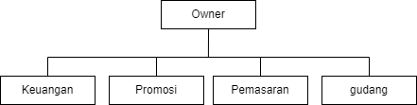

Gambar 4.1 Struktur Organisasi Toko

Berikut penjelasan dari masing-masing unit yang ada dalam gambar bagan :

1. Owner adalah pemilik sekaligus penanggungjawab dari segala aktivitas yang dilakukan oleh toko neysa collection & craft. Memiliki tanggungjawab dan wewenang untuk mengatur segala yang berkaitan dengan jalannya usaha.
2. Keuangan adalah orang yang bertanggungjawab atas keuangan toko. Dalam jalannya usaha, bagian keuangan bertugas untuk mengatur segala aktivitas yang berkaitan dengan keuangan, termasuk pelaporan keuangan.
3. Promosi adalah orang yang bertanggungjawab atas segala bentuk promosi produk, melakukan promosi sehingga penjualan produk lebih luas.
4. Pemasaran adalah orang yang bertugas untuk mengatur proses penawaran produk toko kepada costumer.
5. Gudang adalah orang yang bertugas untuk mencatat stok dan persediaan produk yang tersedia dan sebagai penanggung jawab dalam menyimpan produk.

### Analisa Sistem

Analisis Sistem dilakukan untuk memberikan solusi terhadap permasalahan yang ada di Neysa Collection & Craft. Analisis ini juga bertujuan untuk membandingkan sistem yang sedang berjalan saat ini. Sementara itu, perancangan desain sistem bertujuan untuk memberikan gambaran atau pandangan yang jelas sesuai proses desain sistem awal hingga akhir penelitian. Pengguna meliputi admin dan user.

### Analisa Masalah

Berdasarkan hasil wawancara dan observasi yang telah dilakukan di Neysa Collection & Craft, proses sistem penjualan yang masih manual atau belum terkomputerisasi. Hal itu tentu saja masih banyak kendala yang dihadapi terkait dengan sistem yang lama tersebut, dimana proses penjualan dengan transaksi penjualan produk secara langsung antara penjual dan pembeli. Serta dalam pengelolaan data barang dan laporan transaksi penjualan masih menggunakan buku induk yang di catat secara manual. Analisa masalah akan di uraikan dengan menggunakan metode PIECES.

Tabel 4.1 Analisis Pieces

|  |  |  |
| --- | --- | --- |
| **PIECES** | **Hasil Analisis Terhadap Sistem Lama** | **Hasil Yang Diharapkan Pada Sistem Baru** |
| *Performance*  (Kinerja) | Kinerja pemasaran produk lebih lambat dan rentan terhadap kesalahan pencatatan transaksi penjualan dan kelola data barang. | Kinerja pemasaran lebih cepat dan akurat. Transaksi diproses secara otomatis, mengurangi risiko kesalahan pencatatan transaksi penjualan dan kelola data barang, meningkatkan efisiensi waktu. |
| *Information*  (Informasi) | Informasi tentang produk yang di jual tidak selalu aktual. Pelaporan transaksi penjualan dan kelola data barang memerlukan waktu dan upaya ekstra untuk mengumpulkan data. | Informasi tersedia secara real-time. Data penjualan, stok, dan informasi lainnya dapat diakses dengan mudah dan akurat, memungkinkan pengambilan keputusan lebih baik. |
| *Economic*  (Ekonomi) | Biaya operasional dalam melakukan transaksi penjualan produk lebih tinggi karena memerlukan lebih banyak tenaga kerja dan waktu untuk mengelola transaksi dan pelaporan penjualan. | Biaya operasional dapat ditekan karena otomatisasi proses mengurangi kebutuhan tenaga kerja manual dan menghindari kesalahan pencatatan data transaksi penjualan yang dapat berdampak pada kerugian. |
| *Control*  (Kontrol) | Pengendalian terhadap transaksi penjualan dan kelola data barang kurang efektif. Resiko kecurangan atau kesalahan perhitungan lebih tinggi. | Kontrol lebih akurat dengan adanya sistem keamanan dan otorisasi. Transaksi dicatat dan dapat dilacak kembali, mengurangi risiko fraud dan kesalahan data barang dan transaksi penjualan. |
| *Efficiency*  (Efisiensi) | Proses lebih rentan terhadap hambatan dan penundaan. Pencarian data transaksi penjualan memerlukan waktu dan upaya ekstra. | Efisiensi meningkat karena otomatisasi. Transaksi penjualan dapat diproses lebih cepat, dan akses data lebih mudah, meningkatkan produktivitas keseluruhan. |
| *Service*  (Pelayanan) | Pelayanan pelanggan lebih lambat dan kurang responsif karena harus datang langsung ke toko bertransaksi secara langsung dan keterbatasan dalam memperoleh informasi produk terkini sehingga aktivitas ini kurang efektif dalam pelaksanaannya. | Pelayanan penjualan produk menjadi lebih baik karena tidak harus bertransaksi secara langsung, kemudian data pelanggan dan histori transaksi dapat diakses dengan cepat, memungkinkan respon yang lebih cepat dan pelayanan yang lebih baik. |

### Analisa Kebutuhan Sistem

Analisa kebutuhan sistem digunakan untuk mempermudah menganalisa sebuah sistem yang dibutuhkan, berikut kebutuhan sistem:

1. Sistem dapat mengelola iklan : tambah, edit, hapus
2. Sistem dapat mengelola data barang : tambah, edit, hapus, detail
3. Sistem dapat mengelola data pemesanan produk : detail
4. Sistem dapat mengelola data transaksi :

### Analisa Kebutuhan / Alat

Analisa kebutuhan/alat berfungsi untuk menentukan perangkat apa saja yang dibutuhkan dalam pembangunan sistem informasi penjualan tersebut. Dengan analisis kebutuhan diharapkan sistem yang akan dibangun dapat diuraikan secara utuh menjadi komponen-komponen dasar dengan tujuan identifikasi dan analisis ini juga dilakukan untuk menjamin bahwa sistem yang akan dibangun sesuai dengan kebutuhan dari objek penelitian. Perancangan sistem baru diharapkan dapat mengubah dan mempercepat serta mengoptimalkan waktu dengan baik. Analisis kebutuhan menjadi 2 bagian yaitu sebagai berikut:

1. Kebutuhan Perangkat Keras

* Laptop : HP-14s
* Processor : *Processor AMD A9 Radeon R5, 5 Compute*

*Core* 2C+3G (2CPUs),~3,1 GHz

* Ram : 120GB 4+8
* HDD : 500GB
* Monitor : 14 Inch

1. Kebutuhan Perangkat Lunak

* Sistem Operasi : Windows 10
* Database : XAMPP
* Framework : CodeIgniter
* Bootstrap : SB Admin 2
* Aplikasi Pembuatan : Visual Studio Code
* Perancangan UI : Balsamiq *Mock-up*

### Analisa Penunjang Keputusan

Dilihat dari kebutuhan sistem informasi dalam pengambilan keputusan bagi owner pengelola Neysa Collection & Craft adalah sebagai berikut:

* Sistem informasi penjualan online ini dapat membantu mengumpulkan dan menganalisis data penjualan seperti transaksi harian, produk yang paling laku terjual, tren penjualan, dan preferensi pelanggan. Dengan adanya sistem informasi penjualan ini dapat membuat keputusan yang lebih baik terkait stok, iklan, dan pengembangan produk.
* Sistem informasi penjualan online ini memiliki fitur manajemen stok yang memungkinkan owner untuk memantau stok produk secara real-time. Ini membantu owner menghindari kehabisan stok atau kelebihan stok yang tidak efisien.
* Sistem informasi penjualan online ini dapat dengan mudah menambahkan, menghapus, atau mengubah informasi produk, termasuk deskripsi, harga, dan gambar. Fitur ini memastikan bahwa informasi produk selalu akurat dan terkini.
* Sistem informasi penjualan online ini dapat juga memiliki fitur manajemen pelanggan yang memungkinkan owner dapat melacak riwayat pembelian dan preferensi pelanggan. Informasi ini dapat membantu owner membuat kampanye pemasaran yang lebih efektif dan meningkatkan layanan pelanggan.
* Sistem informasi penjualan ini dapat mendukung berbagai metode pembayaran online yang aman dan terpercaya. Hal ini juga memudahkan pelanggan dalam melakukan pembelian dan membantu owner mengelola transaksi dengan efisien.

### Analisa Biaya

Proses pembuatan sistem informasi penjualan ini memerlukan tenaga serta biaya yang harus dikeluarkan. Adapun biaya yang diperlukan untuk membangun sistem informasi penjualan ini yaitu sebagai berikut:

Tabel 4.2 Analisis Biaya

|  |  |  |  |  |
| --- | --- | --- | --- | --- |
| No. | Jenis Kebutuhan | Durasi kerja Qty | Biaya/unit/bulan | Biaya |
| SDM | | | | |
| 1 | *Project Manager* | 1 bulan 1 | Rp. 2.000.000 | Rp. 2.000.000,- |
| 2 | Sistem Analis | 1 bulan 1 | Rp. 1.000.000 | Rp. 1.000.000,- |
| 3 | *Programmer backend* | 1 bulan 1 | Rp. 1.000.000 | Rp. 1.000.000,- |
| 4 | *Programmer frontend* | 1 bulan 1 | Rp. 1.000.000 | Rp. 1.000.000,- |
| 5 | *Database Designer* | 1 bulan 1 | Rp. 1.000.000 | Rp. 1.000.000,- |
| 6 | *Software tester* | 1 bulan 1 | Rp. 1.000.000 | Rp. 1.000.000,- |
| 7 | *UI/UX Designer Dokumenter sistem* | 1 bulan 1 | Rp. 1.000.000 | Rp. 1.000.000,- |
| Plugins | | | | |
| 8 | Template SB Admin Pro | 1 | Rp. 1.500.000 | Rp. 1.500.000,- |
| Akomodasi | | | | |
| 9 | ATK | 6 unit 1 | Rp. 500.000 | Rp. 500.000,- |
| 10 | Jaringan Internet | 1 bulan 1 | Rp. 300.000 | Rp. 300.000,- |
| 11 | Transportasi | 1 bulan 1 | Rp. 500.000 | Rp. 500.000,- |
| Hosting | | | | |
| 13 | Domain dan hosting | 1 Unit 1 | Rp. 300.000 | Rp. 300.000 |
| Grand Total | | | | Rp. 11.100.000,- |

## **Perancangan**

Perancangan Aplikasi penjualan online berbasis website yang akan dibangun ini menggunakan *Unified Modelling Language* (UML) sebagai Pemodelan pembangunan website ini dilakukan dengan menggunakan tools utama sebagai berikut:

### Pemodelan UML (*Unified Modelling Language*)

Diagram UML yang digunakan dalam perancangan aplikasi Penjualan *Online* ini ada 3 diagram yaitu : *Use Case* Diagram, *Activity* Diagram , dan *Class* Diagram.

1. 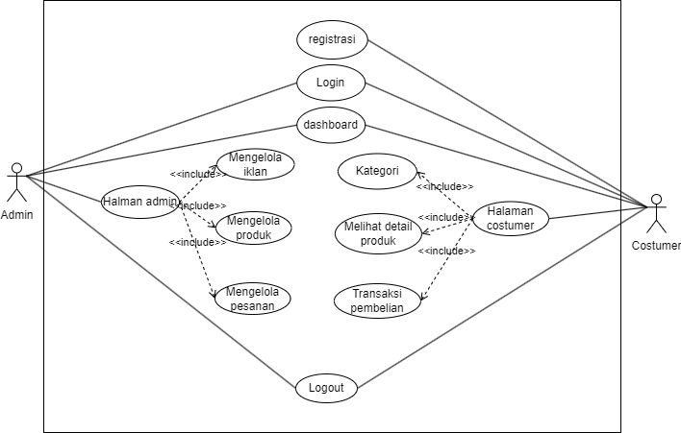*Use Case Diagram*

Gambar 4.2 *Use Case* Diagram

1. Deskripsi Aktor

Tabel 4.3 Deskripsi Aktor

|  |  |  |
| --- | --- | --- |
| No | Aktor | Deskripsi |
| 1. | Admin | Pengelola memiliki hak akses penuh pengelolaan website ( tambah, edit, hapus ) |
| 2. | costumer | Untuk user hanya bisa mengakses tampilan home, pemesanan produk, detail produk, mengisi form alamat dan pembayaran. |

1. Deskripsi *Use Case*

Berikut ini adalah deskripsi *Use Case* pada gambar *Use Case Diagram* Penjualan Online:

Tabel 4.4 Deskripsi *Use Case*

|  |  |  |  |
| --- | --- | --- | --- |
| No | Aktor | *Use Case* | Deskripsi |
| 1. | Admin | *Login* | Melakukan *Login* dan masuk ke dalam sistem sebagai admin. |
|  |  | Halaman admin | Merupakan halaman website admin untuk halaman dashboard admin, dimana pada halaman ini admin dapat melihat data barang dan data pemesanan secara *real-time.* |
|  |  | Mengelola iklan | Merupakan halaman bagi admin, untuk menginputkan data iklan, sebagai inputan untuk halaman iklan untuk tampilan bagi costumer. |
|  |  | Mengelola produk | Merupakan halaman bagi admin untuk mengelola data produk, admin dapat melihat detail, menambahkan, mengedit dan menghapus produk. |
|  |  | Mengelola pesanan | Merupakan halaman bagi admin untuk mengelola data pesanan, admin dapat melihat pesanan yang masuk, mengkonfirmasi pembayaran, dan mengatur status pengiriman. |
| 2. | Costumer | Registrasi | Merupakan halaman bagi costumer untuk membuat akun sebelum melakukan pembelian dan masuk dalam sistem. |
|  |  | Login | Merupakan halaman bagi costumer untuk masuk kedalam sistem sebagai costumer sebelum mengisi melakukan transaksi |
|  |  | Halaman dashboard costumer | Merupakan tampilan halaman awal pada sistem informasi penjualan bagi costumer |
|  |  | Melihat detail produk | Merupakan tampilan halaman bagi costumer dapat untuk melihat detail produk, termasuk gambar, deskripsi, stok dan harga. |
|  |  | Memilih produk | Costumer dapat menambahkan produk yang diinginkan kedalam keranjang belanja, pelanggan dapat melihat, mengedit, dan menghapus produk yang ada di dalam keranjang belanja mereka. |
|  |  | Melakukan transaksi pembelian | Merupakan tampilan halaman bagi costumer untuk melakukan pengisian data, pembayaran, memilih jasa pengiriman untuk barang yang telah di masukkan ke dalam keranjang belanja mereka. |

1. *Activity* Diagram

*Activity* diagram memberikan suatu gambaran ilustrasi setiap fungsi yang ada pada sistem. Activity diagram juga menggambarkan aktivitas dari yang dilakukan aktor, *activity* diagram juga dapat menggambarkan proses parallel yang terjadi pada beberapa eksekusi.

1. 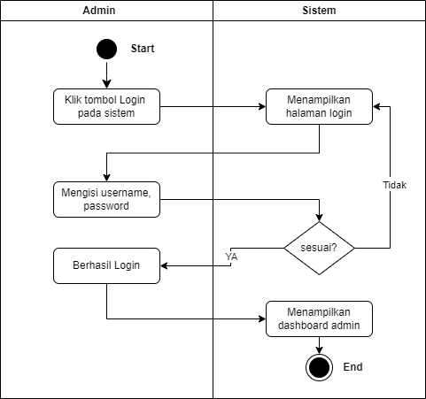*Activity Diagram Login* admin

Gambar 4.3 *Activity* Diagram *Login admin*

Pada gambar *activity* diagram *login admin* menggambarkan proses *login* admin pada sistem, yaitu dengan cara klik tombol *login* atau daftar pada sistem kemudian admin memasukkan *username* dan *password* pada form *login.* Apabila proses login berhasil makan akan langsung menampilkan halaman *dashboard,* jika gagal text input *username* dan *password* akan ter reset dan menginstruksikan untuk memasukkan ulang *username*  dan *password*

1. 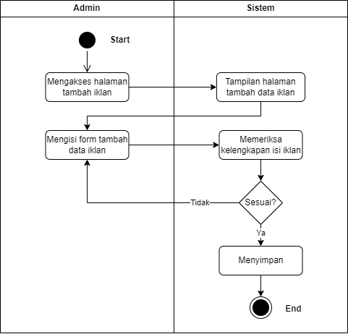*Activity* Diagram Tambah Data iklan Admin

Gambar 4.4 Tambah Data Iklan

Gambar 4.4 adalah *activity* diagram dari proses menambahkan data iklan. Terlihat dari diagram tersebut awalnya admin mengakses halaman tambah iklan kemudian sistem menampilkan halaman tambah iklan, setelah itu admin akan mengisi data sesuai dengan yang dibutuhkan, lalu sistem akan memeriksa data yang telah diisi. Jika data telah diisi dengan lengkap maka data akan di simpan ke dalam database. Jika data perlu di lengkapi maka akan kembali data yang belum terisi.

1. 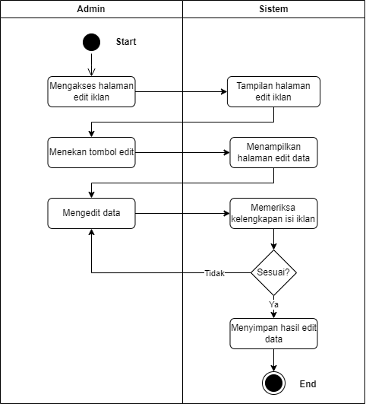*Activity* Diagram Edit Data Iklan Admin

Gambar 4.5 Edit Data Iklan

Pada gambar 4.5 merupakan activity diagram dari proses pengeditan data iklan. Mula-mula admin mengakses halaman edit data iklan, lalu sistem menampilkan halaman edit iklan. Kemudian admin menekan tombol edit lalu sistem menampilkan halaman edit. Admin akan menambah, mengurangi atau mengganti data sesuai dengan kebutuhan. Setelah itu sistem akan memeriksa kembali kelengkapan datanya. Apabila sudah lengkap maka sistem akan menyimpan hasil pembaharuan data tersebut, jika tidak maka data harus di lengkapi terlebih dahulu.

1. *Activity* Diagram Hapus Data iklan

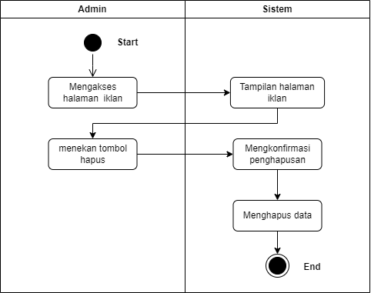Pada gambar 4.6 merupakan activity diagram dalam proses menghapus data iklan. Pada proses ini admin mengakses halaman iklan makan sistem akan menampilkan halaman iklan, lalu admin menekan tombol hapus kemudian sistem akan mengkonfirmasi penghapusan data setelah admin melakukan konfirmasi penghapusan, setelah itu sistem akan menghapus data yang telah dipilih.

Gambar 4.6 Hapus Data Iklan

1. *Activity* Diagram Tambah Data Barang

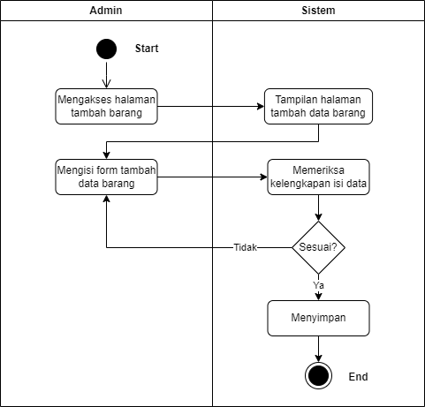Pada gambar 4.7 adalah *activity* diagram dari proses menambahkan data barang. Terlihat dari diagram tersebut awalnya admin mengakses halaman tambah data barang, kemudian sistem akan menampilkan halaman tambah data barang. Setelah itu admin akan mengisi data sesuai dengan yang dibutuhkan, lalu sistem akan memeriksa data yang telah diisi. Jika data telah diisi dengan lengkap maka data akan disimpan ke dalam database, jika perlu di lengkapi maka kembali ke data yang belum terisi.

Gambar 4.7 Tambah Data Barang

1. *Activity* Diagram Detail Barang admin

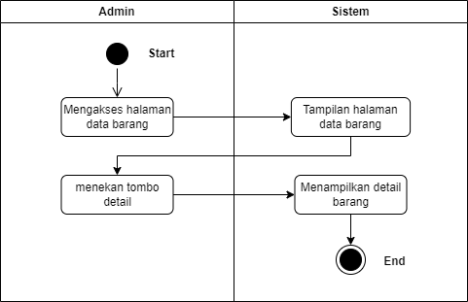Pada gambar 4.8 adalah *activity* diagram detail barang pada halaman data barang, terlihat mula-mula admin mengakses halaman data barang kemudian sistem menampilkan tampilan halaman data barang. Admin menekan tombol detail data barang maka sistem akan menampilkan halaman detail barang. Jika admin telah selesai melihat detail barang admin dapat menekan tombol kembali ke halaman datang barang maka halaman akan kembali pada data barang.

Gambar 4.8 Detail Barang Admin

1. *Activity* Diagram Edit Data Barang

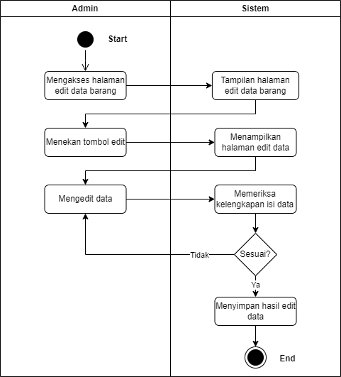

Gambar 4.9 Edit Data Barang

Pada gambar 4.9 merupakan activity diagram dari proses pengeditan data barang. Mula-mula admin mengakses halaman edit data barang, lalu sistem menampilkan halaman edit data barang. Kemudian admin menekan tombol edit lalu sistem menampilkan halaman edit. Admin akan menambah, mengurangi atau mengganti data sesuai dengan kebutuhan. Setelah itu sistem akan memeriksa kembali kelengkapan datanya. Apabila sudah lengkap maka sistem akan menyimpan hasil pembaharuan data tersebut, jika tidak maka data harus di lengkapi terlebih dahulu.

1. 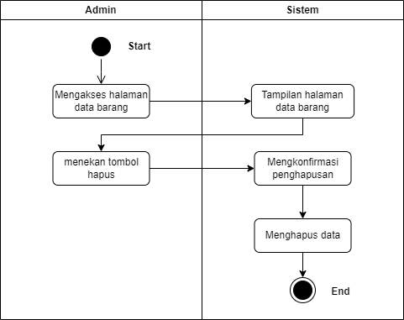*Activity* Diagram Hapu Data Barang

Gambar 4. 10 Hapus Data Barang

Pada gambar 4.10 ialah merupakan activity diagram dalam proses menghapus data barang. Pada proses ini admin mengakses halaman data barang makan sistem akan menampilkan halaman data barang, lalu admin menekan tombol hapus kemudian sistem akan mengkonfirmasi penghapusan data setelah admin melakukan konfirmasi penghapusan, kemudian sistem akan menghapus data yang telah dipilih.

1. 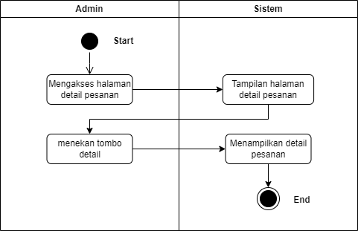*Activity* Diagram Invoice Detail Pesanan

Gambar 4.11 *Invoice* Detail Pesanan

Pada gambar 4.11 adalah *activity* diagram *invoice* detail pesanan dalam proses ini terlihat admin mengakses halaman detail pesanan, lalu sistem menampilkan tampilan detail pesanan. Admin menekan tombol detail pesanan, kemudian sistem akan menampilkan informasi tentang detail produk.

1. 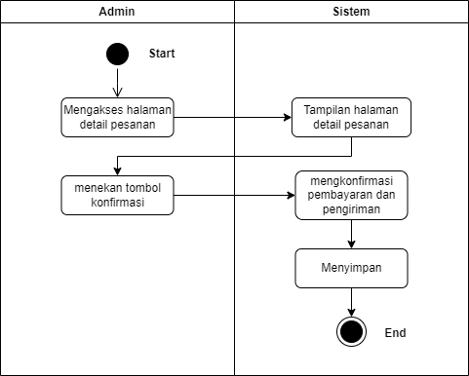*Activity* Diagram Konfirmasi Pesanan

Gambar 4.12 Konfirmasi Pesanan

Pada gambar 4.12 ialah merupakan activity diagram konfirmasi pesanan dalam prosesnya mula-mula admin mengakses halaman detail pesanan, kemudian sistem menampilkan halaman detail pesanan. Admin menekan tombol konfirmasi pesanan, lalu sistem mengkonfirmasi. Setelah mengkonfirmasi maka data transaksi akan di simpan ke dalam sistem.

1. 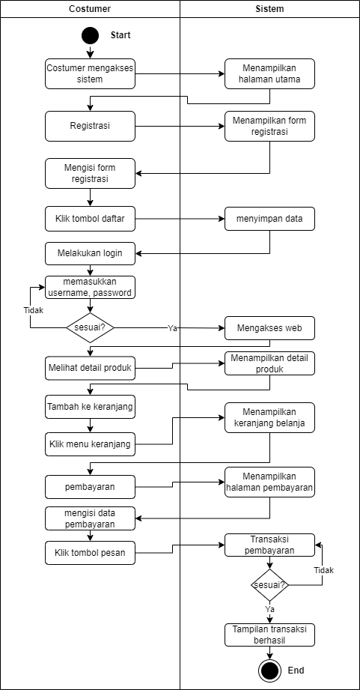*Activity Diagram Costumer*

Gambar 4.13 *Activity Costumer*

Pada gambar 4.13 activity diagram costumer menggambarkan costumer mengakses halaman dashboard costumer yang menampilkan tampilan halaman utama toko, saat costumer menambahkan barang maka sistem akan menginstruksikan untuk login terlebih dahulu. Costumer dapat logi jika sudah mempunyai akun jika costumer belum mempunyai akun maka sistem akan menginstruksikan costumer untuk registrasi pada link daftar akun. Costumer memasukkan username dan password, kemudian login pada sistem. Costumer memilih tindakan, klik detail maka sistem akan menampilkan keterangan data produk. Klik tambah keranjang maka sistem akan menambahkan barang yang dipilih ke dalam keranjang belanja. Klik keranjang belanja costumer memilih tindakan, klik pembayaran kemudian sistem akan menampilkan form input alamat beserta pembayaran pesanan lalu klik pesan nantinya akan muncul keterangan pesanan telah berhasil diproses!!! Setelah mengisi form. Klik lanjut belanja kemudian sistem akan menampilkan halaman produk. Klik hapus keranjang jika ingin menghapus pesanan maka sistem akan menghapus pesanan costumer.

1. *Class* Diagram

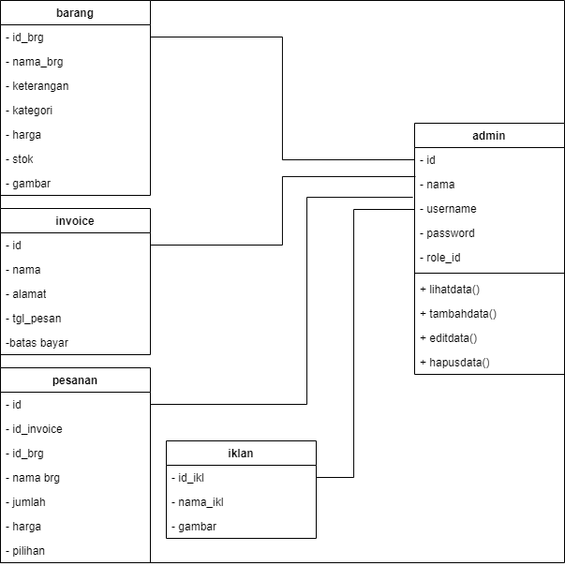*Class* diagram adalah diagram yang menunjukkan *class-class* yang ada dari sebuah sistem dan hubungannya dengan logika. Berikut perancangan *class* diagram:

Gambar 4.14 *Class* Diagram

### Struktur Tabel

Berikut adalah perancangan basis data yang dirancang untuk membangun sistem informasi Profil dan pendaftaran siswa. Perancangan basis data terdiri dari field, type, size, index dan keterangan. Adapun rancangan basis data dari aplikasi penjualan *online* yaitu sebagai berikut:

Tabel 4.5 *User*

|  |  |  |  |  |  |
| --- | --- | --- | --- | --- | --- |
| No | Field | Type | Size | Index | Keterangan |
| 1 | Id | Integer |  | Primary key | Id user |
| 2 | Nama | Varchar | 30 |  | Nama user |
| 3 | Username | Varchar | 20 |  | username |
| 4 | Password | Varchar | 8 |  | password |
| 5 | Role_id | Tinyint | 1 |  |  |

Tabel 4.6 Data Iklan

|  |  |  |  |  |  |
| --- | --- | --- | --- | --- | --- |
| No | Field | Type | Size | Index | Keterangan |
| 1 | Id | Integer |  | Primary Key |  |
| 2 | Nama_Ikl | Varchar | 50 |  | Nama iklan |
| 3 | Gambar | Varchar |  |  |  |

Tabel 4.7 Data Barang

|  |  |  |  |  |  |
| --- | --- | --- | --- | --- | --- |
| No | Field | Type | Size | Index | Keterangan |
| 1 | Id_brg | Integer |  | Primary key | Id barang |
| 2 | Nama_brg | Varchar | 120 |  | Nama barang |
| 3 | Keterangan | Varchar | 225 |  | Keterangan |
| 4 | Kategori | Varchar | 60 |  | Kategori |
| 5 | Harga | Integer |  |  | Harga |
| 6 | Stok | Integer | 4 |  | Stok |
| 7 | Gambar | Varchar |  |  | Gambar |

Tabel 4.8 *Invoice*

|  |  |  |  |  |  |
| --- | --- | --- | --- | --- | --- |
| No | Field | Type | Size | Index | Keterangan |
| 1 | Id | Integer |  | Primarykey | Id |
| 2 | Nama | Varchar | 56 |  | Nama pemesan |
| 3 | Alamat | Varchar | 225 |  | Alamat |
| 4 | Tgl_pesan | Datetime |  |  | Tanggal pesan |
| 5 | Batas_bayar | Datetime |  |  | Batas waktu |

Tabel 4.9 Pesanan

|  |  |  |  |  |  |
| --- | --- | --- | --- | --- | --- |
| No | Field | Type | Size | Index | Keterangan |
| 1 | Id | Integer |  | Primarykey | Id |
| 2 | Id_invoice | Integer | 11 |  | Id pemesanan |
| 3 | Id_brg | Integer | 11 |  | Id barang |
| 4 | Nama_brg | Varchar | 50 |  | Nama barang |
| 5 | Jumlah | Integer | 3 |  | Jumlah |
| 6 | Harga | Integer | 10 |  | Harga |
| 7 | Pilihan | Text |  |  | pilihan |

### Desain

Desain user interface pada sistem informasi penjualan online menggunakan Balsamiq Mock-up. Adapun User Interface yang dibuat dari sistem informasi penjualan online ini diantaranya:

1. 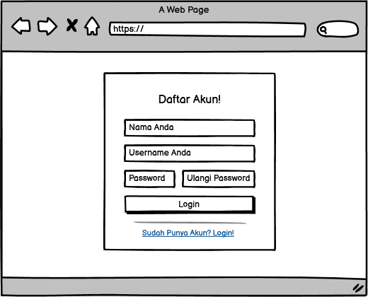*User Interface Registrasi User*

Gambar 4.15 *User Interface Registrasi User*

Pada gambar *user interface* registrasi *user* terdapat beberapa atribut *form* registrasi *user* diantaranya: *text subtitle* daftar akun, *text input* nama, *text input* *username*, *text input password*, *text* input konfirmasi *password*, tombol *button login* dan *link* untuk kembali ke halaman *login*.

1. 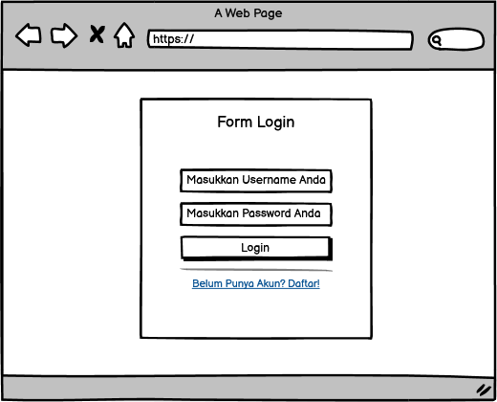*User Interface Login Admin* dan *User*

Gambar 4.16 *User interface Login Admin* dan *User*

Pada gambar user interface login admin dan user terdapat beberapa atribut diantaranya: text subtitle form login, logo toko, text input username, text input password, tombol button login, dan link untuk menuju ke halaman registrasi.

1. 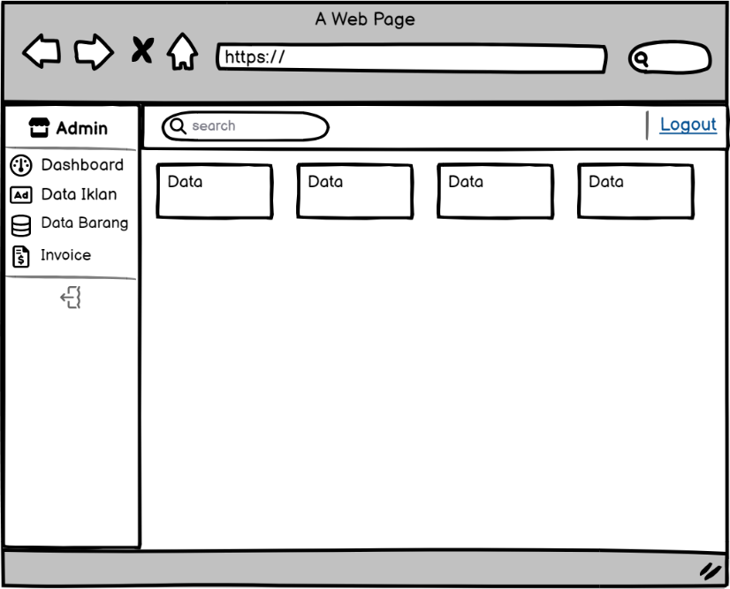*User Interface Dashboard* Admin

Gambar 4.17 *User Interface Dashboard admin*

Pada gambar *user interface* dashboard admin menampilkan informasi data barang dan invoice pemesanan produk dan logo.

1. *User Interface* Data Iklan *Admin*

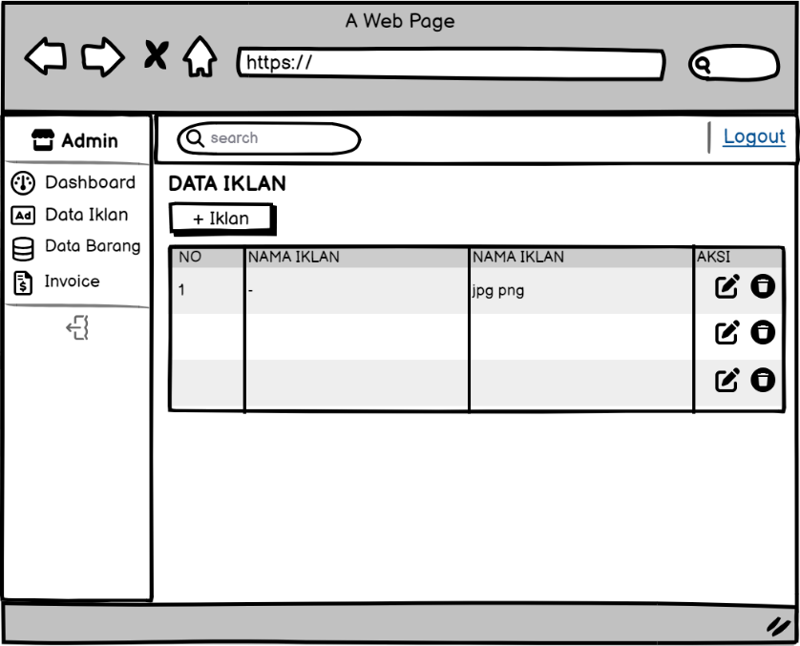

Gambar 4.18 *User Interface Data Iklan Admin*

Pada gambar user interface admin data iklan terdapat beberapa atribut diantaranya: label halaman data barang, tabel data iklan, tombol button tambah, tombol button edit, tombol button hapus.

1. *User Interface* Tambah Data Iklan *admin*

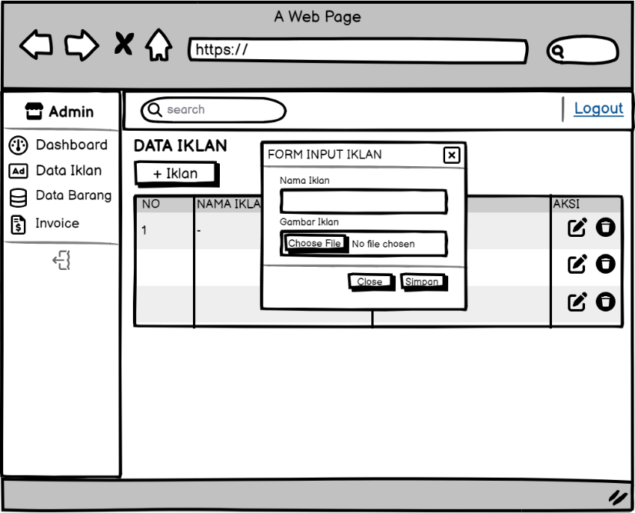

Gambar 4.19 *User Interface Tambah Data Iklan*

Pada gambar *user interface* tambah data iklan admin terdapat beberapa atribut diantaranya: label form input iklan, *text input* nama iklan, tombol *button input gambar*, tombol button close dan tombol button simpan.

1. *User Interface* Edit Iklan *admin*

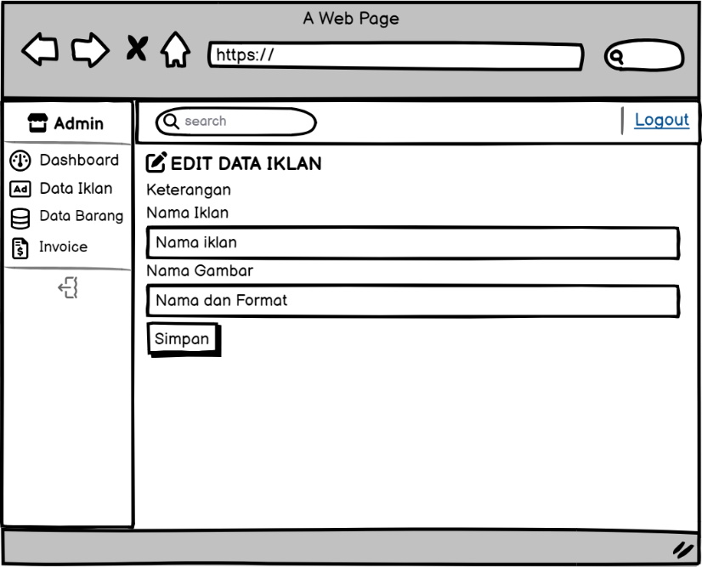

Gambar 4.20 *User Interface Edit Data Iklan*

Pada gambar *user interface* edit data iklan terdapat beberapa atribut diantaranya: icon edit, label edit data iklan, label keterangan, text input nama iklan, button edit gambar tombol button simpan.

1. *User Interface* Hapus Data Iklan

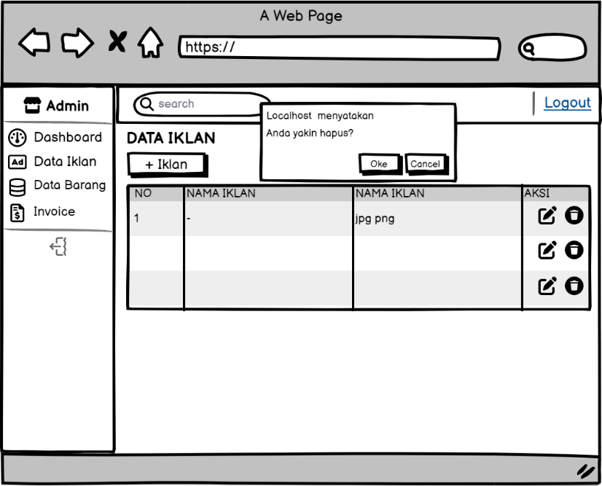

Gambar 4.21 *User Interface Data Iklan Admin*

Pada gambar *user interface* hapus data iklan admin terdapat notifikasi dengan beberapa atribut diantaranya: label Anda yakin hapus?, tombol button oke, tombol button cancel.

1. 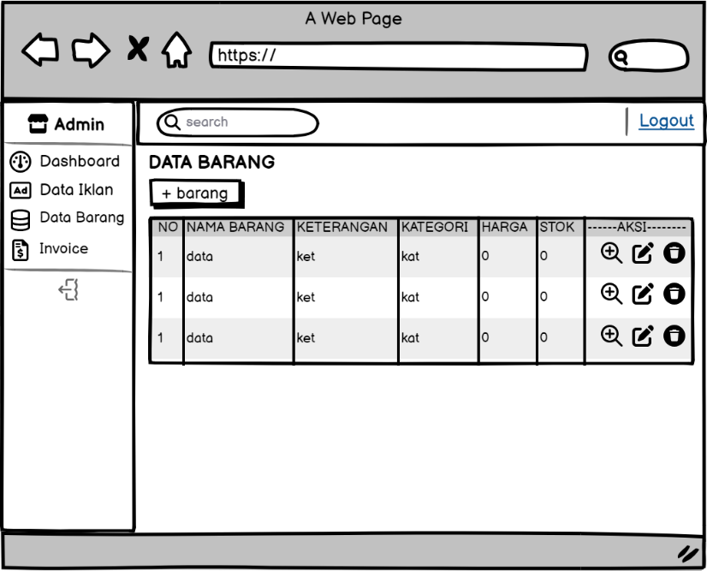*User Interface* Data Barang *admin*

Gambar 4.22 *User Interface* Data Barang Admin

Pada gambar user interface admin data barang terdapat beberapa atribut diantaranya: label halaman data barang, tabel data barang, tombol button tambah, tombol button detail, tombol button edit, tombol button hapus.

1. 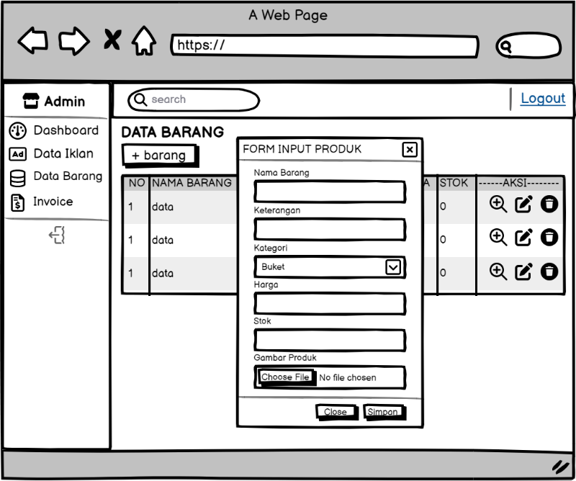*User Interface* Tambah Barang

Gambar 4.23 *User Interface* Tambah Barang

Pada gambar *user interface* tambah data barang admin terdapat beberapa atribut diantaranya: label form input produk, *text input* nama barang, *text input* keterangan, *input dropdown* kategori, *text input* harga, *text input* stok, *tombol button input gambar* dan *text* keterangan, tombol button close dan tombol button simpan.

1. 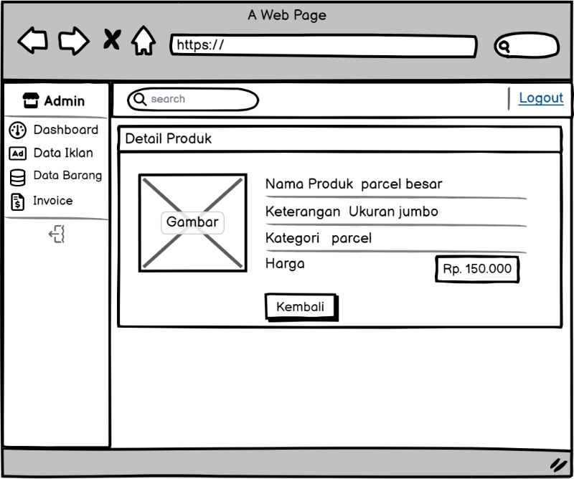*User Interface* Detail Barang

Gambar 4.24 *User Interface* Data Barang

Pada gambar user interface detail produk terdapat beberapa atribut diantaranya: label detail produk, gambar produk, nama produk, keterangan, kategori, harga dan tombol button kembali.

1. 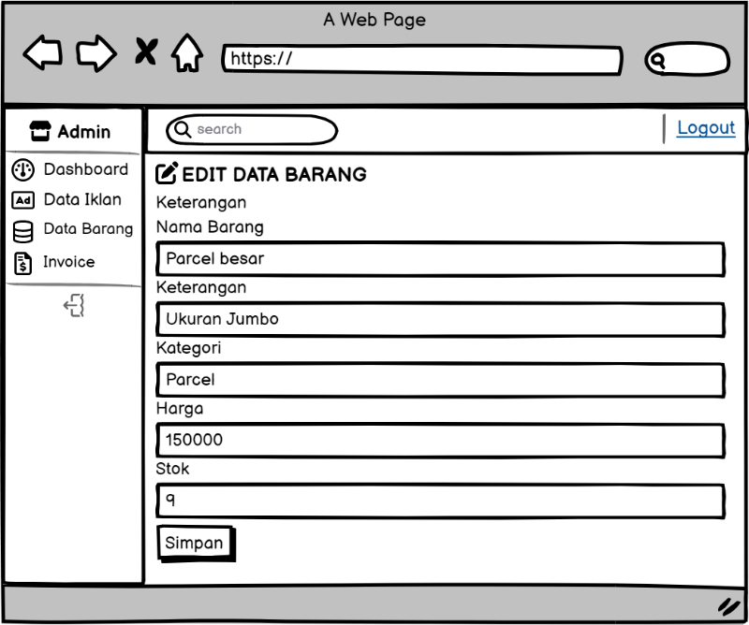*User Interface* Edit Data Barang

Gambar 4.25 *User Interface* Edit Data Barang

Pada gambar user interface edit data barang terdapat beberapa atribut diantaranya: icon edit, label edit data barang, label keterangan, text input nama barang, text input keterangan, text input kategori, text input harga, text input stok dan tombol button simpan.

1. 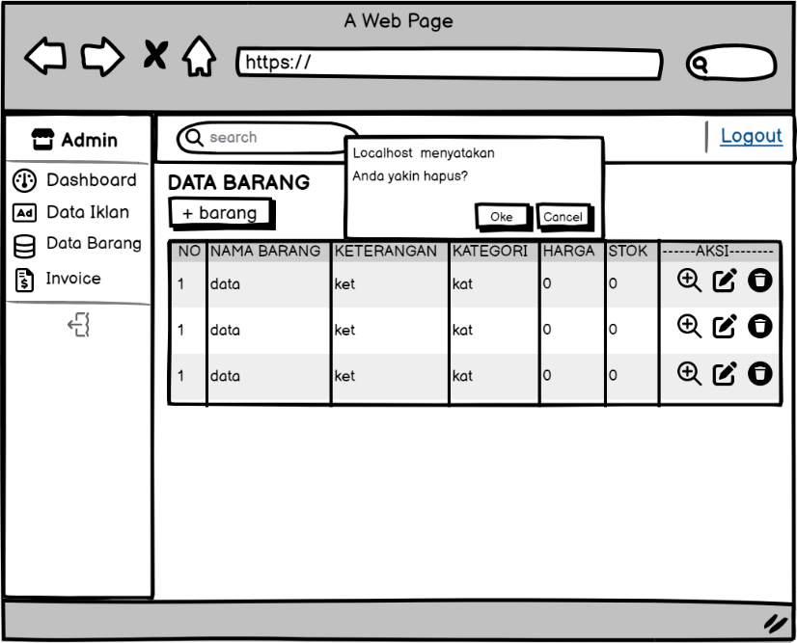*User Interface* Hapus Data Barang

Gambar 4.26 *User Interface* Hapus Data Barang

Pada gambar user interface hapus data barang admin terdapat notifikasi dengan beberapa atribut diantaranya: label Anda yakin hapus?, tombol button oke, tombol button cancel.

1. 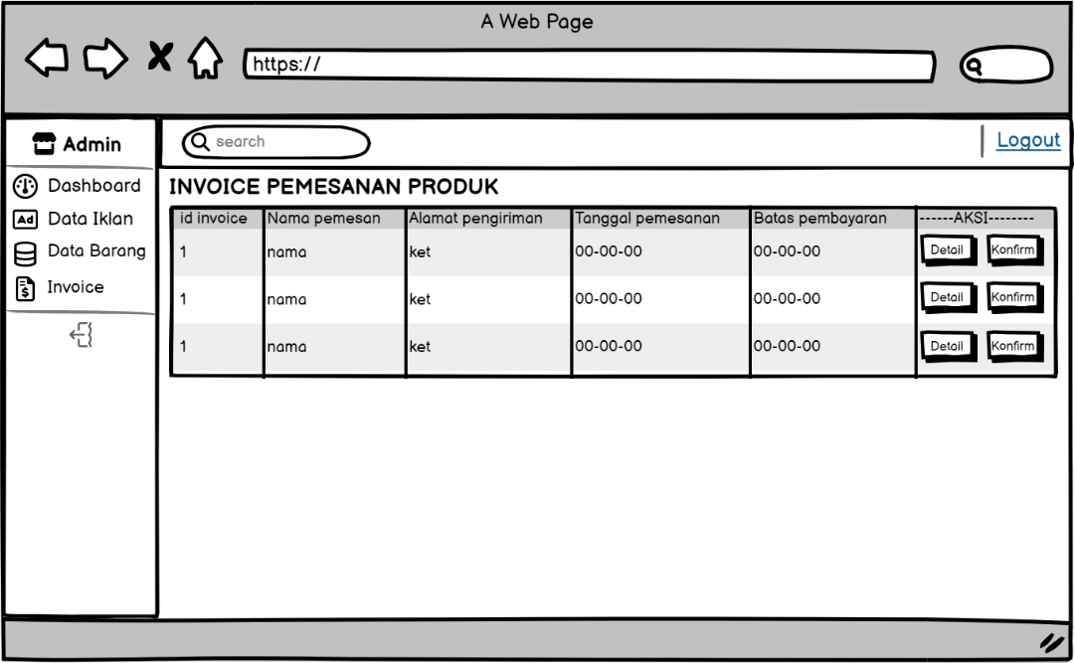*User Interface Invoice* Pemesanan Produk

Gambar 4.27 *User Interface Invoice* Pemesanan Produk

Pada gambar user interface invoice pemesanan produk admin terdapat beberapa atribut diantaranya: label invoice pemesanan produk, tabel data, id invoice, nama pemesan, alamat pengiriman, tanggal pemesanan, batas pengiriman, tombol button detail dan tombol button confirm.

1. 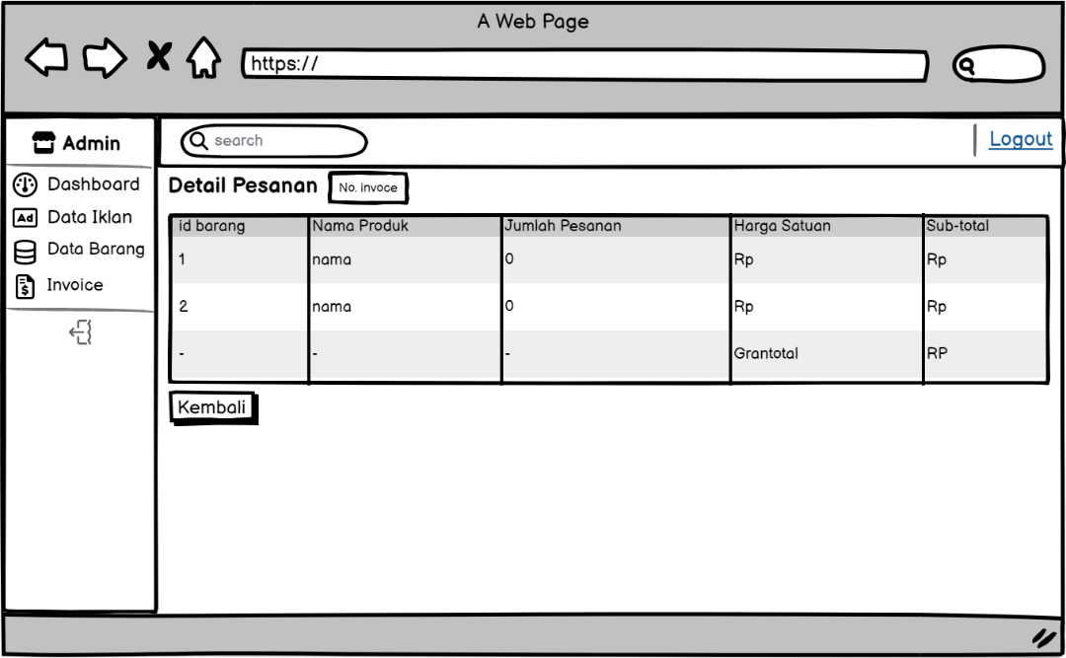*User Interface* Detail Pesanan Produk

Gambar 4.28 *User Interface* Detail Pesanan Produk

Pada gambar user interface detail pesanan admin terdapat beberapa atribut diantaranya: label detail pesanan, text label nomor invoice, tabel data pesanan, id barang, nama produk, jumlah pesanan, harga satuan, sub-total, tombol button kembali.

1. 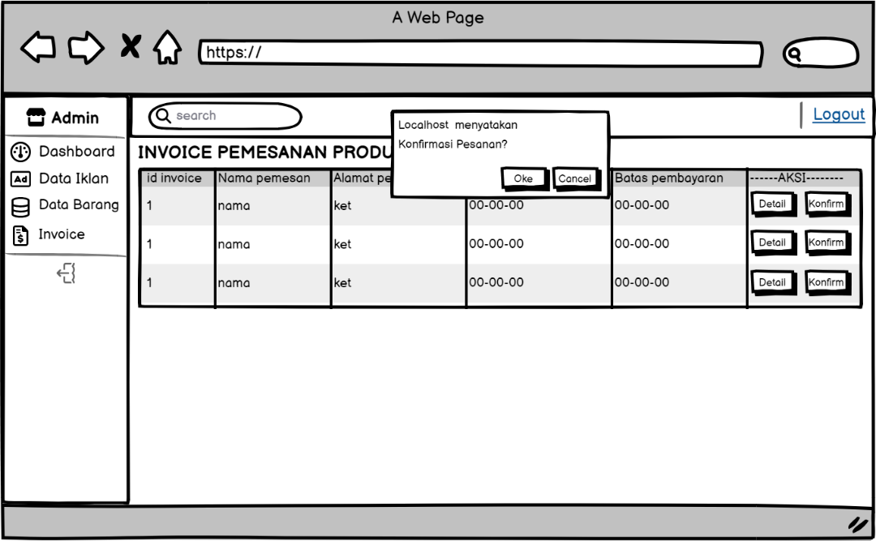*User Interface* Konfirmasi Pesanan

Gambar 4.29 *User Interface* Konfirmasi Pesanan

Pada gambar *user interface* konfirmasi pesanan admin terdapat notifikasi dengan beberapa atribut diantaranya: label Konfirmasi pesanan?, tombol button oke, tombol button cancel.

1. 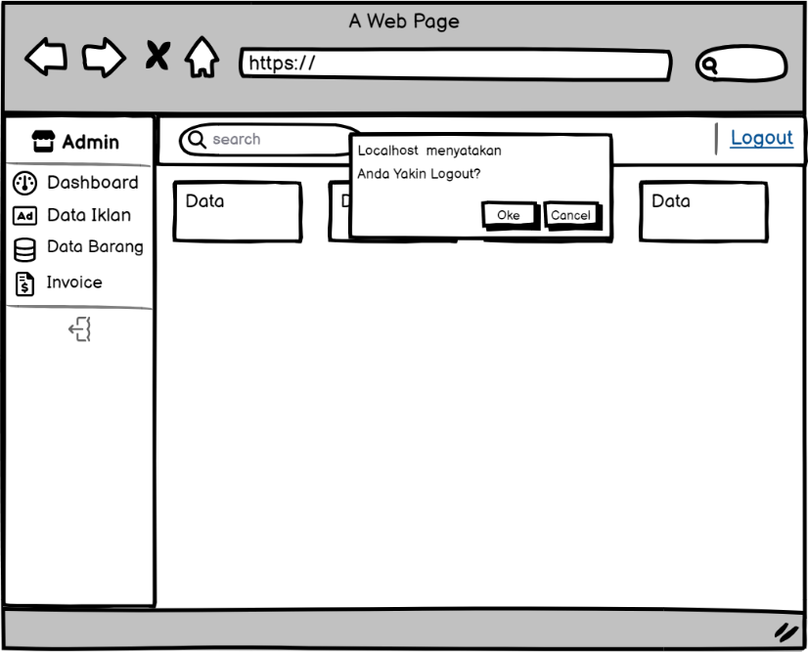*User Interface Logout Admin* dan *User*

Gambar 4.30 *User Interface Logout Admin* dan *User*

Pada gambar user interface logout user terdapat notifikasi dengan beberapa atribut diantaranya: label Anda yakin logout?, tombol button oke, tombol button cancel.

1. 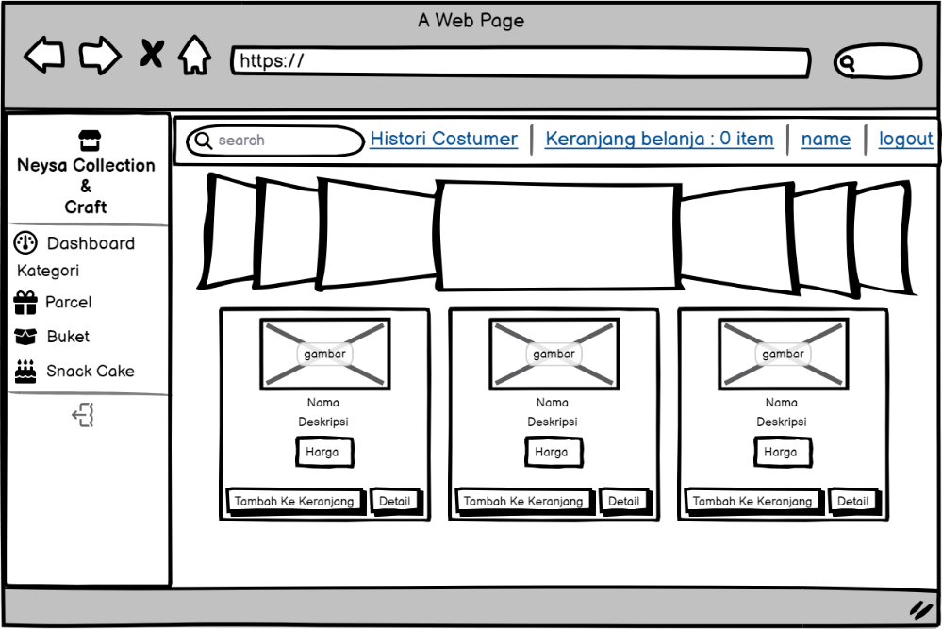*User Interface Dashboard Costumer*

Gambar 4.31 *User Interface Dashboard Costumer*

Pada gambar user interface dashboard costumer menampilkan informasi iklan, nama barang, deskripsi harga, nama akun costumer dan terdapat beberapa atribut diantaranya yaitu: keranjang belanja, tombol button tambah ke keranjang dan detail produk.

1. 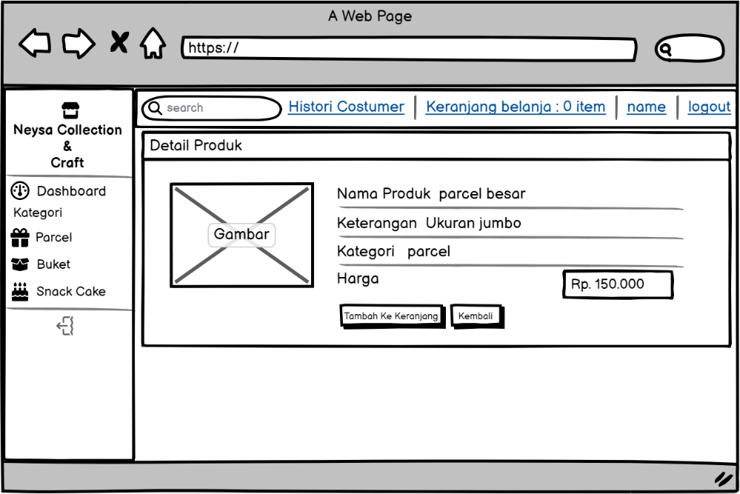*User Interface* Detail Produk *Costumer*

Gambar 4.32 *User Interface* Detail Produk *Costumer*

Pada gambar user interface detail produk costumer menampilkan informasi label detail produk, gambar, nama produk, keterangan, kategori, harga dan terdapat beberapa atribut diantaranya yaitu: tambah ke keranjang dan kembali.

1. 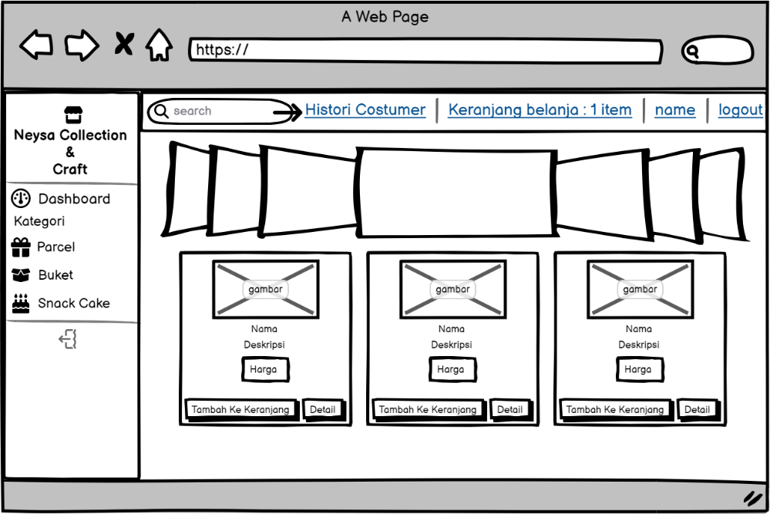*User Interface* Tambah Ke Keranjang *Costumer*

Gambar 4.33 *User Interface* Tambah Ke keranjang

Pada gambar user interface tambah ke keranjang costumer menampilkan informasi jumlah barang yang ada di dalam keranjang.

1. 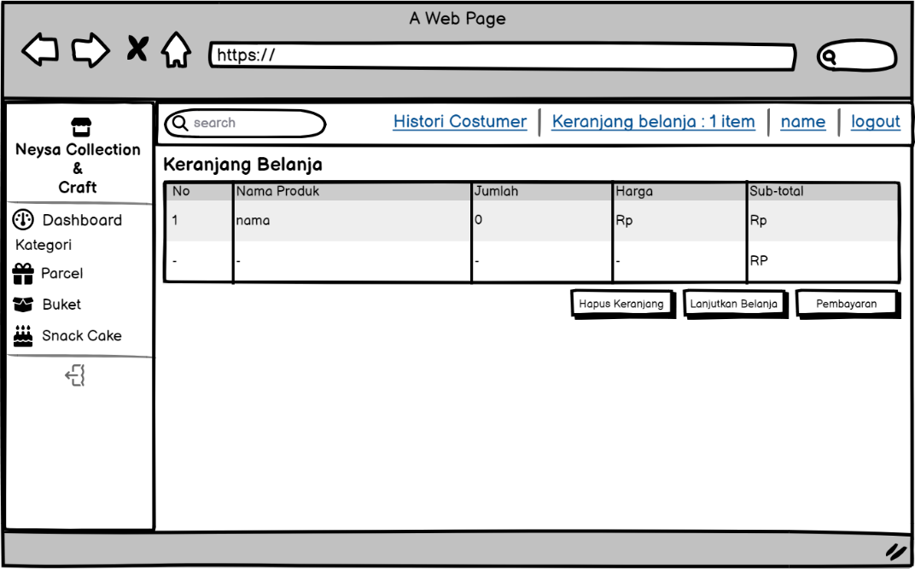*User Interface* Keranjang Belanja *Costume*

Gambar 4.34 *User Interface* Keranjang Belanja *Costumer*

Pada gambar user interface Keranjang Belanja terdapat beberapa atribut diantaranya yaitu: label keranjang belanja, tabel data pesanan, nomor, nama produk, jumlah, harga, sub-total, tombol button pembayaran, lanjutkan belanja dan hapus keranjang.

1. 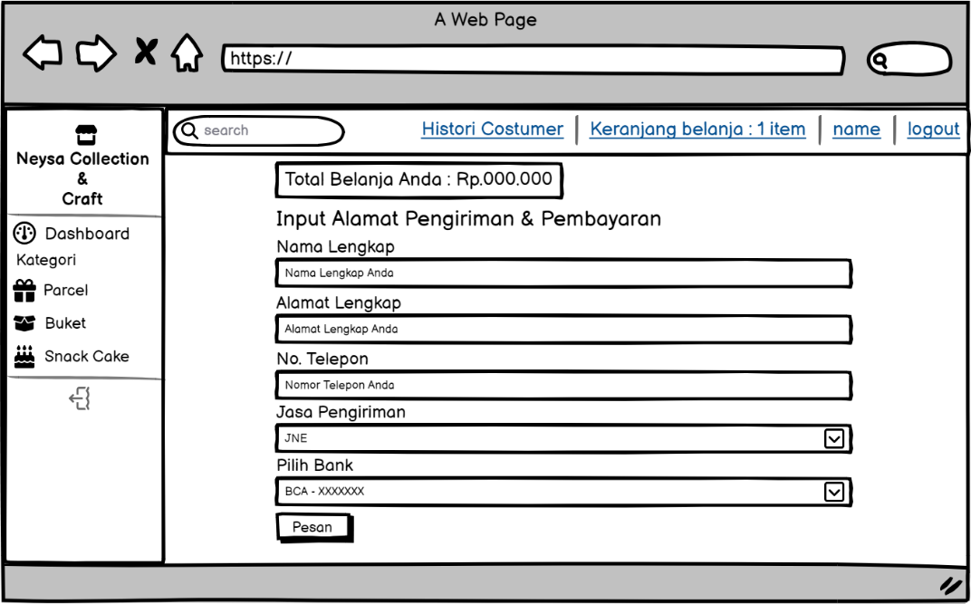*User Interface* Alamat dan Pembayaran

Gambar 4.35 *User Interface* Alamat dan Pembayaran

Pada gambar user interface pembayaran costumer terdapat beberapa atribut di dalamnya diantaranya yaitu: text label total harga belanja, label alamat pengiriman dan pembayaran, text input nama lengkap, text input alamat lengkap, text input nomor telepon, text dropdown jasa pengiriman, text dropdown pilih bank dan tombol button pesan.

1. 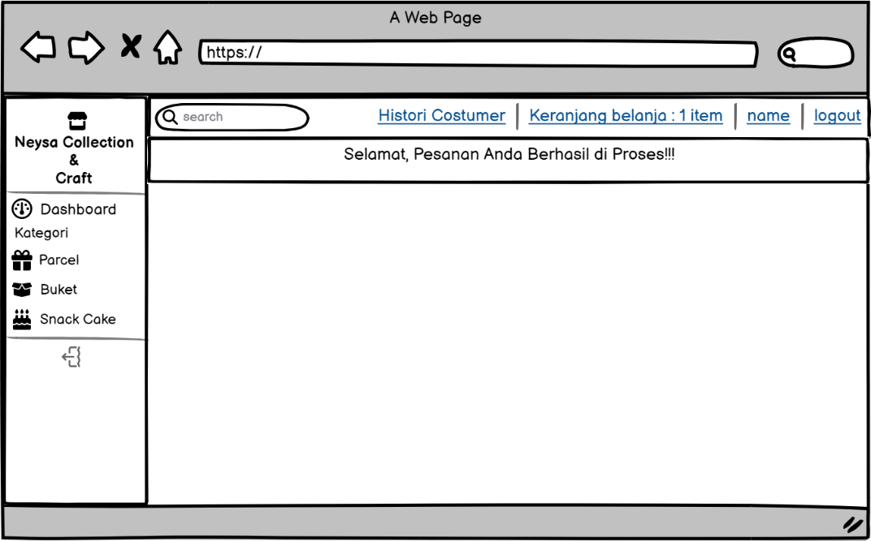*User Interface* Berhasil Pesan Barang

Gambar 4.36 *User Interface* Berhasil Pesan Barang

Pada gambar user interface berhasil pesan barang menampilkan pesan informasi dengan kalimat selamat, pesanan Anandi berhasil di proses!!!

1. 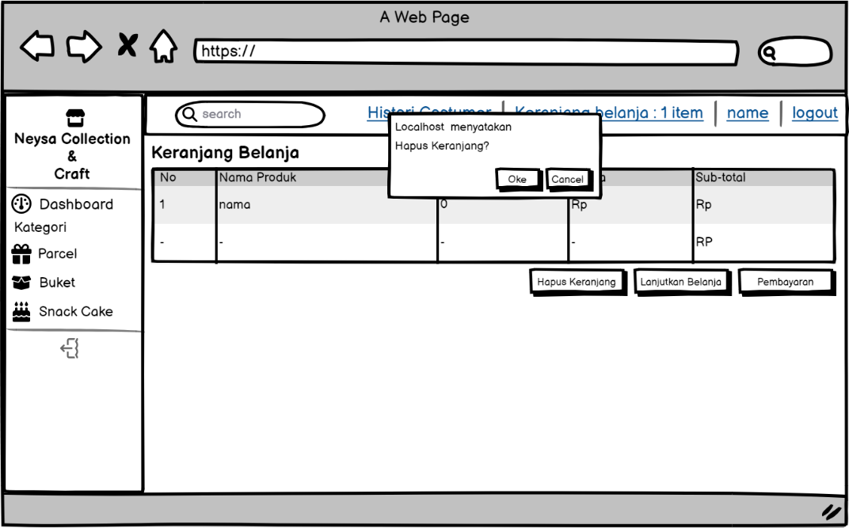*User Interface* Hapus Keranjang

Gambar 4.37 *User Interface* Hapus Keranjang

Pada gambar user interface hapus keranjang belanja costumer terdapat notifikasi dengan beberapa atribut diantaranya: label hapus keranjang?, tombol button oke, tombol button cancel.

### Listing Program

Listing program merupakan susunan dari beberapa struktur data / *computer codes* yang digunakan dalam pengembangan sistem informasi terutama dalam mengatasi masalah yang sedang diteliti. Berikut list program dalam mengatasi masalah:

**Controller Dashboard Admin**

|  |
| --- |
| <?php  class Dashboard_admin extends CI_Controller  {  public function __construct()  {  parent::__construct();  if ($this->session->userdata('role_id') != '1') {  $this->session->set_flashdata('pesan', '<div class="alert alert-danger alert-dismissible fade show" role="alert">  Anda Belum Login  <button type="button" class="close" data-dismiss="alert" aria-label="Close">  <span aria-hidden="true">&times;</span>  </button>  </div>');  redirect('auth/login');  }  }  public function index()  {  $this->load->view('templates_admin/header');  $this->load->view('templates_admin/sidebar');  $this->load->view('admin/dashboard');  $this->load->view('templates_admin/footer');  }  } |

**Controller Data Barang**

|  |
| --- |
| <?php  class Data_barang extends CI_Controller  {  public function __construct()  {  parent::__construct();  if ($this->session->userdata('role_id') != '1') {  $this->session->set_flashdata('pesan', '<div class="alert alert-danger alert-dismissible fade show" role="alert">  Anda Belum Login  <button type="button" class="close" data-dismiss="alert" aria-label="Close">  <span aria-hidden="true">&times;</span>  </button>  </div>');  redirect('auth/login');  }  }  public function index()  {  $data['barang'] = $this->model_barang->tampil_data()->result();  $this->load->view('templates_admin/header');  $this->load->view('templates_admin/sidebar');  $this->load->view('admin/data_barang', $data);  $this->load->view('templates_admin/footer');  }  public function tambah_aksi()  {  $nama_brg = $this->input->post('nama_brg');  $keterangan = $this->input->post('keterangan');  $kategori = $this->input->post('kategori');  $harga = $this->input->post('harga');  $stok = $this->input->post('stok');  $gambar = $_FILES['gambar']['name'];  if ($gambar = "") {  } else {  $config['upload_path'] = './uploads';  $config['allowed_types'] = 'jpg|jpeg|png|gif';  $this->load->library('upload', $config);  if (!$this->upload->do_upload('gambar')) {  echo "Gambar Gagal diUpload!";  } else {  $gambar = $this->upload->data('file_name');  }  }  $data = array(  'nama_brg' => $nama_brg,  'keterangan' => $keterangan,  'kategori' => $kategori,  'harga' => $harga,  'stok' => $stok,  'gambar' => $gambar  );  $this->model_barang->tambah_barang($data, 'tb_barang');  redirect('admin/data_barang/index');  }  public function edit($id)  {  $where = array('id_brg' => $id);  $data['barang'] = $this->model_barang->edit_barang($where, 'tb_barang')->result();  $this->load->view('templates_admin/header');  $this->load->view('templates_admin/sidebar');  $this->load->view('admin/edit_barang', $data);  $this->load->view('templates_admin/footer');  }  public function update()  {  $id = $this->input->post('id_brg');  $nama_brg = $this->input->post('nama_brg');  $keterangan = $this->input->post('keterangan');  $kategori = $this->input->post('kategori');  $harga = $this->input->post('harga');  $stok = $this->input->post('stok');  $data = array(  'nama_brg' => $nama_brg,  'keterangan' => $keterangan,  'kategori' => $kategori,  'harga' => $harga,  'stok' => $stok  );  $where = array(  'id_brg' => $id  );  $this->model_barang->update_data($where, $data, 'tb_barang');  redirect('admin/data_barang/index');  }  public function hapus($id)  {  $where = array('id_brg' => $id);  $this->model_barang->hapus_data($where, 'tb_barang');  redirect('admin/data_barang/index');  }  public function detail($id_brg)  {  $data['barang'] = $this->model_barang->detail_brg($id_brg);  $this->load->view('templates/header');  $this->load->view('templates/sidebar');  $this->load->view('admin/detail_barang', $data);  $this->load->view('templates/footer');  }  } |

**Controller Invoice**

|  |
| --- |
| <?php  class Invoice extends CI_Controller  {  public function index()  {  $data['invoice'] = $this->model_invoice->tampil_data();  $this->load->view('templates_admin/header');  $this->load->view('templates_admin/sidebar');  $this->load->view('admin/invoice', $data);  $this->load->view('templates_admin/footer');  }  public function detail($id_invoice)  {  $data['invoice'] = $this->model_invoice->ambil_id_invoice($id_invoice);  $data['pesanan'] = $this->model_invoice->ambil_id_pesanan($id_invoice);  $this->load->view('templates_admin/header');  $this->load->view('templates_admin/sidebar');  $this->load->view('admin/detail_invoice', $data);  $this->load->view('templates_admin/footer');  }  } |

**Controller Auth/login**

|  |
| --- |
| <?php  class Model_auth extends CI_Model  {  public function cek_login()  {  $username = set_value('username');  $password = set_value('password');  $result = $this->db->where('username', $username)  ->where('password', $password)  ->limit(1)  ->get('tb_user');  if ($result->num_rows() > 0) {  return $result->row();  } else {  return array();  }  }  } |

**controller Dashboard**

|  |
| --- |
| <?php  class Dashboard extends CI_Controller  {  public function index()  {  $data['barang'] = $this->model_barang->tampil_data()->result();  $this->load->view('templates/header');  $this->load->view('templates/sidebar');  $this->load->view('dashboard', $data);  $this->load->view('templates/footer');  }  public function tambah_ke_keranjang($id)  {  $barang = $this->model_barang->find($id);  $data = array(  'id' => $barang->id_brg,  'qty' => 1,  'price' => $barang->harga,  'name' => $barang->nama_brg  );  $this->cart->insert($data);  redirect('dashboard');  }  public function detail_keranjang()  {  $this->load->view('templates/header');  $this->load->view('templates/sidebar');  $this->load->view('keranjang');  $this->load->view('templates/footer');  }  public function hapus_keranjang()  {  $this->cart->destroy();  redirect('dashboard/index');  }  public function pembayaran()  {  $this->load->view('templates/header');  $this->load->view('templates/sidebar');  $this->load->view('pembayaran');  $this->load->view('templates/footer');  }  public function proses_pesanan()  {  $is_processed = $this->model_invoice->index();  if ($is_processed) {  $this->cart->destroy();  $this->load->view('templates/header');  $this->load->view('templates/sidebar');  $this->load->view('proses_pesanan');  $this->load->view('templates/footer');  } else {  echo "Maaf, Pesanan Anda Gagal diproses";  }  }  public function detail($id_brg)  {  $data['barang'] = $this->model_barang->detail_brg($id_brg);  $this->load->view('templates/header');  $this->load->view('templates/sidebar');  $this->load->view('detail_barang', $data);  $this->load->view('templates/footer');  }  } |

**controller Kategori**

|  |
| --- |
| <?php  class Kategori extends CI_Controller  {  public function parcel()  {  $data['parcel'] = $this->model_kategori->data_parcel()->result();  $this->load->view('templates/header');  $this->load->view('templates/sidebar');  $this->load->view('parcel', $data);  $this->load->view('templates/footer');  }  public function buket()  {  $data['buket'] = $this->model_kategori->data_buket()->result();  $this->load->view('templates/header');  $this->load->view('templates/sidebar');  $this->load->view('buket', $data);  $this->load->view('templates/footer');  }  public function snack_cake()  {  $data['snack_cake'] = $this->model_kategori->data_snack_cake()->result();  $this->load->view('templates/header');  $this->load->view('templates/sidebar');  $this->load->view('snack_cake', $data);  $this->load->view('templates/footer');  }  } |

**Controller Registrasi**

|  |
| --- |
| <?php  class Registrasi extends CI_Controller  {  public function index()  {  $this->form_validation->set_rules('nama', 'Nama', 'required', ['required' => 'Nama wajib diisi!']);  $this->form_validation->set_rules('username', 'Username', 'required', ['required' => 'Username wajib diisi!']);  $this->form_validation->set_rules('password_1', 'Password', 'required|matches[password_2]', ['required' => 'Password wajib diisi!', 'matches'  => 'Password tidak cocok']);  $this->form_validation->set_rules('password_2', 'Password', 'required|matches[password_1]');  if ($this->form_validation->run() == FALSE) {  $this->load->view('templates/header');  $this->load->view('registrasi');  $this->load->view('templates/footer');  } else {  $data = array(  'id' => '',  'nama' => $this->input->post('nama'),  'username' => $this->input->post('username'),  'password' => $this->input->post('password_1'),  'role_id' => 2,  );  $this->db->insert('tb_user', $data);  redirect('auth/login');  }  }  } |

**Registrasi**

|  |
| --- |
| <body class="bg-gradient-primary">  <div class="container">  <div class="card o-hidden border-0 shadow-lg col-lg-6 my-5 mx-auto">  <div class="card-body p-0">  <!-- Nested Row within Card Body -->  <div class="row">  <div class="col-lg">  <div class="p-5">  <div class="text-center">  <h1 class="h4 text-gray-900 mb-4">Daftar Akun!</h1>  </div>  <form method="post" action="<?php echo base_url('registrasi/index') ?>" class="user">  <div class="form-group">  <input type="text" class="form-control form-control-user" id="exampleInputEmail" placeholder="Nama Anda" name="nama">  <?php echo form_error('nama', '<div class="text-danger small ml-2">', '</div>'); ?>  </div>  <div class="form-group">  <input type="text" class="form-control form-control-user" id="exampleInputEmail" placeholder="Username Anda" name="username">  <?php echo form_error('username', '<div class="text-danger small ml-2">', '</div>'); ?>  </div>  <div class="form-group row">  <div class="col-sm-6 mb-3 mb-sm-0">  <input type="password" class="form-control form-control-user" id="exampleInputPassword" placeholder="Password" name="password_1">  <?php echo form_error('password_1', '<div class="text-danger small ml-2">', '</div>'); ?>  </div>  <div class="col-sm-6">  <input type="password" class="form-control form-control-user" id="exampleRepeatPassword" placeholder="Ulangi Password" name="password_2">  </div>  </div>  <button type="submit" class="btn btn-primary btn-user btn-block">Daftar</button>  </form>  <hr>  <div class="text-center">  <a class="small" href="<?php echo base_url('auth/login') ?>">Sudah Punya Akun? Silahkan Login!</a>  </div>  </div>  </div>  </div>  </div>  </div>  </div> |

**Form Login**

|  |
| --- |
| <body class="bg-gradient-primary">  <div class="container">  <!-- Outer Row -->  <div class="row justify-content-center">  <div class="col-xl-5 col-lg-12 col-md-9">  <div class="card o-hidden border-0 shadow-lg my-5">  <div class="card-body p-0">  <!-- Nested Row within Card Body -->  <div class="row">  <div class="col-lg-12">  <div class="p-5">  <div class="text-center">  <h1 class="h4 text-gray-900 mb-4">Form Login</h1>  </div>  <?php echo $this->session->flashdata('pesan') ?>  <form method="post" action="<?php echo base_url('auth/login') ?>" class="user">  <div class="form-group">  <input type="text" class="form-control form-control-user" id="exampleInputEmail" aria-describedby="emailHelp" placeholder="Masukkan Username Anda" name="username">  <?php echo form_error('username', '<div class="text-danger small ml-2">', '</div>'); ?>  </div>  <div class="form-group">  <input type="text" class="form-control form-control-user" id="exampleInputPassword" placeholder="Masukkan Password Anda" name="password">  <?php echo form_error('password', '<div class="text-danger small ml-2">', '</div>'); ?>  </div>  <button type="submit" class="btn btn-primary form-control">Login</button>  </form>  <hr>  <div class="text-center">  <a class="small" href="<?php echo base_url('registrasi/index'); ?>">Belum Punya Akun? Daftar!</a>  </div>  </div>  </div>  </div>  </div>  </div>  </div>  </div>  </div>  </body> |

**Dashboard Admin**

|  |
| --- |
| <div. class="contatainer-fluid">  <!-- Content Row -->  <div class="row">  <!-- Earnings (Monthly) Card Example -->  <div class="col-xl-3 col-md-6 mb-4">  <div class="card border-left-primary shadow h-100 py-2">  <div class="card-body">  <div class="row no-gutters align-items-center">  <div class="col mr-2">  <div class="text-xs font-weight-bold text-primary text-uppercase mb-1">  Earnings (Monthly)</div>  <div class="h5 mb-0 font-weight-bold text-gray-800">$40,000</div>  </div>  <div class="col-auto">  <i class="fas fa-calendar fa-2x text-gray-300"></i>  </div>  </div>  </div>  </div>  </div>  <!-- Earnings (Monthly) Card Example -->  <div class="col-xl-3 col-md-6 mb-4">  <div class="card border-left-success shadow h-100 py-2">  <div class="card-body">  <div class="row no-gutters align-items-center">  <div class="col mr-2">  <div class="text-xs font-weight-bold text-success text-uppercase mb-1">  Earnings (Annual)</div>  <div class="h5 mb-0 font-weight-bold text-gray-800">$215,000</div>  </div>  <div class="col-auto">  <i class="fas fa-dollar-sign fa-2x text-gray-300"></i>  </div>  </div>  </div>  </div>  </div>  <!-- Earnings (Monthly) Card Example -->  <div class="col-xl-3 col-md-6 mb-4">  <div class="card border-left-info shadow h-100 py-2">  <div class="card-body">  <div class="row no-gutters align-items-center">  <div class="col mr-2">  <div class="text-xs font-weight-bold text-info text-uppercase mb-1">Tasks  </div>  <div class="row no-gutters align-items-center">  <div class="col-auto">  <div class="h5 mb-0 mr-3 font-weight-bold text-gray-800">50%</div>  </div>  <div class="col">  <div class="progress progress-sm mr-2">  <div class="progress-bar bg-info" role="progressbar" style="width: 50%" aria-valuenow="50" aria-valuemin="0" aria-valuemax="100"></div>  </div>  </div>  </div>  </div>  <div class="col-auto">  <i class="fas fa-clipboard-list fa-2x text-gray-300"></i>  </div>  </div>  </div>  </div>  </div>  <!-- Pending Requests Card Example -->  <div class="col-xl-3 col-md-6 mb-4">  <div class="card border-left-warning shadow h-100 py-2">  <div class="card-body">  <div class="row no-gutters align-items-center">  <div class="col mr-2">  <div class="text-xs font-weight-bold text-warning text-uppercase mb-1">  Pending Requests</div>  <div class="h5 mb-0 font-weight-bold text-gray-800">18</div>  </div>  <div class="col-auto">  <i class="fas fa-comments fa-2x text-gray-300"></i>  </div>  </div>  </div>  </div>  </div>  </div>  <!-- Content Row -->  </div.> |

**Data Barang Admin**

|  |
| --- |
| <div class="container-fluid">  <h4></i>DATA BARANG</h4>  <button class="btn btn-sm btn-primary mb-3" data-toggle="modal" data-target="#tambah_barang"><i class="fas fa-plus fa-sm"></i>Tambah Barang</button>  <table class="table table-bordered">  <tr>  <th>NO</th>  <th>NAMA BARANG</th>  <th>KETERANGAN</th>  <th>KATEGORI</th>  <th>HARGA</th>  <th>STOK</th>  <th colspan="3">AKSI</th>  </tr>  <?php  $no = 1;  foreach ($barang as $brg) : ?>  <tr>  <td><?php echo $no++ ?></td>  <td><?php echo $brg->nama_brg ?></td>  <td><?php echo $brg->keterangan ?></td>  <td><?php echo $brg->kategori ?></td>  <td><?php echo $brg->harga ?></td>  <td><?php echo $brg->stok ?></td>  <td>  <?php echo anchor('admin/data_barang/detail/' . $brg->id_brg, '<div class="btn btn-success btn-sm"><i class="fas fa-search-plus" style="color: #ffffff;"></i>') ?>  </td>  <td>  <?php echo anchor('admin/data_barang/edit/' . $brg->id_brg, '<div class="btn btn-primary btn-sm"><i class="fas fa-edit" style="color: #ffffff;"></i>') ?>  </td>  <td onclick="javascript: return confirm('Anda yakin hapus?')">  <?php echo anchor('admin/data_barang/hapus/' . $brg->id_brg, '<div class="btn btn-danger btn-sm"><i class="fas fa-trash" style="color: #ffffff;"></i>') ?>  </td>  </tr>  <?php endforeach; ?>  </table>  </div>  <!-- Modal -->  <div class="modal fade" id="tambah_barang" tabindex="-1" aria-labelledby="exampleModalLabel" aria-hidden="true">  <div class="modal-dialog">  <div class="modal-content">  <div class="modal-header">  <h5 class="modal-title" id="exampleModalLabel">FORM INPUT PRODUK</h5>  <button type="button" class="close" data-dismiss="modal" aria-label="Close">  <span aria-hidden="true">&times;</span>  </button>  </div>  <div class="modal-body">  <form action="<?php echo base_url() . 'admin/data_barang/tambah_aksi'; ?>" method="post" enctype="multipart/form-data">  <div class="form-group">  <label>Nama Barang</label>  <input type="text" name="nama_brg" class="form-control">  </div>  <div class="form-group">  <label>Keterangan</label>  <input type="text" name="keterangan" class="form-control">  </div>  <div class="form-group">  <label>Kategori</label>  <select class="form-control" name="kategori">  <option>Parcel</option>  <option>Buket</option>  <option>Snack Cake</option>  </select>  </div>  <div class="form-group">  <label>Harga</label>  <input type="text" name="harga" class="form-control">  </div>  <div class="form-group">  <label>Stok</label>  <input type="text" name="stok" class="form-control">  </div>  <div class="form-group">  <label>Gambar Produk</label><br>  <input type="file" name="gambar" class="form-control">  </div>  </div>  <div class="modal-footer">  <button type="button" class="btn btn-danger" data-dismiss="modal">Close</button>  <button type="submit" class="btn btn-primary">Simpan</button>  </div>  </form>  </div>  </div>  </div> |

**Detail Barang Admin**

|  |
| --- |
| <div class="container-fluid">  <div class="card">  <h5 class="card-header">Detail Produk</h5>  <div class="card-body">  <?php foreach ($barang as $brg) : ?>  <div class="row">  <div class="col-md-4">  <img src="<?php echo base_url() . '/uploads/' . $brg->gambar ?>" class="card-img-top">  </div>  <div class="col-md-8">  <table class="table">  <tr>  <td>Nama Produk</td>  <td><strong><?php echo $brg->nama_brg ?></strong></td>  </tr>  <tr>  <td>Keterangan</td>  <td><strong><?php echo $brg->keterangan ?></strong></td>  </tr>  <tr>  <td>Kategori</td>  <td><strong><?php echo $brg->kategori ?></strong></td>  </tr>  <tr>  <td>Stok</td>  <td><strong><?php echo $brg->stok ?></strong></td>  </tr>  <tr>  <td>Harga</td>  <td><strong>  <div class="btn btn-sm btn-success">Rp.<?php echo number_format($brg->harga, 0, ',', '.') ?></div>  </strong></td>  </tr>  </table>  <?php echo anchor('admin/data_barang/', '<div class="btn btn-sm  btn-danger">Kembali</div>') ?>  </div>  </div>  <?php endforeach; ?>  </div>  </div>  </div> |

**Edit barang**

|  |
| --- |
| <div class="container-fluid">  <h3><i class="fas fa-edit"></i>EDIT DATA BARANG</h3>  <?php foreach ($barang as $brg) : ?>  <form method="post" action=" <?php echo base_url() . 'admin/data_barang/update' ?>">  <div class="for-group">  <label>Keterangan</label>  <input type="hidden" name="id_brg" class="form-control" value="<?php echo $brg->id_brg ?>">  </div>  <div class="for-group">  <label>Nama Barang</label>  <input type="text" name="nama_brg" class="form-control" value="<?php echo $brg->nama_brg ?>">  </div>  <div class="for-group">  <label>Keterangan</label>  <input type="text" name="keterangan" class="form-control" value="<?php echo $brg->keterangan ?>">  </div>  <div class="for-group">  <label>Kategori</label>  <input type="text" name="kategori" class="form-control" value="<?php echo $brg->kategori ?>">  </div>  <div class="for-group">  <label>Harga</label>  <input type="text" name="harga" class="form-control" value="<?php echo $brg->harga ?>">  </div>  <div class="for-group">  <label>Stok</label>  <input type="text" name="stok" class="form-control" value="<?php echo $brg->stok ?>">  </div>  <button type="submit" class="btn btn-primary btn-sm mt-3">Simpan</button>  </form>  <?php endforeach; ?>  </div> |

**Invoice**

|  |
| --- |
| <div class="container-fluid">  <h4></i>Invoice Pemesanan Produk</h4>  <table class="table table-bordered table-hover table-striped">  <tr>  <th>Id Invoice</th>  <th>Nama Pemesan</th>  <th>Alamat Pengiriman</th>  <th>Tanggal Pemesanan</th>  <th>Batas Pembayaran</th>  <th>Aksi</th>  </tr>  <?php foreach ($invoice as $inv) : ?>  <tr>  <td><?php echo $inv->id ?></td>  <td><?php echo $inv->nama ?></td>  <td><?php echo $inv->alamat ?></td>  <td><?php echo $inv->tgl_pesan ?></td>  <td><?php echo $inv->batas_bayar ?></td>  <td><?php echo anchor('admin/invoice/detail/' . $inv->id, '<div class="btn btn-sm btn-primary">Detail</div>') ?></td>  </tr>  <?php endforeach; ?>  </table>  </div> |

**Detail Invoice**

|  |
| --- |
| <div class="container-fluid">      <h4>Detail Pesanan <div class="btn btn-sm btn-success">No. Invoice: <?php echo $invoice->id ?></div>      </h4>      <table class="table table-bordered table-hover table-striped">          <tr>              <th>ID BARANG</th>              <th>NAMA PRODUK</th>              <th>JUMLAH PESANAN</th>              <th>HARGA SATUAN</th>              <th>SUB-TOTAL</th>          </tr>          <?php          $total = 0;          foreach ($pesanan as $psn) :              $subtotal = $psn->jumlah * $psn->harga;              $total += $subtotal;          ?>              <tr>                  <td><?php echo $psn->id_brg ?></td>                  <td><?php echo $psn->nama_brg ?></td>                  <td><?php echo $psn->jumlah ?></td>                  <td><?php echo number_format($psn->harga, 0, ',', '.') ?></td>                  <td><?php echo number_format($subtotal, 0, ',', '.') ?></td>              </tr>          <?php endforeach; ?>          <tr>              <td colspan="4" align="right">Grand Total</td>              <td align="right">Rp. <?php echo number_format($total, 0, ',', '.') ?></td>          </tr>      </table>      <a href="<?php echo base_url('admin/invoice/index') ?>">          <div class="btn btn-sm btn-primary">Kembali</div>      </a>  </div> |

**Dashboard Costumer**

|  |
| --- |
| <div. class="container-fluid">  <div id="carouselExampleIndicators" class="carousel slide" data-ride="carousel">  <ol class="carousel-indicators">  <li data-target="#carouselExampleIndicators" data-slide-to="0" class="active"></li>  <li data-target="#carouselExampleIndicators" data-slide-to="1"></li>  <li data-target="#carouselExampleIndicators" data-slide-to="2"></li>  </ol>  <div class="carousel-inner">  <div class="carousel-item active">  <img src="<?php echo base_url('assets/img/slider1.jpg') ?>" class="d-block w-100" alt="...">  </div>  <div class="carousel-item">  <img src="<?php echo base_url('assets/img/slider2.jpg') ?>" class="d-block w-100" alt="...">  </div>  </div>  <button class="carousel-control-prev" type="button" data-target="#carouselExampleIndicators" data-slide="prev">  <span class="carousel-control-prev-icon" aria-hidden="true"></span>  <span class="sr-only">Previous</span>  </button>  <button class="carousel-control-next" type="button" data-target="#carouselExampleIndicators" data-slide="next">  <span class="carousel-control-next-icon" aria-hidden="true"></span>  <span class="sr-only">Next</span>  </button>  </div>  <div class="row text-center mt-3">  <?php foreach ($barang as $brg) : ?>  <div class="card ml-3 mb-3" style="width: 16rem;">  <img src="<?php echo base_url() . '/uploads/' . $brg->gambar ?> " class="card-img-top" alt="...">  <div class="card-body">  <h5 class="card-title mb-1"><?php echo $brg->nama_brg ?></h5>  <small><?php echo $brg->keterangan ?></small><br>  <span class="badge badge-success mb-3">Rp. <?php echo number_format($brg->harga, 0, ',', '.') ?></span>  <?php echo anchor('dashboard/tambah_ke_keranjang/' . $brg->id_brg, '<div class="btn btn-sm  btn-primary">Tambah ke Keranjang</div>') ?>  <?php echo anchor('dashboard/detail/' . $brg->id_brg, '<div class="btn btn-sm  btn-success">Detail</div>') ?>  </div>  </div>  <?php endforeach; ?>  </div>  </div.> |

**Keranjang**

|  |
| --- |
| <div class="container-fluid mt-3">  <h4>Keranjang Belanja</h4>  <table class="table table-bordered table-striped table-hover">  <tr>  <th>NO</th>  <th>Nama Produk</th>  <th>Jumlah</th>  <th>Harga</th>  <th>Sub-Total</th>  </tr>  <?php  $no = 1;  foreach ($this->cart->contents() as $items) : ?>  <tr>  <td><?php echo $no++ ?> </td>  <td><?php echo $items['name'] ?></td>  <td><?php echo $items['qty'] ?></td>  <td align="right">Rp. <?php echo number_format($items['price'], 0, ',', '.') ?></td>  <td align="right">Rp. <?php echo number_format($items['subtotal'], 0, ',', '.') ?></td>  </tr>  <?php endforeach; ?>  <tr>  <td colspan="4"></td>  <td align="right">Rp. <?php echo number_format($this->cart->total(), 0, ',', '.') ?></td>  </tr>  </table>  <div align="right">  <a href="<?php echo base_url('dashboard/hapus_keranjang') ?>">  <div class="btn btn-sm btn-danger" , onclick="javascript: return confirm('Hapus Keranjang?')">Hapus Keranjang</div>  </a>  <a href="<?php echo base_url('dashboard/index') ?>">  <div class="btn btn-sm btn-primary">Lanjutkan Belanja</div>  </a>  <a href="<?php echo base_url('dashboard/pembayaran') ?>">  <div class="btn btn-sm btn-success">Pembayaran</div>  </a>  </div>  </div> |

**Proses Pesanan**

|  |
| --- |
| <div class="container-fluid mt-3">  <div class="row">  <div class="col-md-2"></div>  <div class="col-md-8">  <div class="btn btn-sm btn-success">  <?php  $grand_total = 0;  if ($keranjang = $this->cart->contents()) {  foreach ($keranjang as $item) {  $grand_total = $grand_total + $item['subtotal'];  }  echo "<h4>Total Belanja Anda: Rp." . number_format($grand_total, 0, ',', '.');  ?>  </div><br><br>  <h3>Input Alamat Pengiriman dan Pembayaran</h3>  <form method="post" action="<?php echo base_url() ?>dashboard/proses_pesanan">  <div class="from-group mb-3">  <label>Nama Lengkap</label>  <input type="text" name="nama" placeholder="Nama Lengkap Anda" class="form-control">  </div>  <div class="from-group mb-3">  <label>Alamat Lengkap</label>  <input type="text" name="alamat" placeholder="Alamat Lengkap Anda" class="form-control">  </div>  <div class="from-group mb-3">  <label>No. Telepon</label>  <input type="text" name="no_telp" placeholder="Nomor Telepon Anda" class="form-control">  </div>  <div class="from-group mb-3">  <label>Jasa Pengiriman</label>  <select class="form-control">  <option>JNE</option>  <option>JNT</option>  <option>POS Indonesia</option>  <option>SICEPAT</option>  <option>GOJEK</option>  <option>Grab</option>  </select>  </div>  <div class="from-group mb-3">  <label>Pilih Bank</label>  <select class="form-control">  <option>BCA - XXXXXXX</option>  <option>BNI - XXXXXXX</option>  <option>BRI - XXXXXXX</option>  <option>Mandiri - XXXXXXX</option>  </select>  </div>  <button type="submit" class="btn btn-sm btn-primary">Pesan</button>  </form>  <?php  } else {  echo "<h4>Keranjang Belanja Anda Masih Kosong";  }  ?>  </div>  <div class="col-md-2"></div>  </div>  </div> |

# **IMPLEMENTASI DAN PENGUJIAN**

## **Implementasi**

Setelah melakukan perancangan aplikasi, maka tahap selanjutnya adalah implementasi. Implementasi merupakan tahap penerapan bagi sistem baru dan merupakan tahap dimana aplikasi siap digunakan. Implementasi bertujuan untuk menjelaskan modul-modul perancangan.

Tampilan Registrasi *User*

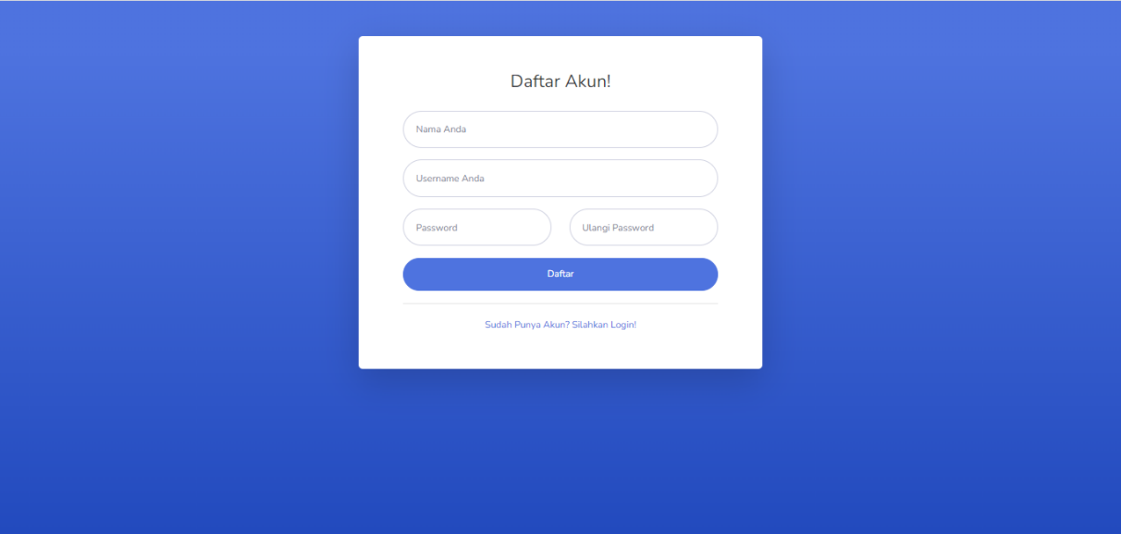Tampilan *Login Admin* dan *User*

Gambar 5.1 Tampilan Registrasi *User*

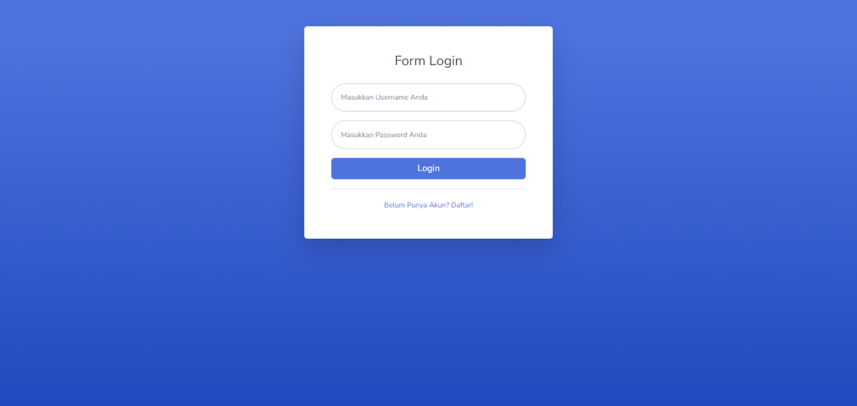

Gambar 5.2 Tampilan *Login Admin* dan *User*

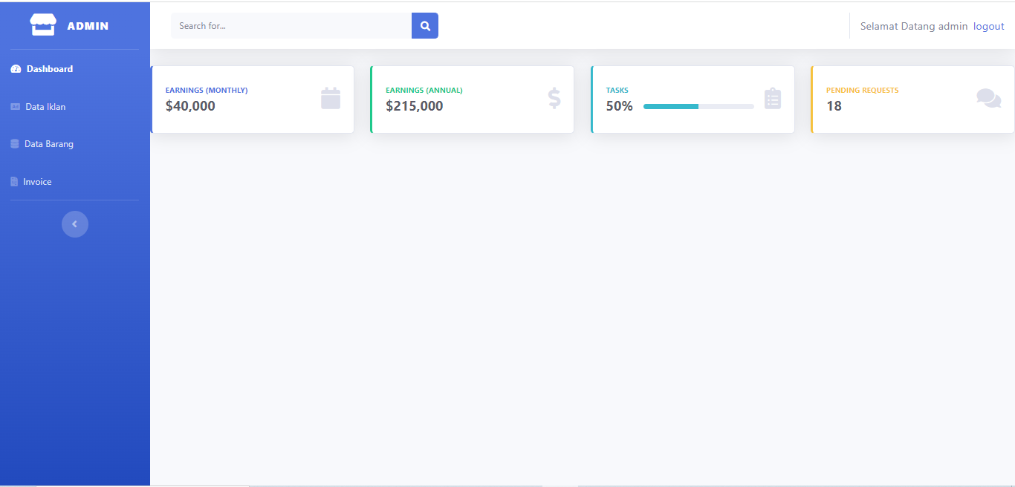Tampilan Dashboard Admin

Gambar 5.3 Tampilan *Dashboard Admin*

Tampilan Data Iklan Admin

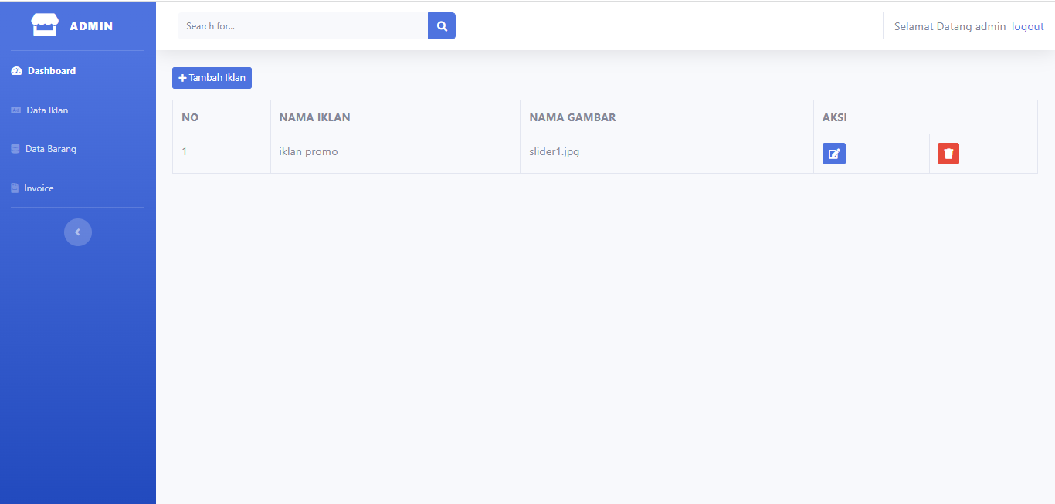

Gambar 5.4 Tampilan Data Iklan Admin

Tampilan Tamban Data Iklan Admin

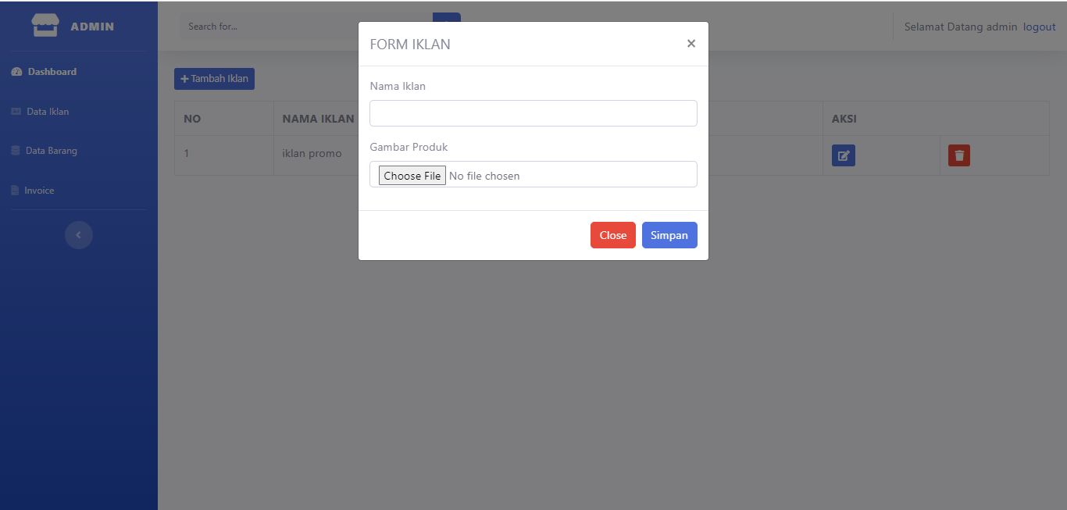

Gambar 5.5 Tampilan Tambah Data Iklan

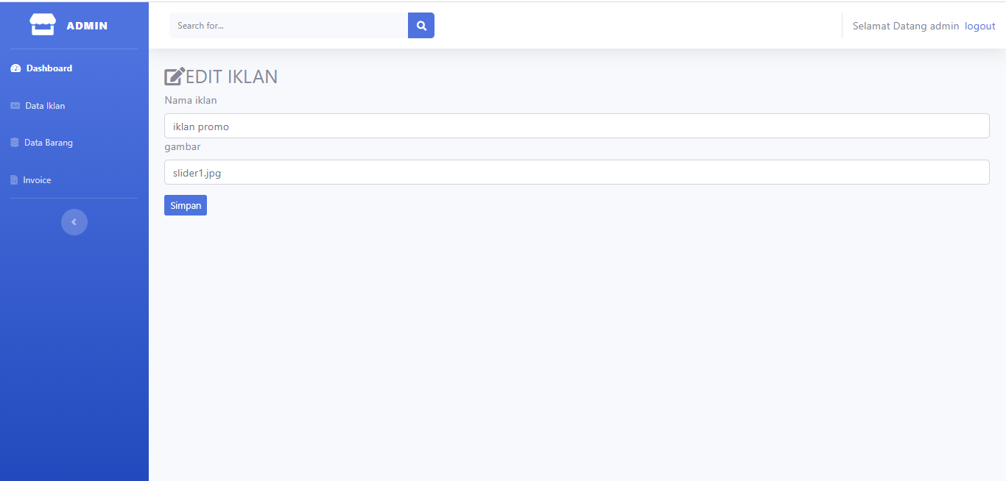Tampilan Edit Data Iklan Admin

Gambar 5.6 Tampilan Edit Data Iklan

Tampilan Hapus Data Iklan

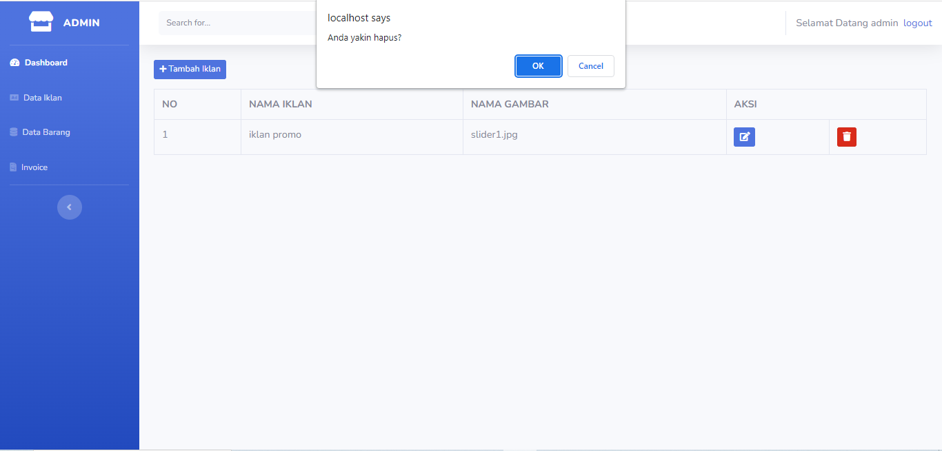

Gambar 5.7 Tampilan Hapus Data Iklan

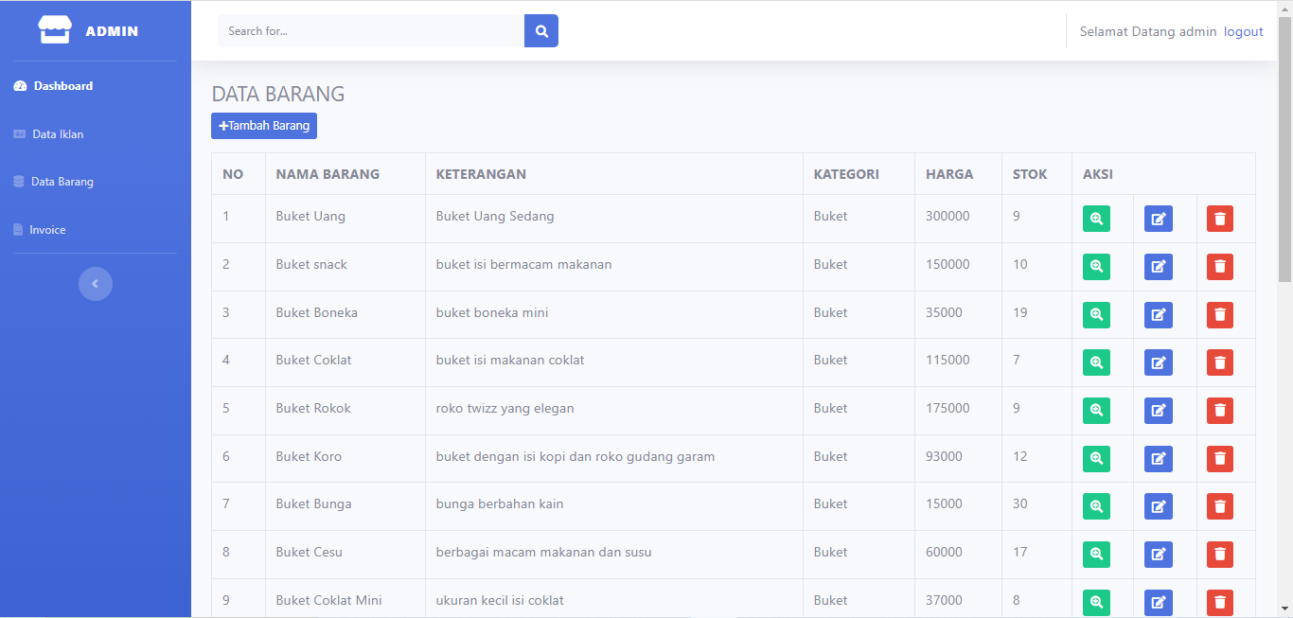Tampilan Data Barang Admin

Gambar 5.8 Tampilan Data Barang Admin

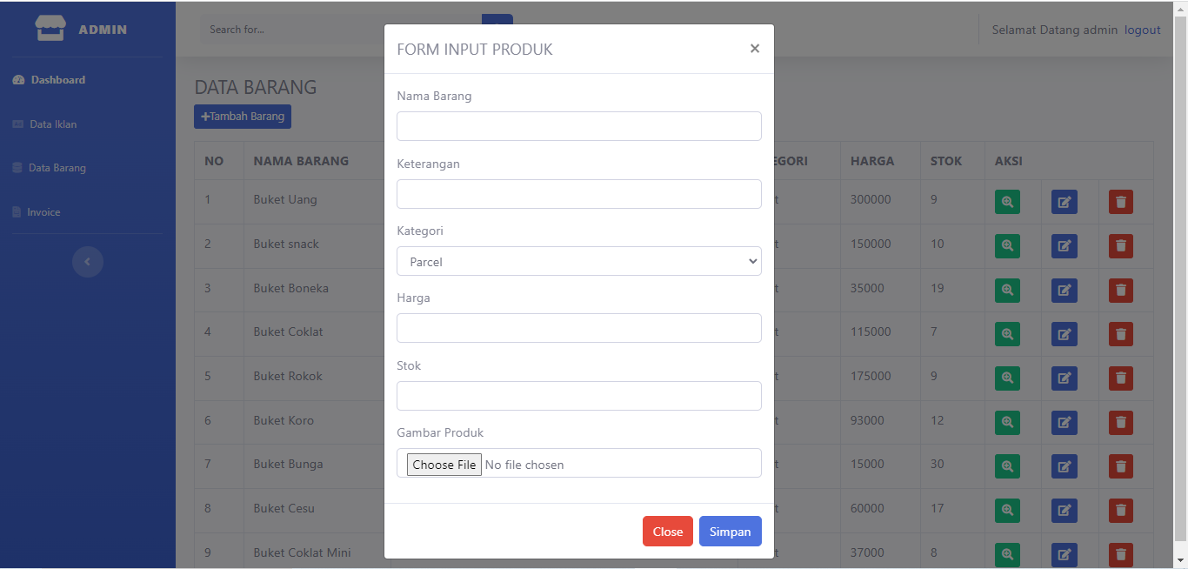Tampilan Tambah Barang Admin

Gambar 5.9 Tampilan Tambah Barang Admin

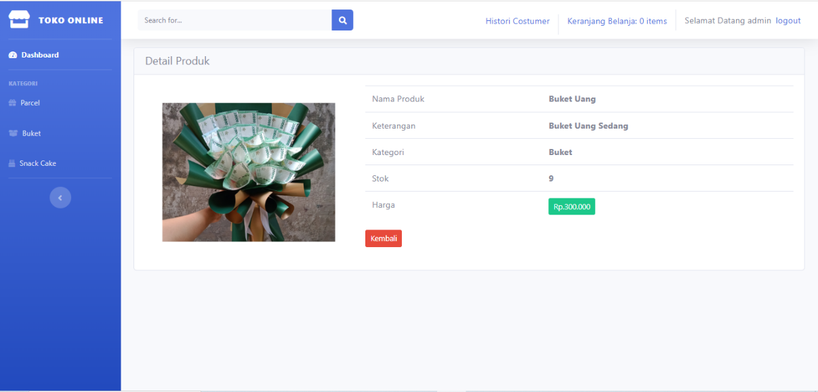Tampilan Detail Barang Admin

Gambar 5.10 Tampilan Detail Barang Admin

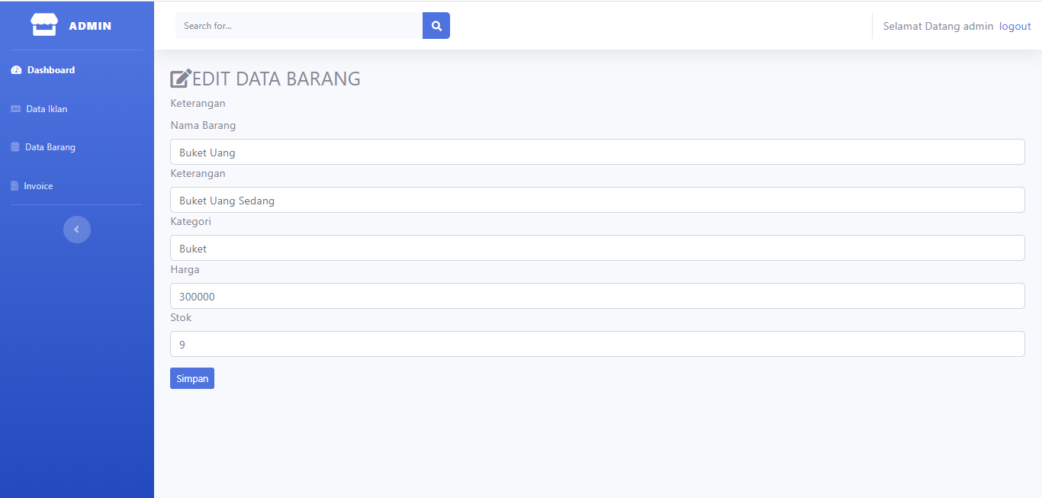Tampilan Edit Data Barang Admin

Gambar 5.11 Tampilan Edit Data Barang Admin

Tampilan Hapus Data Barang Admin

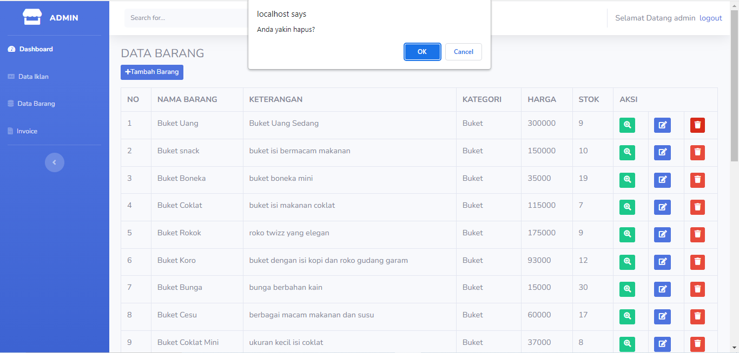

Gambar 5.12 Tampilan Hapus Data Barang Admin

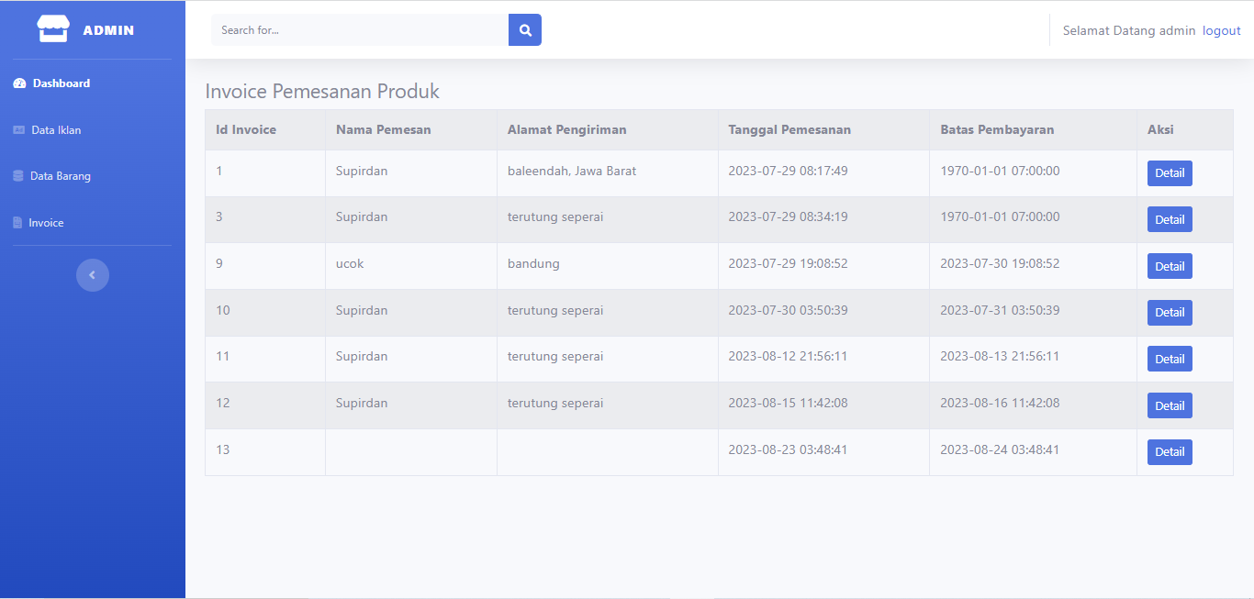Tampilan Halaman Invoice Admin

Gambar 5.13 Tampilan Halaman Invoice Admin

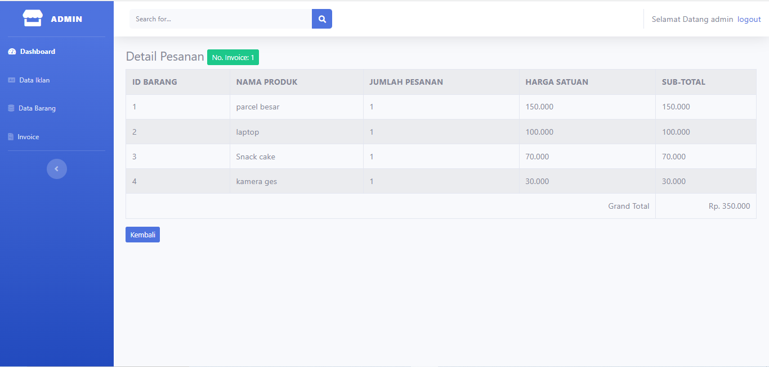Tampilan Halaman Detail Pesanan Admin

Gambar 5.14 Tampilan Halaman Detail Pesanan Admin

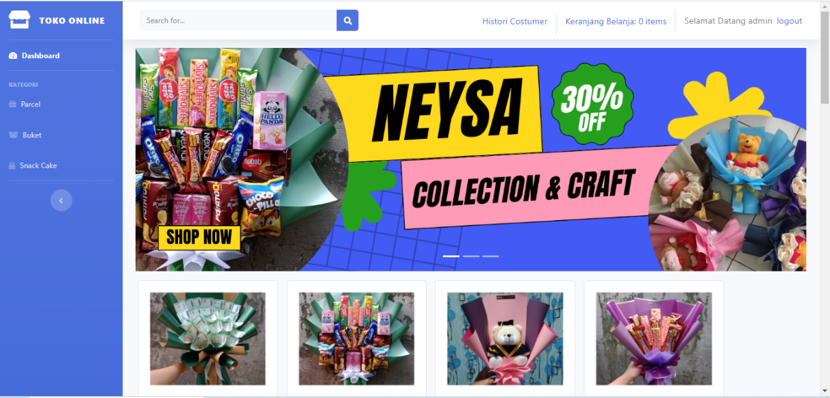Tampilan Halaman Dashboard Costumer

Gambar 5.15 Tampilan Halaman Dashboard Costumer

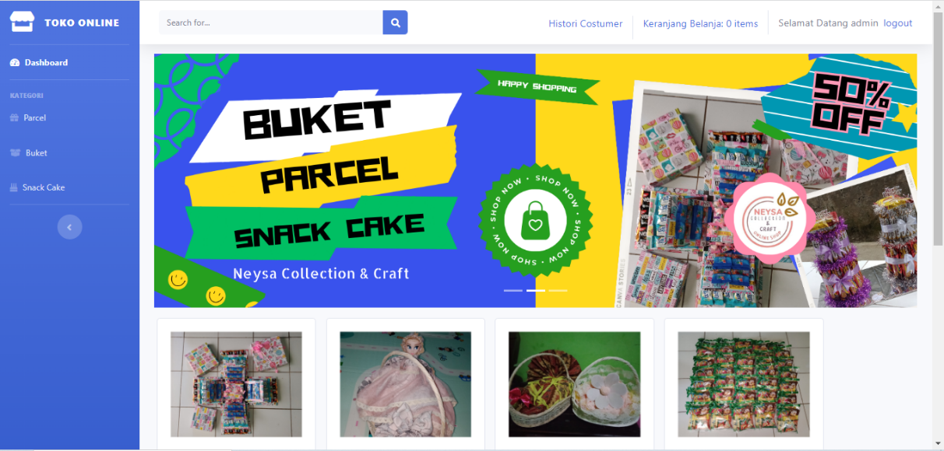Tampilan Halaman Parcel

Gambar 5.16 Tampilan Halaman Parcel

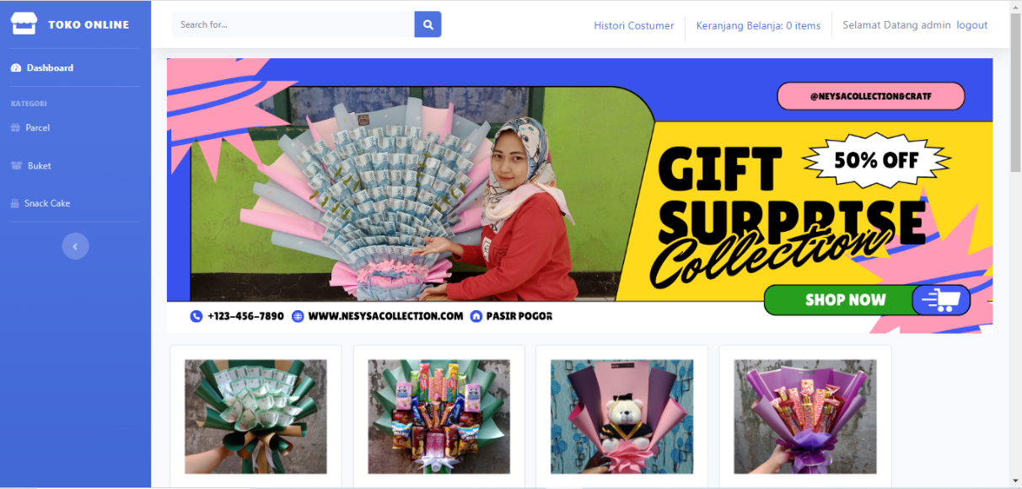Tampilan Halaman Buket

Gambar 5.17 Tampilan Halaman Buket

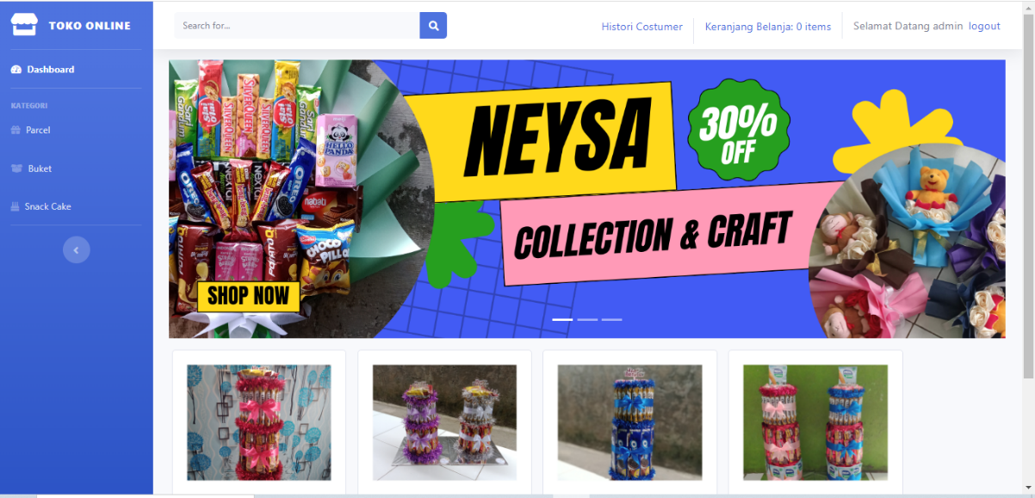Tampilan Halaman Snack Cake

Gambar 5.18 Tampilan Halaman Snack Cake

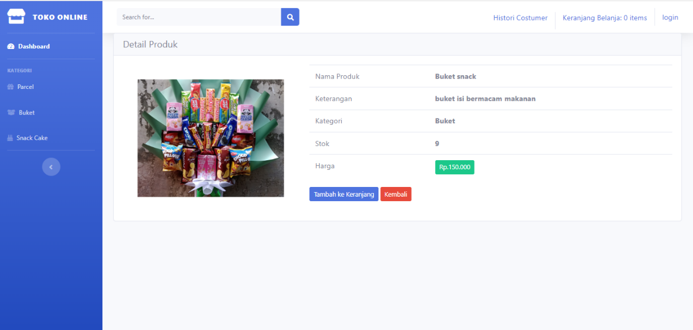Tampilan Halaman Detail Produk

Gambar 5.19 Tampilan Halaman Produk

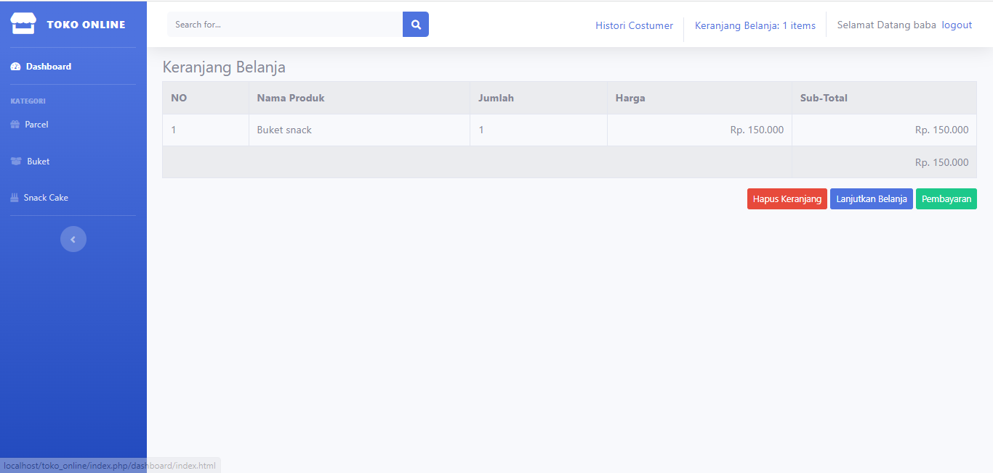Tampilan Halaman Keranjang

Gambar 5.20 Tampilan Halaman Keranjang

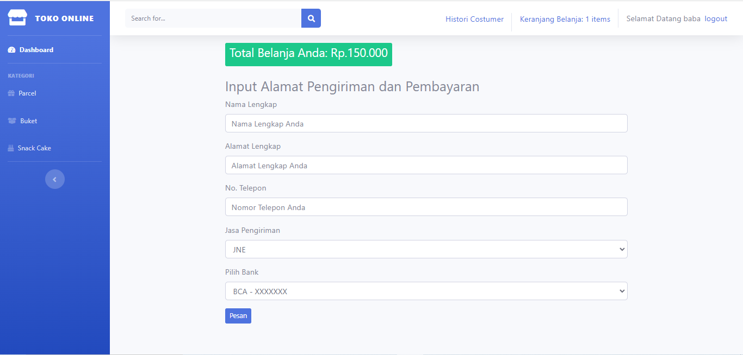Tampilan Halaman Alamat dan Pembayaran

Gambar 5.21 Tampilan Alamat dan Pembayaran

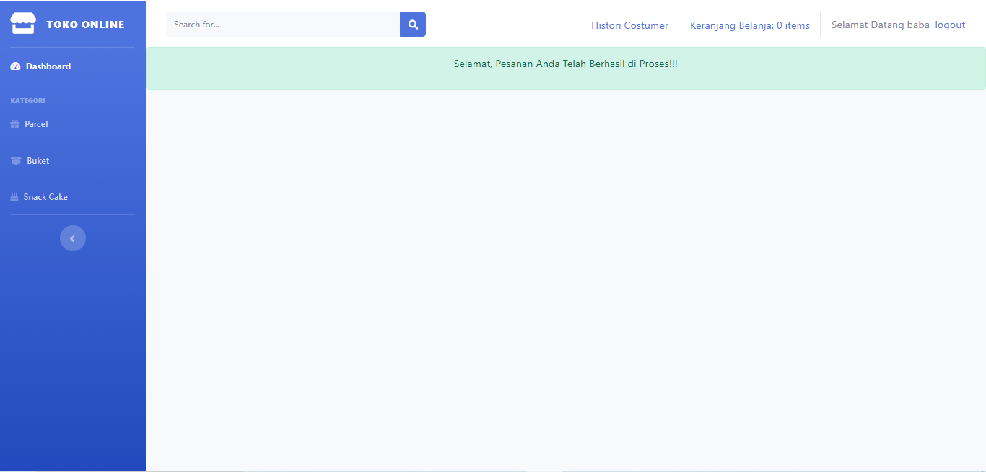Tampilan Halaman Pesanan Berhasil di Proses

Gambar 5.22 Tampilan Halaman Pesanan Berhasil di Proses

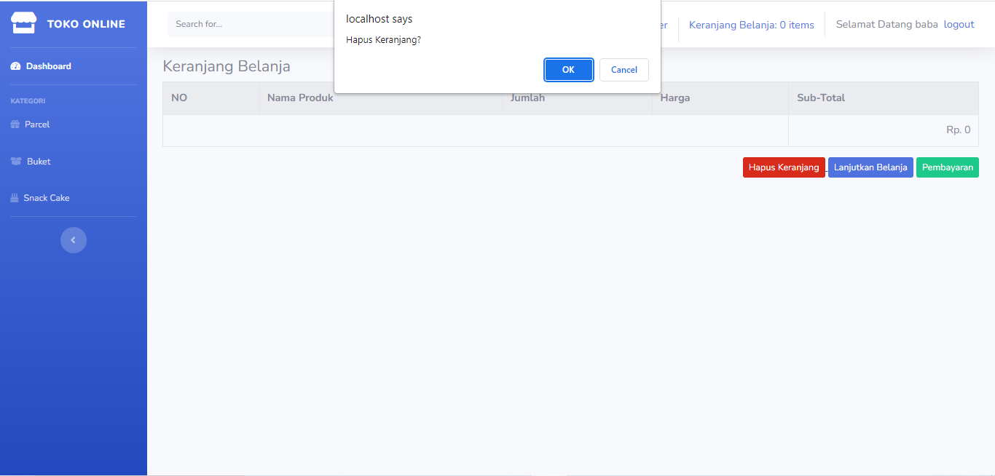Tampilan Halaman Hapus Keranjang

Gambar 5.23 Tampilan Halaman Hapus Keranjang

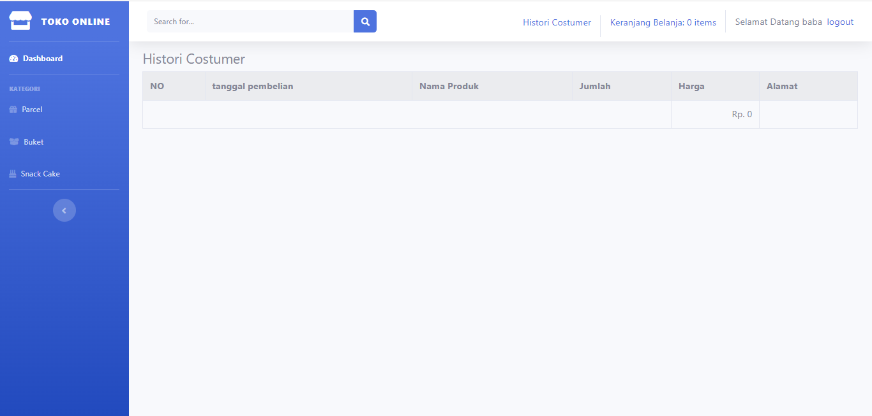Tampilan Histori Costumer

Gambar 5.24 Tampilan Histori Costumer

## **Pengujian**

Perlu adanya proses pengujian untuk menentukan kesalahan pada aplikasi sebelum aplikasi diterapkan di lapangan. Pada tahap pengujian, penulis menggunakan metode black box, yaitu metode pengujian yang mengabaikan mekanisme internal sistem atau komponen dan hanya berfokus pada output yang dihasilkan dalam menanggapi input yang dipilih dan kondisi eksekusi.

Berikut merupakan hasil pengujian yang telah dilakukan:

Tabel 5.1 Tabel Pengujian

|  |  |  |  |  |  |
| --- | --- | --- | --- | --- | --- |
| **No** | **Item Uji** | **Skenario Uji** | **Hasil Yang Diharapkan** | **Hasil** | **Kesimpulan** |
| 1. | Registrasi *User* | Mengisi *username, password,* dan konfirmasi *password* pada form registrasi | User berhasil | Berhasil | Valid |
| 2 | Form *Login Admin User* | Mengisi *username* dan *password* | Admin dan user dapat masuk ke sistem | Berhasil | Valid |
| 3 | Halaman *Dashboard Admin* | Melakukan proses *login* | Ketika proses *login* sistem dapat menampilkan halaman *dashboard.* | Berhasil | Valid |
| 4 | Halaman Iklan Admin | Klik menu iklan | Admin dapat mengakses halaman iklan | Belum berhasil | Valid |
| 5 | Tambah Iklan Admin | Klik ikon tambah pada menu iklan | Admin dapat menambahkan data iklan | Belum berhasil | Valid |
| 6 | Hapus Data iklan | Klik ikon hapus pada menu iklan | Admin dapat menghapus data iklan | Belum berhasil | Valid |
| 7 | Halaman Data Barang | Klik menu halaman data barang | Admin dapat mengakses halaman data barang | Berhasil | Valid |
| 8 | Tambah data barang | Klik ikon tambah pada halaman data barang | Admin dapat menambahkan data barang | Berhasil | Valid |
| 9 | Detail Data Barang | Klik ikon detail pada halaman data barang | Admin dapat mengakses detail data barang | Berhasil | Valid |
| 10 | Edit Data Barang | Klik ikon edit pada halaman data barang | Admin dapat mengedit data barang | Berhasil | Valid |
| 11 | Hapus Data Barang | Klik ikon hapus pada halaman data barang | Admin dapat menghapus data barang | Berhasil | Valid |
| 12 | Halaman Invoice Pesanan | Klik menu halaman invoice | Admin dapat mengakses data invoice pesanan produk | Berhasil | Valid |
| 13 | Detail Invoice Pemesanan Barang | Klik menu detail pada halaman invoice | Admin dapat mengakses detail pemesanan produk | Berhasil | Valid |
| 14 | Konfirmasi Pembayaran Dan Pengiriman | Klik menu konfirmasi pada halaman invoice | Admin dapat mengkonfirmasi pesanan | Belum berhasil | Valid |
| 15 | Pencarian data halaman admin dan user | Klik menu pencarian tuliskan kata kunci | Admin dapat menemukan data dari kata kunci yang input | Belum berhasil | Valid |
| 15 | Logout Admin Dan User | Klik logout pada halaman dashboard | Admin dan user berhasil logout | Berhasil | Valid |
| 16 | Home/Dashboard User | Kunjungi halaman dashboard user | Sistem dapat menampilkan halaman toko | Berhasil | Valid |
| 17 | Halaman Kategori Parcel | Klik menu parcel | Costumer dapat mengakses halaman menu produk parcel | Berhasil | Valid |
| 18 | Halaman Kategori Buket | Klik menu buket | Costumer dapat mengakses halaman menu produk buket | Berhasil | Valid |
| 19 | Halaman Kategori Snack Cake | Klik menu snack cake | Costumer dapat mengakses menu produk snack cake | Berhasil | Valid |
| 20 | Slider Iklan | Slide gambar iklan | Cotumer dapat men slide gambar iklan | Berhasil | Valid |
| 21 | Halaman Detail Produk | Klik button detail dibawah gambar produk | Costumer dapat mengakses data detail produk | Berhasil | Valid |
| 22 | Kembali | Pada halaman detail produk kelik kembali | Costumer dapat kembali ke halaman dashboard | Berhasil | valid |
| 23 | Halaman Tambah Ke Keranjang | Klik button tambah ke keranjang | Costumer dapat menambahkan produk ke keranjang | Berhasil | Valid |
| 24 | Halaman Keranjang Belanja | Klik Keranjang belanja | Costumer dapat mengakses halaman keranjang belanja | Berhasil | Valid |
| 25 | Lanjut belanja | Klik menu button lanjut belanja pada halaman keranjang belanja | Costumer dapat melanjutkan belanja produk | Berhasil | Valid |
| 26 | Pembayaran | Klik pembayaran pada halaman keranjang belanja | Costumer dapat mengakses halaman pembayaran | Berhasil | Valid |
| 27 | Pesan | Klik menu pesan pada halaman alamat dan pembayaran | Costumer dapat melanjutkan pemesanan kemudian akan menampilkan halaman flash data pemesan berhasil | Berhasil | Valid |
| 28 | Hapus keranjang | Klik menu button pada halaman keranjang belanja | Costumer dapat menghapus item dari keranjang belanja dan membatalkan menambahkan produk ke keranjang | Berhasil | Valid |

# **KESIMPULAN DAN SARAN**

## **Kesimpulan**

Membangun sistem informasi penjualan online menggunakan framework CodeIgniter dan bootstrap ini merupakan perancangan dari sistem yang berjalan. Berbagai masalah yang muncul telah coba untuk diselesaikan dengan sistem yang baru ini. Adapun kesimpulan yang dapat diambil antara lain:

1. Dengan terancangnya sistem informasi penjualan online ini maka diharapkan dapat membantu toko dalam melakukan transaksi secara online untuk mendukung kegiatan penjualan lebih mudah karena real-time.
2. Dengan diimplementasikan nya sistem informasi penjualan online ini diharapkan akan mempermudah costumer dalam melakukan transaksi pembelian produk tanpa harus datang langsung ke toko.
3. Sistem informasi ini dapat mengelola data barang, dan data transaksi penjualan dengan mudah yang di simpan otomatis ke sistem tanpa harus melakukan pencatatan manual.

## **Saran**

Berdasarkan kesimpulan yang telah dijabarkan, sistem informasi penjualan online menggunakan framework CodeIgniter dan bootstrap masih jauh dari kesempurnaan. Maka dari itu, penulis memberikan saran sebagai bahan pertimbangan untuk pengembangan sistem ke depannya. Adapun sarannya sebagai berikut:

1. Penambahan fitur maps, kalender, login dengan akun pihak ketiga, Komentar bagi halaman user dan data ulasan pembelian.
2. Penambahan fitur menu yang bisa disimpan oleh sistem, mengembangkan tampilan *user interface* lebih baik.

# **DAFTAR PUSTAKA**

Ahmadar, M., Perwito, P., & Taufik, C. (2021). PERANCANGAN SISTEM INFORMASI PENJUALAN BERBASIS WEB PADA RAHAYU PHOTO COPY DENGAN DATABASE MySQL. *Dharmakarya*, *10*(4), 284. https://doi.org/10.24198/dharmakarya.v10i4.35873

Alfarizi, S., Mulyawan, A. R., & Basri, H. (2018). *Rancang Bangun Sistem Informasi Penjualan Berbasis Web Dengan Pemanfaatan Uml (Unified Modelling Language) Pada Cv Harum Catering Karawang*. *7*(4).

Anggraini, Y., Pasha, D., & Setiawan, A. (2020). SISTEM INFORMASI PENJUALAN SEPEDA BERBASIS WEB MENGGUNAKAN FRAMEWORK CODEIGNITER (STUDI KASUS : ORBIT STATION). *Jurnal Teknologi dan Sistem Informasi*, *1*(2).

Aprilia, S. (2015). *SISTEM INFORMASI PENJUALAN PRODUK BERBASIS WEB PADA CHANEL DISTRO PRINGSEWU*. *4*.

Bernadi, J. (2013). Aplikasi Sistem Informasi Penjualan Berbasis Web pada Toko Velg YQ. *ComTech: Computer, Mathematics and Engineering Applications*, *4*(2), 731. https://doi.org/10.21512/comtech.v4i2.2504

Dharmawan, A. (2010). *Sistem Informasi Penjualan Berbasis Web*. *1*(3).

Faqih, A. S., & Wahyudi, A. D. (2022). RANCANG BANGUN SISTEM INFORMASI PENJUALAN BERBASIS WEB (STUDI KASUS : MATCHMAKER). *Jurnal Teknologi dan Sistem Informasi*, *3*.

Ferdika, M., & Kuswara, H. (2017). *Sistem Informasi Penjualan Berbasis Web Pada PT Era Makmur Cahaya Damai Bekasi*.

Handayani, S. (2018). PERANCANGAN SISTEM INFORMASI PENJUALAN BERBASIS E-COMMERCE STUDI KASUS TOKO KUN JAKARTA. *ILKOM Jurnal Ilmiah*, *10*(2), 182–189. https://doi.org/10.33096/ilkom.v10i2.310.182-189

Melinda, Muslim Hidayat, & M Alif Muwafiq Baihaqy. (2021). Sistem Informasi Penjualan Berbasis Web Pada RM Sinar Minang. *SATESI: Jurnal Sains Teknologi dan Sistem Informasi*, *1*(1), 21–25. https://doi.org/10.54259/satesi.v1i1.4

Muslihudin, M., Kom, S., & Kom, M. (2017). *SISTEM INFORMASI PENJUALAN BATIK BASUREK BERBASIS WEB PADA BASUREK COLLECTION BENGKULU*.

Nasution, A., & Baidawi, T. (2016). *Sistem Informasi Penjualan Obat Berbasis Web Pada Apotek Perwira Jaya Bekasi*.

Nuryamin, Y., & Saraswati, S. D. (2018). *Rancang Bangun Sistem Informasi Penjualan Buket Bunga Kain Flanel Florist Menggunakan Metode Waterfall*. *5*(5).

Rahwanto, E. (2020). *PERANCANGAN SISTEM INFORMASI PENJUALAN BERBASIS WEB PADA PT. INTER ANEKA PLASINDO*. *2*.

Wati, F. F., & Khasanah, U. (2019). Sistem Informasi Penjualan Berbasis Web pada UD Dwi Surya Aluminium dan Kaca Yogyakarta. *Paradigma - Jurnal Komputer dan Informatika*, *21*(2), 149–156. https://doi.org/10.31294/p.v21i2.6026

Wijaya, Y. D., & Astuti, M. W. (2019). *Sistem Informasi Penjualan Tiket Wisata Berbasis Web Menggunakan Metode Waterfall*.

Zaliluddin, D. (2018). *PERANCANGAN SISTEM INFORMASI PENJUALAN BERBASIS WEB (STUDI KASUS PADA NEWBIESTORE)*. *4*.

# **LAMPIRAN**

**Lampiran 1: Notulensi Hasil Interview**

**Hari/Tanggal : Jum’at, 31 Maret 2023**

**Lokasi : Neysa Collection & Craft**

**Narasumber : Saripah**

Tanya : Apa saja media yang digunakan untuk sarana Promosi di Neysa Collection & Craft ?

Jawab : Pamlet, Instagram, Facebook, WhatsApp, Banner

Tanya : Bagaimana cara promosi di Neysa Collection & Craft saat ini ?

Jawab : Dengan Cara mengeshare saja lewat media sosial, Banner.

Tanya : Informasi apa saja yang terdapat pada promosi tersebut ?

Jawab : Informasi harga, deskripsi singkat produk dan Kontak

Tanya : Kapan biasaya Neysa Collection & Craft melakukan promosi ?

Jawab : Biasanya setiap hari dan ketika ada model terbaru.

Tanya : Apa kendala pada saat melakukan promosi ? jika ada coba sebutkan.

Jawab : karena promosi yang kami lakukan masih manual yaitu dengan cara menge-share dan memasang banner di lokasi mengakibatkan target pasar atau calon konsumen yang terbatas. Selain itu sifat banner yang memiliki jangkauan yang terbatas, sehingga jika kami ingin melakukan promosi kembali tidak dapat memunculkan konsumen baru.

Tanya : Seperti apa proses Penjualan di Neysa Collection & Craft sati ini ?

Jawab : Untuk proses penjualan itu di kita biasanya konsumen datang kelokasi kita untuk bertransaksi atau cod melalui WhatsApp. Untuk parcel hanya keluar di bulan puasa, tapi kalau untuk buket, snack tower ulang tahun bisa setiap hari keluar

Tanya : Apa saja produk atau barang yang di jual di Neysa Collection & Craft ?

Jawab : parcel, buket, snack tower ulang tahun.

Tanya : Media apa yang digunakan untuk melakukan proses Penjualan?

Jawab : Untuk media penjualan kita masih Instagram, whatsapp, facebook dan komunikasi langsung saja dengan konsumen yang jaraknya berdekatan.

|  |  |  |
| --- | --- | --- |
| Pewawancara |  | Narasumber |
|  |  |  |
| (Supirdan) |  | (Saripah) |

**Lampiran 2: Ringkasan Hasil-Hasil Penelitian Terdahulu**

|  |  |  |  |
| --- | --- | --- | --- |
| **No.** | **Judul Penelitian** | **Metodologi** | **Hasil Penelitian** |
| 1 | Judul : Perancangan Sistem Informasi Penjualan Berbasis Web (Studi Kasus Pada Newbiestore) | Waterfall | Penerapan e-commerce dalam penjualan sebuah distro pakaian menggunakan metodologi waterfall dan penggambaran data dengan UML. |
| Nama Penulis :   1. Dadan Zaliluddin, 2. ROHMAT |
| Jurnal : Infotech |
| Tahun : 2018 |
| 2 | Judul : Sistem Informasi Penjualan Berbasis Web Pada PT. Cahaya Sejahtera Sentosa Blitar | Waterfall | membangun Sistem informasi penjualan online tiwul instan pada PT. Cahaya Sejahtera Sentosa Blitar. Kegiatan jual beli yang masih manual dan pemasaran serta promosi yang masih terbatas untuk itu diperlukan sebuah sistem informasi yang dapat memperluas pemasaran dan mempermudah transaksi penjualan sehingga lebih hemat, cepat dan mudah tanpa terhalang oleh jarak dan waktu. |
| Nama Penulis :   1. Andri Prasetyo 2. Rahel Susanti |
| Jurnal : Teknologi dan informasia ASIA (JITKA) |
| Tahun : 2016 |
| 3 | Judul : Sistem Informasi Penjualan Berbasis Web Pada PT Era Makmur Cahaya Damai Bekasi | Waterfall | Tujuan penelitian yang dilakukan untuk membuat PT. Era Makmur Cahaya Damai lebih efisien dalam konteks penjualan yang mudah dengan menggunakan web. Metode yang digunakan disini lebih mengarah kepada proses penelitian dengan Metode Waterfall. |
| Nama Penulis :   1. Mikhael Ferdika 2. Heri Kuswara |
| Jurnal : Information system for education and professionals |
| Tahun : 2017 |
| 4 | Judul : Perancangan Sistem Informasi Penjualan Berbasis Web Dalam Memasarkan Mobil Bekas | ICDM | Tujuan penelitian menghasilkan sistem penjualan mobil bekas berbasis web agar tidak lagi bergantung kepada lokasi dan mudah memperluas pangsa pasar. |
| Nama Penulis : Sandy Kosasi |
| Jurnal : Citec |
| Tahun : 2016 |
| 5 | Judul : Sistem Informasi Penjualan Sandal Berbasis Web | Prototype | Dengan adanya Sistem Informasi berbasis Website diharapkan dapat mempermudah proses pelayanan penjulan, pemensanan dan pengolahan data pada perusahaan ini. |
| Nama Penulis :  Reza Fahlevi Ahmad  Novrini Hasti |
| Jurnal : |
| Tahun : |
| 6 | Judul : Rancang Bangun Sistem Informasi Penjualan Berbasis Web (Studi Kasus : Matchmaker) | Extreme Programming | sistem informasi penjualan yang dihasilkan sebagai penjualan barang berbasis website menggunakan penerapan Metode Extreme Prorgramming mampu memberikan kemudahan untuk customer dalam melakukan pembelian produk dari matchmaker. |
| Nama Penulis :   1. Aji Sultan Faqih 2. Agung Deni Wahyuni |
| Jurnal : Teknologi dan sistem informasi (JTSI) |
| Tahun : 2022 |
| 7 | Judul : Sistem Informasi Penjualan Sepeda Berbasis Web Menggunakan Framework Codeigniter(Studi Kasus : Orbit Station) | Waterfall | Hasil penelitian yang didapat sistem informasi penjualan yaitu untuk memudahkan kinerja petugas dalam meningkatkan penjualan produk sepeda kepada konsumen sekaligus mempermudah petugas dalam pengelolaan data produk dan mempermudah proses pencatatan barang secara terkomputerisasi. |
| Nama Penulis :   1. Yeni Anggraini 2. Donaya Pasha 3. Damayanti 4. Aan Setiawan |
| Jurnal : Jurnal Teknologi dan Sistem Informasi (JTSI) |
| Tahun : 2020 |
| 8 | Judul : Perancangan Sistem Informasi Penjualan Berbasis E-Commerce Studi Kasus Toko Kun Jakarta. | Waterfall | Hasil dan kesimpulan dari penelitian ini adalah website penjualan berbasis ecommerce dapat dijadikan sebagai media promosi, mempermudah proses penjualan yang dilakukan secara online, serta dapat mempermudah dalam pengolahan data dan pencetakan laporan yang tidak lagi memerlukan pencatatan dalam bentuk arsip. |
| Nama Penulis : Sutri Handayani |
| Jurnal : Jurnal Ilmiah ilmu komputer |
| Tahun : 2018 |
| 9 | Judul : Sistem Informasi Penjualan Obat Berbasis Web Pada Apotek Perwira Jaya Bekasi | Waterfall | penelitian mengenai sistem informasi penjualan obat berbasis web pada Apotek Perwira Jaya Bekasi. |
| Nama Penulis :   1. Angeline Nasution 2. Taufik Baidawi |
| Jurnal : Informatics For Educators and Professionals |
| Tahun : 2016 |
| 10 | Judul : Sistem Informasi Penjualan Berbasis Web Pada RM Sinar Minang | Waterfall | Dengan adanya sistem informasi penjualan, maka saat ini sistem pembayaran dan laporan penjualan menjadi lebih efisien , sehingga dapat melakukan pembayaran dengan menggunakan web yang sudah dibuat dan data otomatis langsung masuk ke dalam laporan. |
| Nama Penulis :   1. Melinda Saputi 2. Muslim Hidayat 3. M. Alif Muwafiq Baihaqy |
| Jurnal : Sains Teknologi dan Sistem Informasi |
| Tahun : 2021 |
| 11 | Judul : Sistem Informasi Penjualan Tiket Wisata Berbasis Web Menggunakan Metode Waterfall | Waterfall | Penelititan ini menghasilkan sebuah system informasi Penjualan Tiket Wisata Berbasis WebMenggunakan Metode Waterfall |
| Nama Penulis :   * 1. Yahya Dwi Wijaya   2. Muna Wardah Astuti |
| Jurnal : Seminar Nasional Teknologi Informasi dan Komunikasi |
| Tahun : 2019 |
| 12 | Judul : Perancangan Sistem Informasi Penjualan Berbasis Web Pada Rahayu Photo Copy Dengan Database Mysql | Waterfall | Hasil dari Sistem Informasi Penjualan Berbasis Web Pada Rahayu Photo Copy yang menggunakan bahasa pemograman PHP dan MySQL sebagai database mampu memberikan kemudahan dalam melakukan pengolahan data secara terkomputerisasi dimana sistem dapat melakukan pengolahan data dan dapat meningkatkan omzet/penghasilan perbulan yang tidak terlalu signifikan dengan sistem manual atau konvensional. |
| Nama Penulis :  1. Mohammad Ahmadar  2. Perwito  3. Candra Taufik |
| Jurnal : Jurnal aplikasi ipteks untuk masyarakat |
| Tahun : 2021 |
| 13 | Judul : Sistem Informasi Penjualan Produk Berbasis Webpada Chanel Distro Pringsewu | Waterfall | * + 1. aplikasi penjualan berbasis web ini dapat membantu dalam menawarkan dan memperluas area promosi, pelanggan dapat meminimalisir waktu karena pelanggan dapat berbelanja dimanapun dan kapanpun. |
| Nama Penulis :   1. Fauzi 2. Wulandari 3. Siska Aprilia |
| Jurnal : TAM (Technology Acceptance Model). |
| Tahun : 2015 |
| 14 | Judul : Sistem Informasi Penjualan Batik Basurek Berbasis Web Pada Basurek Collection Bengkulu | Waterfall | membangun website secara online yang menganalisis penjualan dapat mempermudah pelanggan untuk mendapatkan informasi dengan mudah dan cepat |
| Nama Penulis : M.Muslihudin |
| Jurnal : |
| Tahun : |
| 15 | Judul : Sistem Informasi Penjualan Berbasis Web pada UD Dwi Surya Aluminium dan Kaca Yogyakarta | Waterfall | Dengan adanya sistem penjualan online berbasis web dapat mempermudah dalam melakukan pembelian tanpa adanya batasan waktu dan dapat menjangkau seluruh wilayah. Sistem informasi penjualan online berbasis web ini dapat mengurangi baiaya yang dikeluarkan untuk promosi dan pemasaran produk serta dapat mempermudah dalam pengolahannya seperti update data. |
| Nama Penulis :   1. Fanny Fatma Wati 2. Uswatun Khasanah |
| Jurnal : Komputer dan Informatika |
| Tahun : 2029 |

**Lampiran 3: Dokumentasi Sistem Yang Sedang Berjalan**



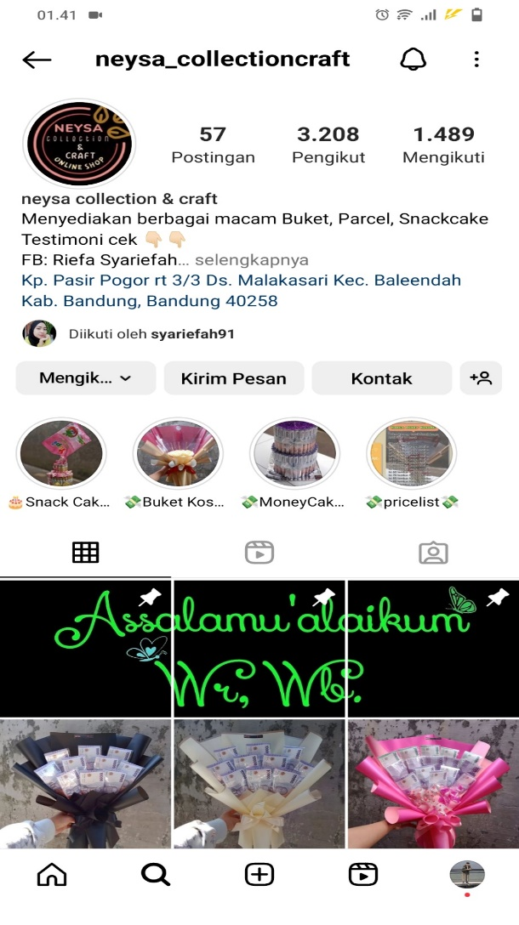

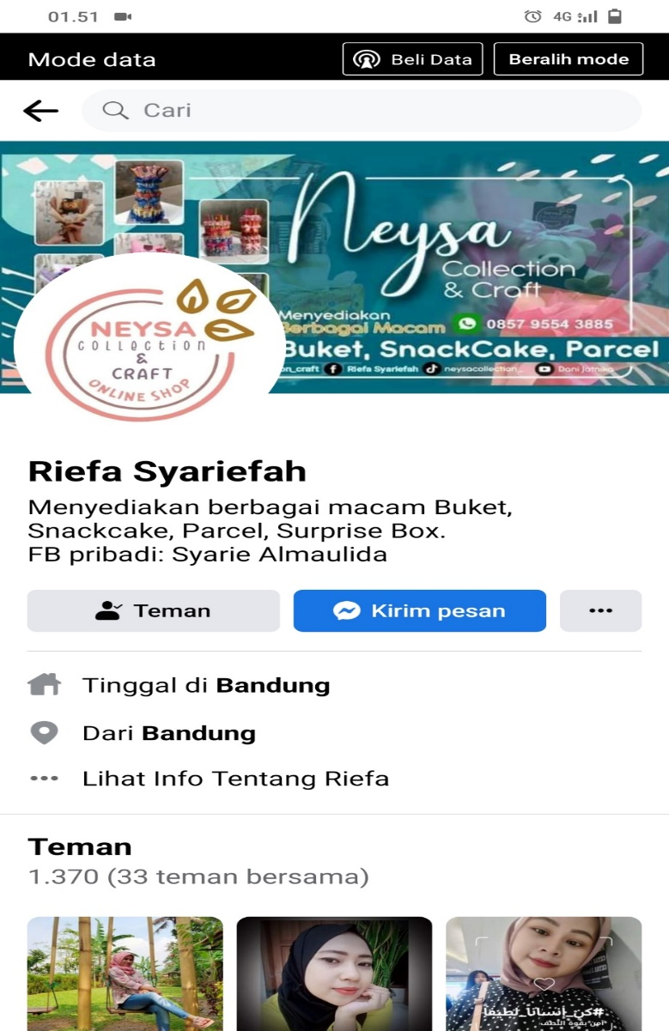

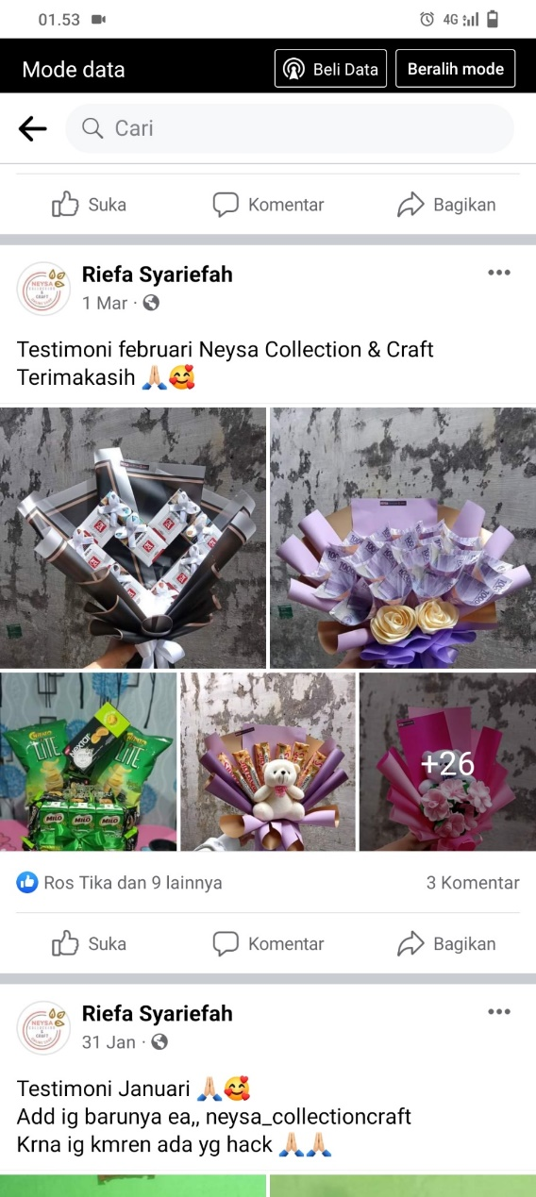

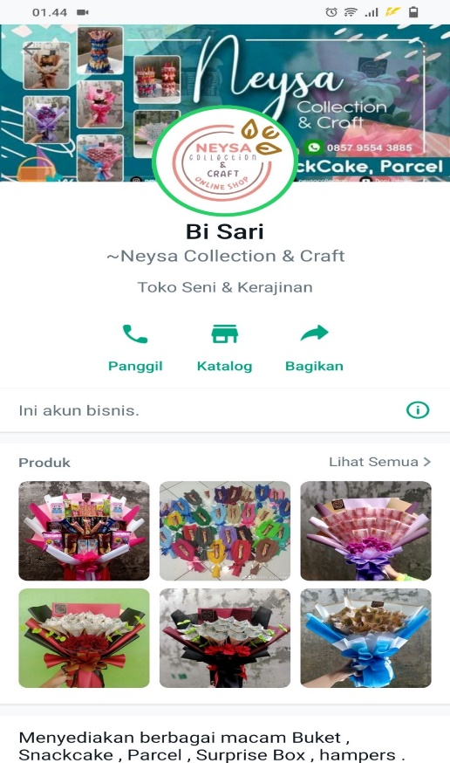

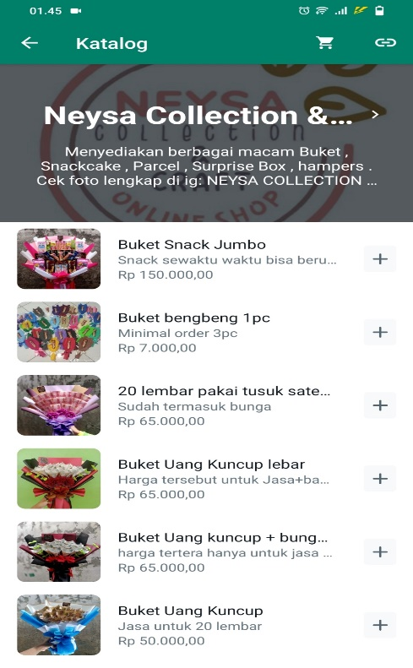

# **RIWAYAT HIDUP**

Saya bernama Supirdan, dilahirkan di Aceh Tenggara, Aceh pada tanggal 27 juli 2000. Saya merupakan anak keempat dari 5 bersaudara dari pasangan Kalamauddin dan Rostika. Saya saat ini tinggal di Kp. Pasir Pogor rt.03/rw03 Ds. Malakasari Kec. Baleendah Kab. Bandung. Pendidikan yang di tempuh saya dimulai dari SD Negeri Kuta Lengat Pada tahun 2011/2012, SMP Negeri 2 Bambel yang terletak di Kec. Bukit Tusam, Provinsi Aceh, Kab. Aceh tenggara pada tahun 2014/2015. MAN 1 Aceh Tenggara pada tahun 2017/2018. Yang semuanya dijalani ditempat kelahiran saya, Aceh.

Setelah lulus MAN, Saya berkesempatan melanjutkan pendidikan ke bangku kuliah dan diterima di Universitas Bale Bandung (UNIBBA) sebagai mahasiswa pada program Strata 1 Program Studi Sistem Informasi pada tahun 2019. Selanjutnya pada semester akhir, yaitu pada tahun 2023, penulis melakukan penelitian untu laporan skripsi yang berjudul **“Rancang Bangun Sistem Informasi Penjualan Online Menggunakan Codeigniter Pada Neysa Collection & Craft”**. Sampai pada penulisan laporan ini, saya masih terdaftar sebagai mahasiswa pada program Strata 1 Program Studi Sistem Informasi Universitas Bale Bandung (UNIBBA).